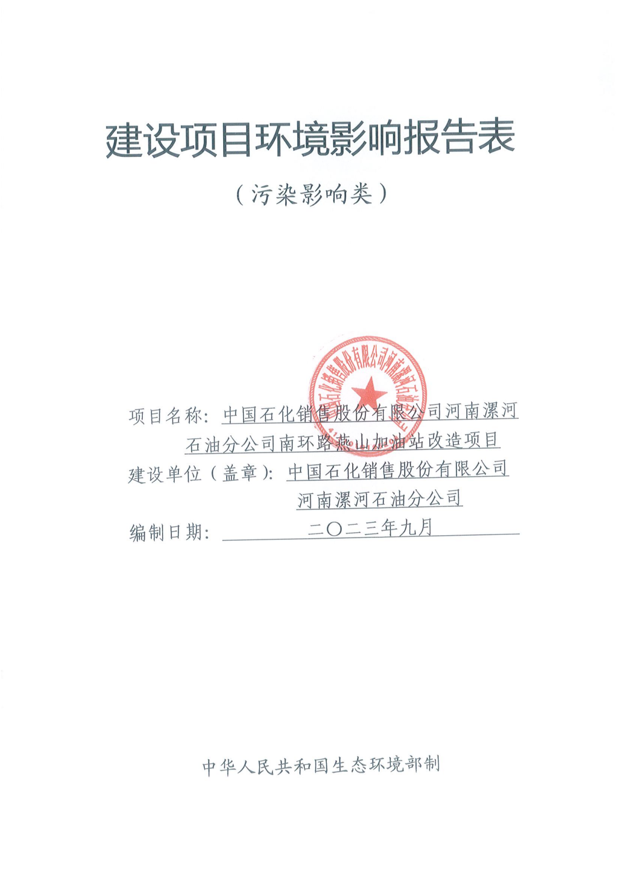

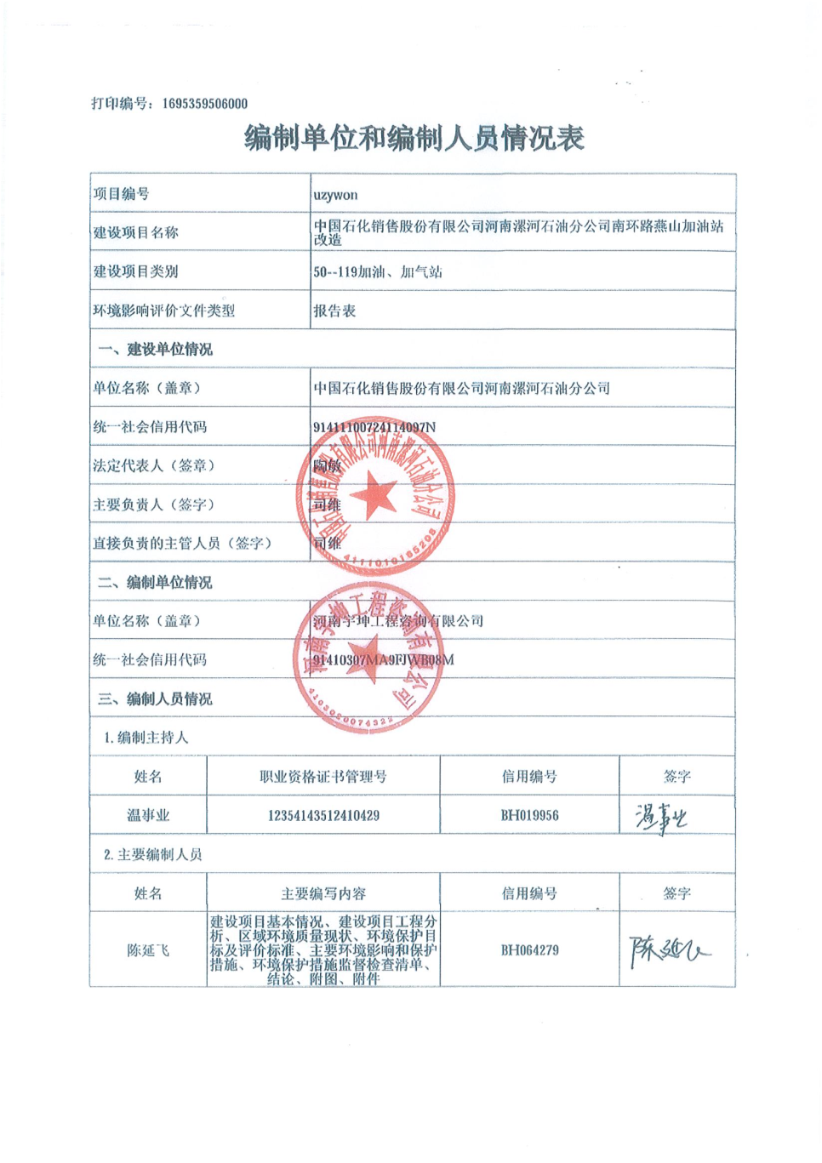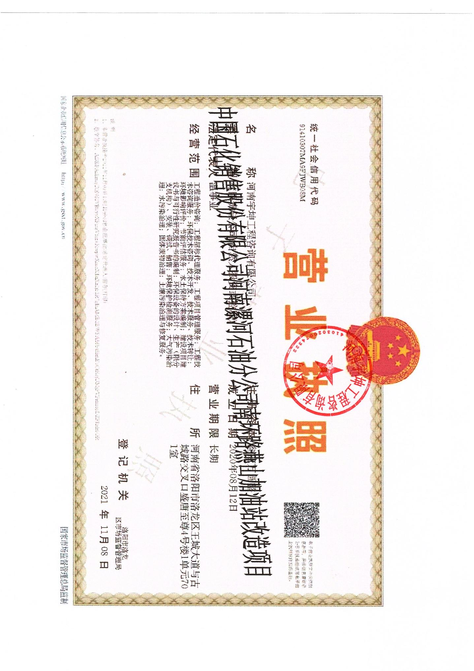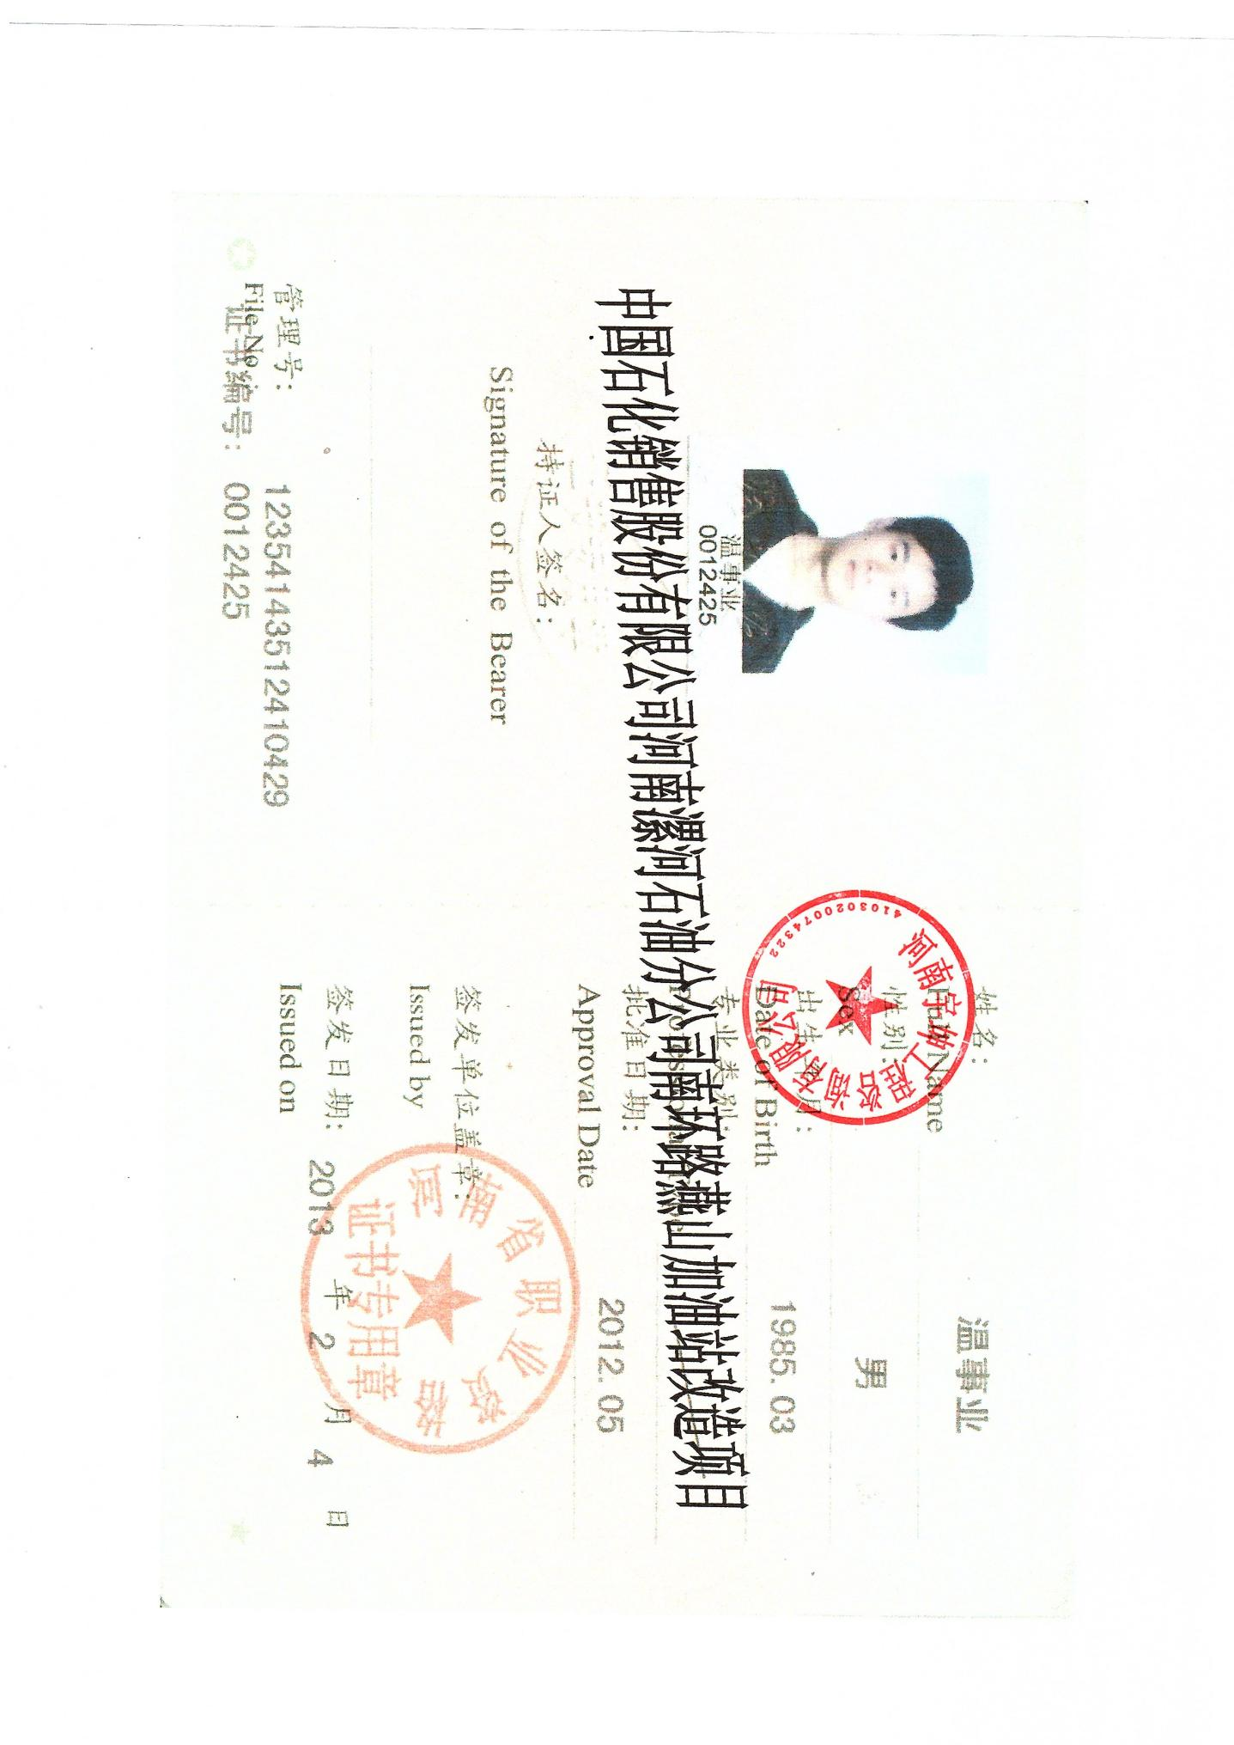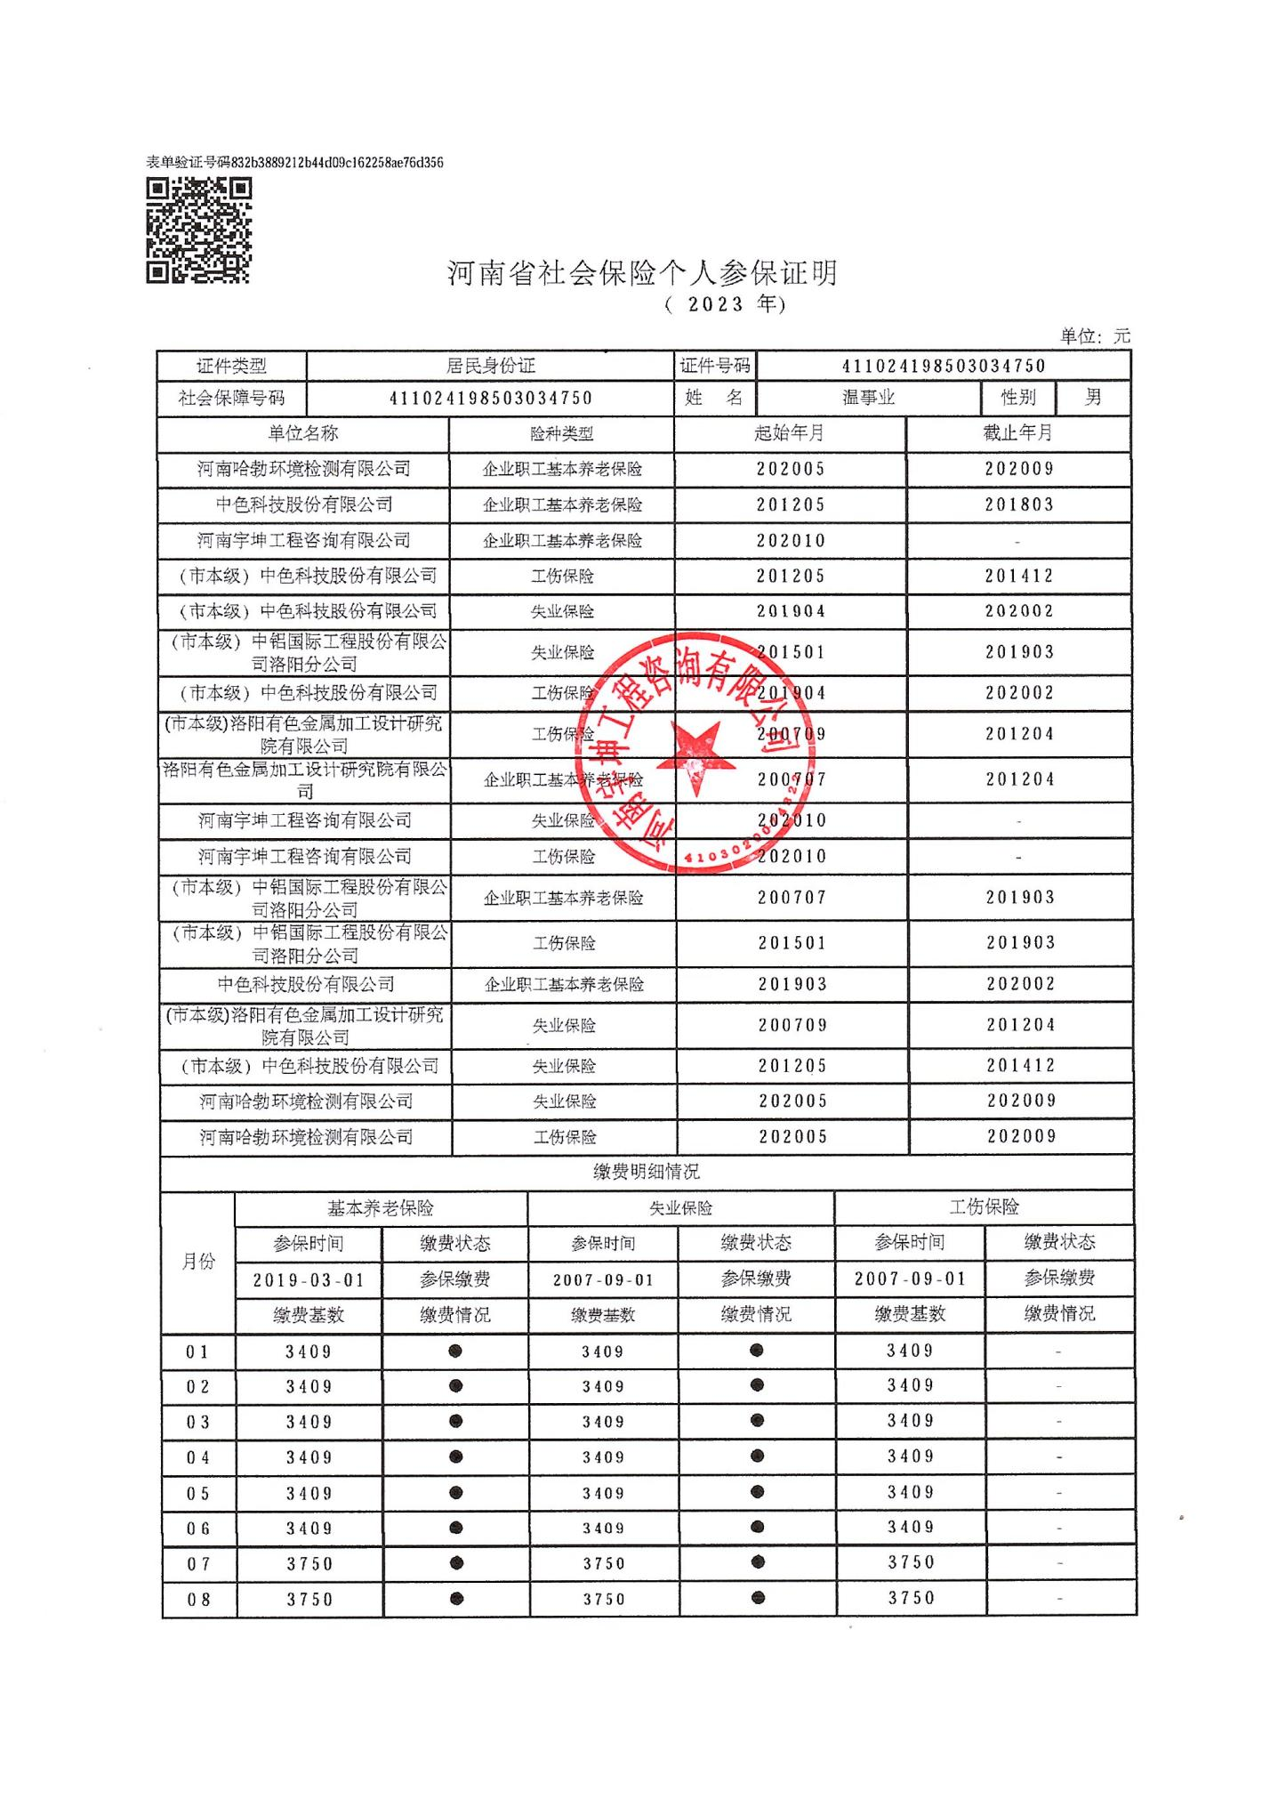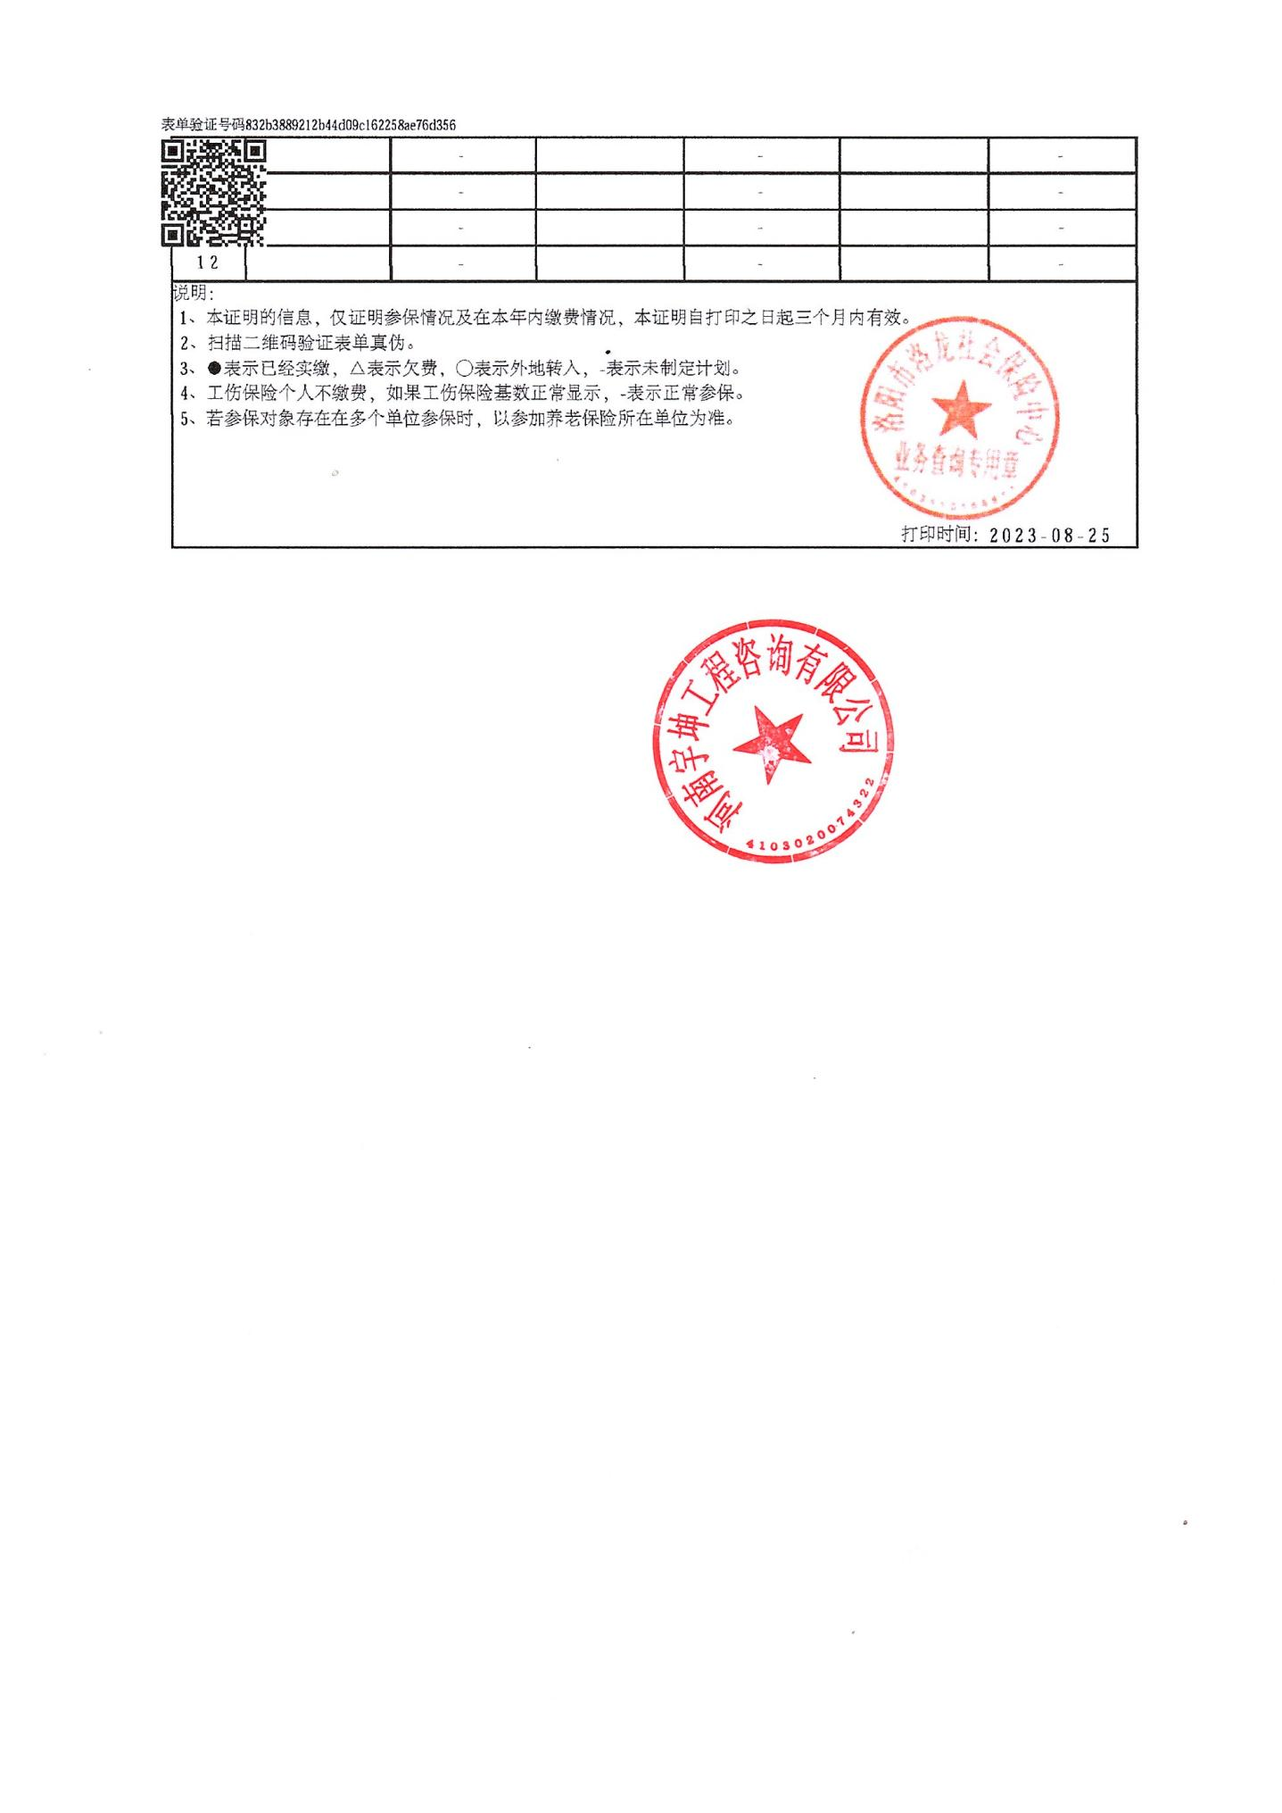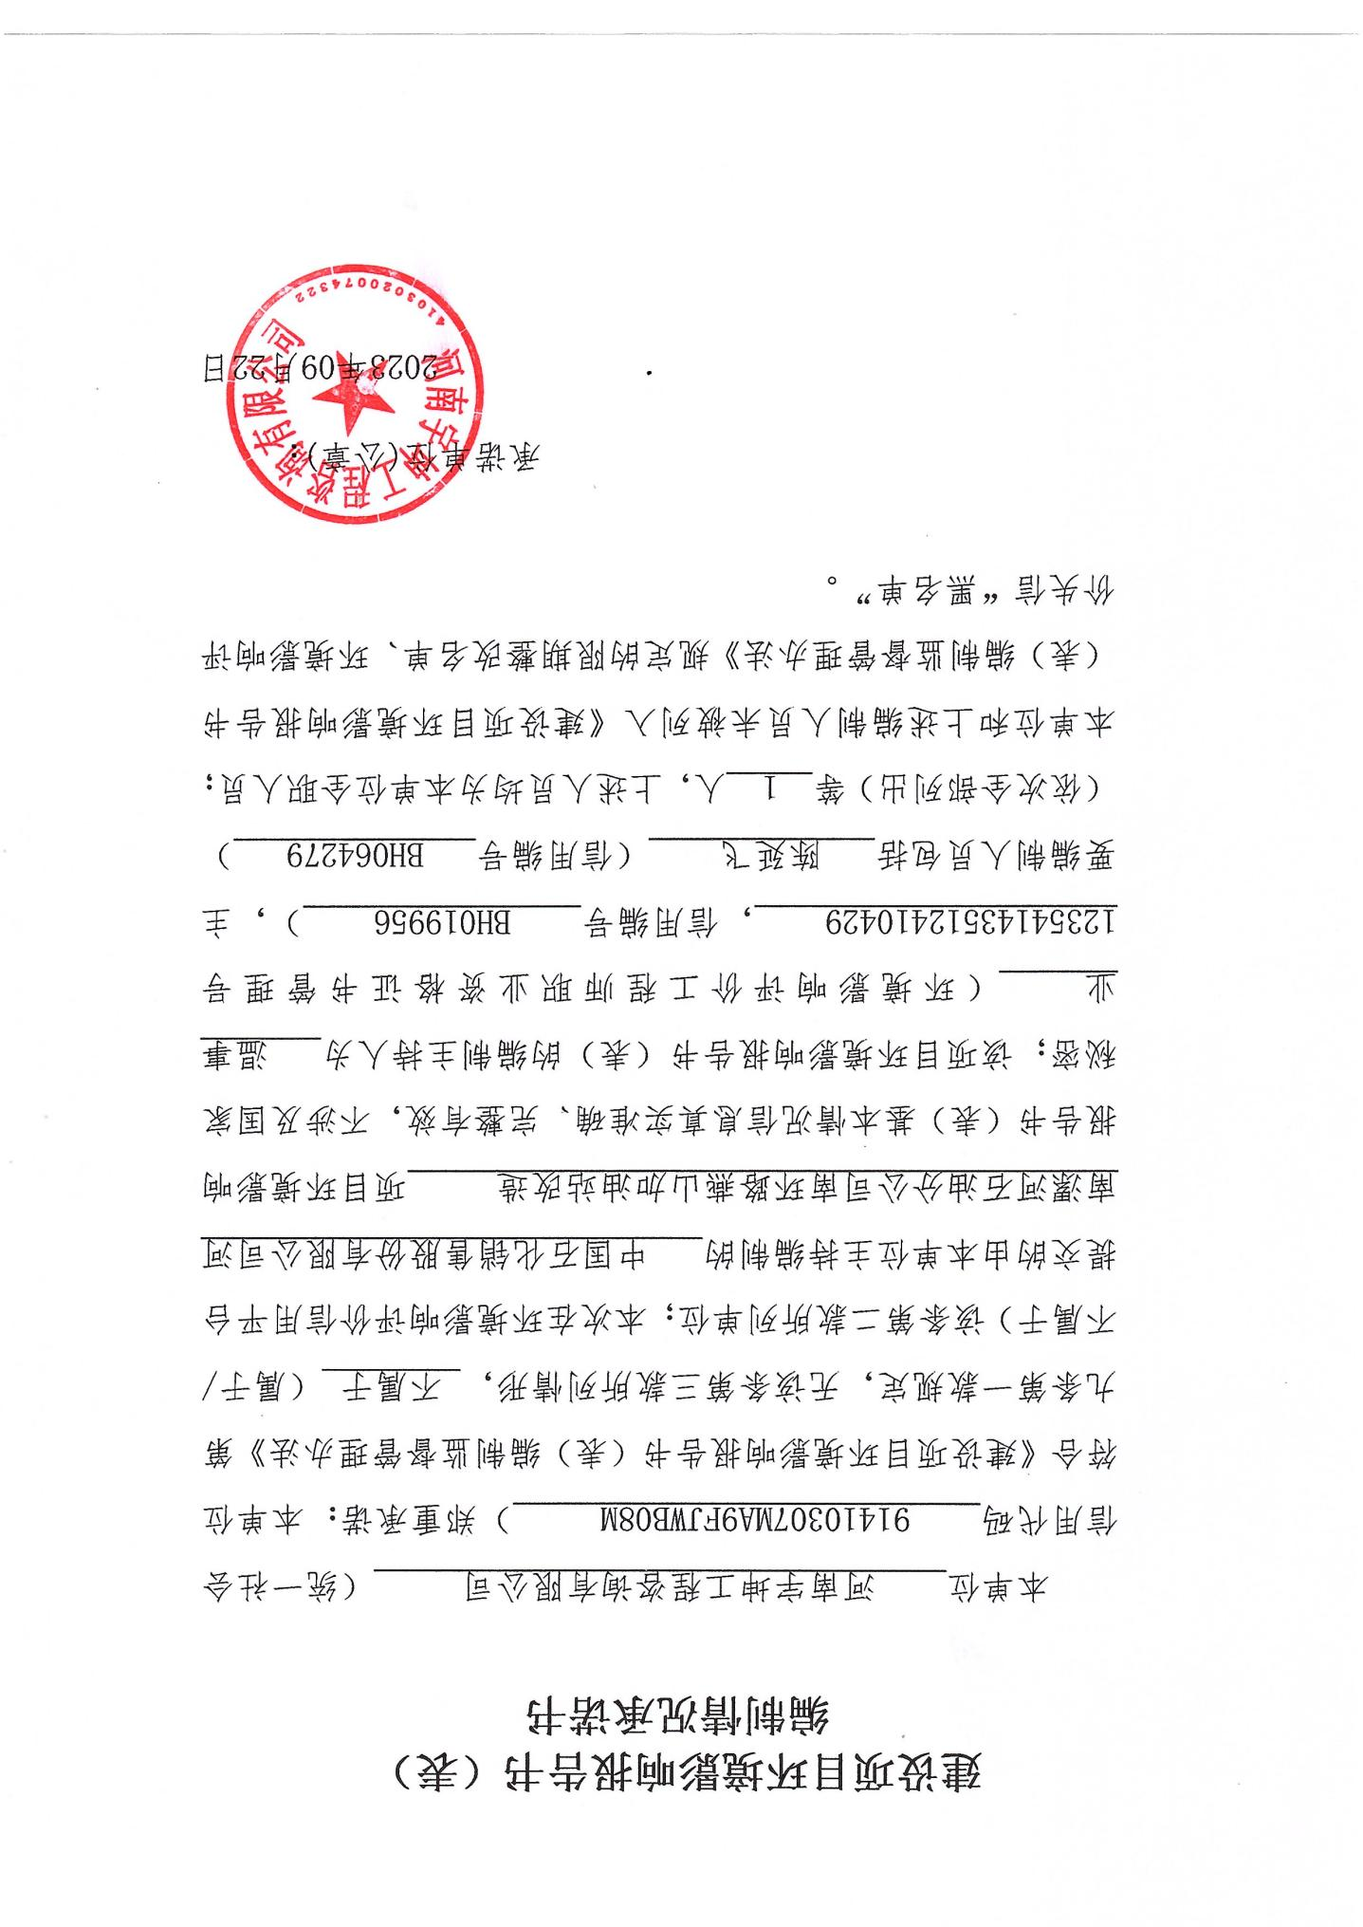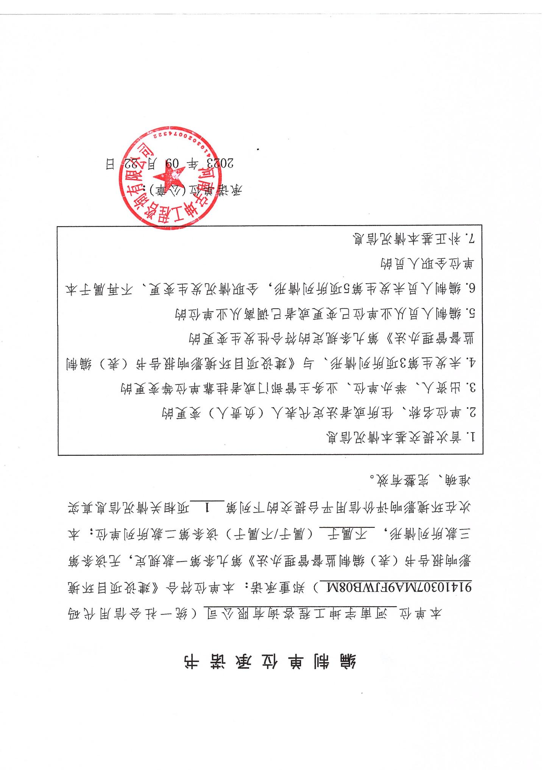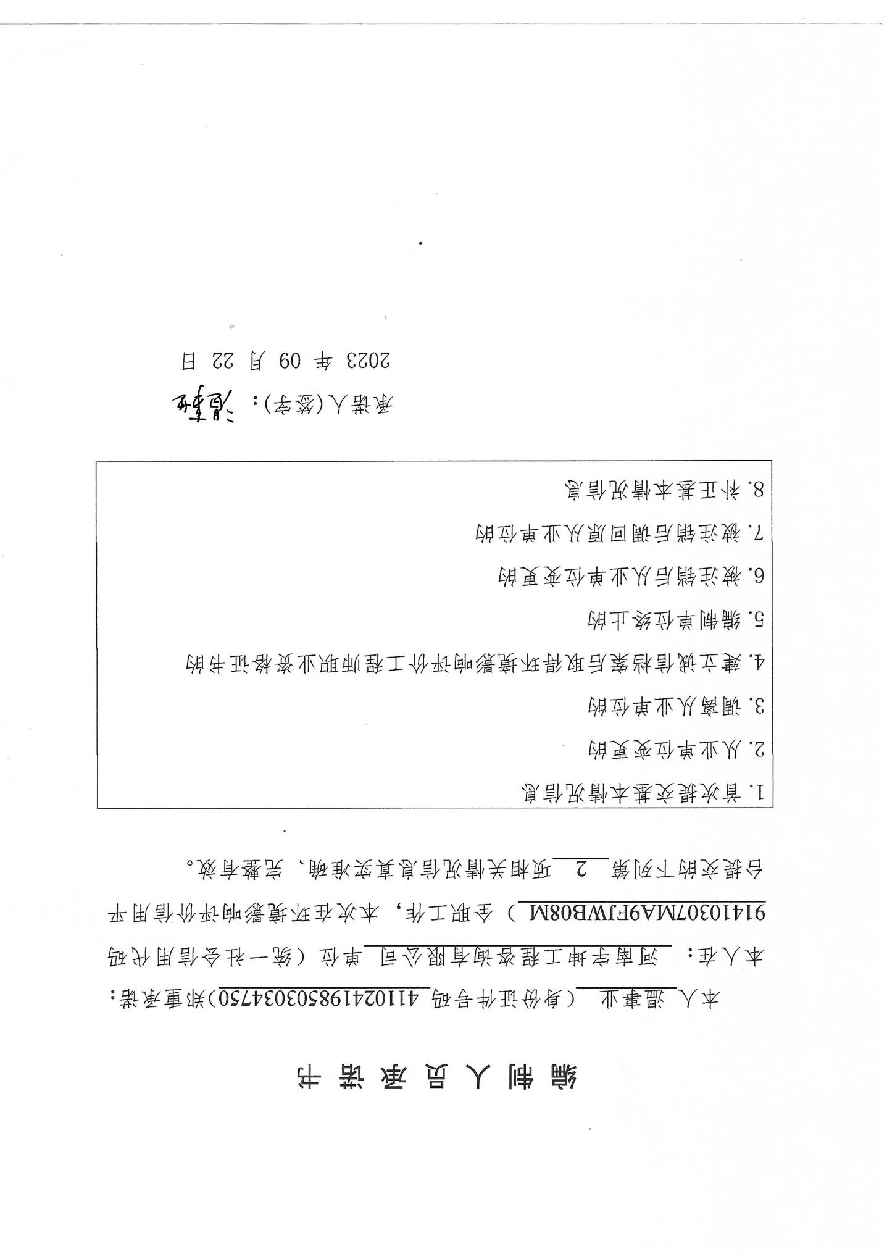

一、建设项目基本情况
建设项目名称 |  | 中国石化销售股份有限公司河南漯河石油分公司南环路燕山加油站改造项目
项目代码 |  | 2307-411171-04-01-133465
建设单位联系人 |  | 司维 | 联系方式 |  | 13939543000
建设地点 |  | 河南 省 漯河 市 经济技术产业集聚（含漯河经济开发区） 区 燕山南路与漳江东路交叉口往西北约210米
地理坐标 |  | （ 114 度 4 分 17.855 秒， 33 度 33 分 2.287 秒）
国民经济  行业类别 |  | F5265 机动车燃油零售 |  | 建设项目  行业类别 | 五十、社会事业与服务业 119加油、加气站
建设性质 |  | 新建（迁建）  改建  扩建  技术改造 |  | 建设项目  申报情形 | 首次申报项目  不予批准后再次申报项目  超五年重新审核项目  重大变动重新报批项目
项目审批（核准/  备案）部门（选填） |  | 河南漯河经济技术产业集聚区建设管理委员会 |  | 项目审批（核准/  备案）文号（选填） | /
总投资（万元） |  | 430 |  | 环保投资（万元） | 68.1
环保投资占比（%） |  | 15.84 |  | 施工工期 | 2个月
是否开工建设 |  | 否  是： |  | 用地（用海）  面积（m²） | /
专项评价设置情况 |  | 无
规划情况 | 规划文件名称：《漯河经济技术产业集聚区发展规划调整方案（2012-2030）》；  审批机关：河南省发展和改革委员会；  审批文件名称：河南省发展和改革委员会关于《漯河市经济技术产业集聚区发展规划调整方案的批复》；  审批文件文号：豫发改工业[2012]2364号
规划环境影响  评价情况 | 规划环境影响评价文件名称：《漯河市经济技术产业集聚区发展规划调整方案环境影响报告书》 ；  审查机关：河南省生态环境厅；  审查文件名称：《河南省环境保护厅关于漯河市经济技术产业集聚区发展规划调整方案环境影响报告书的审查意见》；  审查文号：豫环函[2017]240号
规划及规划环境影响评价符合性分析 | 1、与《漯河经济技术产业集聚区发展规划调整方案（2012-2030）》符合性分析  （1）规划概况  根据漯河市经济技术产业集聚区发展规划调整方案，调整后的产业集聚区规划范围为：东至京港澳高速-凤凰山路（经八路一线）、西至金山路、南至漯上公路、北至人民路-双汇路一线，总规划面积的32.48km²。  （2）产业定位  根据漯河经济技术产业集聚区发展规划调整方案，主导产业不变，仍为：重点发展食品加工业。发展定位为：以食品生产、加工为主导产业的产业集聚区，中部地区创新创业、绿色生态发展的示范区，世界知名的食品工业基地。  （3）规划范围  规划范围为：东至京港澳高速-凤凰山路（经八路线）、西至金山路、南至漯上公路、北至人民路-双汇路线。规划面积32.48平方公里。  （4）规划年限  规划年限：规划至2030年底。  （5）土地利用规划  漯河经济技术产业集聚区规划土地利用主要包括公共管理与公共服务设施用地、商业服务业设施用地、工业用地、仓储用地、道路与交通设施用地、绿地和居住用地。根据《漯河经济技术产业集聚区发展规划（2018～2030—土地使用规划图）》，本项目所在地土地性质为商业用地。  （6）规划空间布局  规划形成“一心两廊、两主两次、客片区”的空间结构，其中：  一心：公共服务中心，以管委会为中心的周边区域。  西廊：沿京港澳高速和漯阜铁路的两条主要绿化通道，依托宁洛高速和黑河形成一定的网状。  两轴：沿中山路和湘江路的西条主要发展轴线。两次：沿燕山路和东方红路的两条次委发展轴线。  多片区：中心商务区、城市综合服务区、食品综合产业园等多个功能片区。  （7）给水工程设施规划  现状给水：集聚区现状有1座自来水厂，为八水厂，现状规模2.5万m³/d，占地3.3 公顷，水源为南水北调水。宁洛高速以北区域由一水厂、二水厂供水。  管网：给水管网未达到全覆盖，主要延伸至北部生活区和南部工业园区。  用水量预测：集聚区最高日用水量为14.72 万m³/d。  发展目标：创建节水型工业、节水型城市。饮用水水源达标率100%，水环境功能区达标率95%以上，城市集中供水普及率达到100%。  水源规划：集聚区绝大部分属于漯河市中心城区，纳入漯河市水资源平衡。本区采用的水源包括沙河、澧河、本地地下水、南水北调水和再生水。  水厂规划：城市生活用水、工业用水纳入漯河市城市供水系统，由二水厂、五水厂、八水厂、九水厂共同供给。市政用水、工业低质用水优先取用再生水。以八水厂主供，远期规模达到12.5万m³/d，占地4.2公顷，水源为南水北调水和沙河水。  （8） 排水规划  现状排水：规划集聚区内的排水体制为雨污分流，污水集中收集后，经污水管网入污水处理厂，处理达标后排入黑河，雨水根据现状地形地势及冲沟河流水域进入西部支河、黑河及黑西支河、汾河、排水渠。  预测排水：集聚区平均日污水量为9.5万m³/d。  污水处理厂：集聚区现状有3座污水处理厂，为沙南（黑河）污水处理厂、漯河经济技术开发区污水处理厂，汾河污水处理厂。  沙南污水处理厂处理规模13万m³/d，收取2.7万m³/d的集聚区废水，收取10.3万m³/d 的城市生活污水，（沙南污水处理厂现已满负荷运行）；漯河经济技术开发区污水处理厂处理规模6万m³/d，只收取产业集聚区废水；汾河污水处理厂（漯河市东城污水处理厂）目前处理规模5万m³/d，远期规模16万m³/d，汾河污水处理厂（漯河市东城污水处理厂）收取40%的集聚区废水，收取60%的东城产业集聚区废水。  规划区京港澳高速西部污水排入沙南（黑河）污水处理厂和漯河经济技术开发区污水处理厂处理，京港澳高速东部污水排入汾河污水处理厂处理。  污水厂尾水排放执行《城镇污水处理厂污染物排放标准及修改单》（GB18918-2002）一级A排放标准，尾水除供再生水厂外其余均排入地表水体。  （9）供热规划  现状供热：现在1座热电厂，装机容量2×330MW，供热能力1460t/h。  规划目标：建立以热电厂集中供热为主，以天然气及可用再生能源为热源的分散供热方式为补充的供热系统。集中供热普及率：民用采暖用户73%，工业生汽用户100%。  热负荷预测：民用集中采暖热负荷：207MW，工业热负荷：318t/h。  扩容现状华电漯河发电有限公司，以华电漯河发电有限公司，形成1个高温热水供热分区及1个蒸汽供热分区，干管呈枝状布置，高温热水干管管径DN400～DN1200mm，蒸汽管道干管管径DN300～DN800mm。  本项目位于漯河市经济技术产业集聚区（含漯河经济开发区）燕山南路与漳江东路交叉口往西北约210米，为加油站项目，用地性质为商业用地，已于2023年7月11日在河南漯河经济技术产业集聚区建设管理委员会备案，备案文号为：2307-411171-04-01-133465。符合漯河经济技术产业集聚区发展规划。根据漯河市自然资源和规划局经济技术开发区分局出具的证明，本项目符合该区域城乡规划要求。  2、与《漯河经济技术产业集聚区发展规划调整方案环境影响报告书》相符性分析  2.1、负面清单行业要求  （1）不符合开发区产业定位、污染排放较大的行业。  （2）高水耗、高物耗、高能耗的项目。  （3）废水含难降解的有机污染物、“三致”污染物、 及盐分含量较高的项目；废水经预处理达不到污水处理厂接管标准的项目。  （4）工艺废气中含有难处理的、有毒有害物质的项目。  （5）采用落后的生产工艺或生产设备，不符合国家相关产业政策、达不到规模经济的项目，这类项目包括：  ①国际上和国家各部门禁止或准备禁止生产的项目，明令淘汰的项目；  ②生产方式落后、高能耗、严重浪费资源和污染资源的项目；  ③污染严重，破坏自然生态和损害人体健康又无治理技术或难以治理的项目；  ④严禁引进不符合经济规模要求，经济效益差，污染严重的“十五小”及“新五小”企业。  本项目位于漯河市经济技术产业集聚区（含漯河经济开发区）燕山南路与漳江东路交叉口往西北约210米，为加油站项目，符合开发区定位；项目耗能低、污染物产生量少，不属于污染排放较大的行业；仅涉及生活污水，废水不含难降解的有机污染物、“三致”污染物及盐分含量较高的项目，废水经预处理可以达到污水处理厂接管标准；项目工艺废气中不含难处理的、有毒有害物质的项目；项目未采用落后的生产工艺或设备，符合国家相关产业政策；不属于漯河经济技术产业集聚限制或禁止引进的项目和行业。  2.2、与《漯河经济技术产业集聚区发展规划调整方案环境影响报告书》中环境准入条件相符性分析  根据《漯河市经济技术产业集聚区发展规划调整方案环境影响报告书（报批版）》及审查意见（豫环函[2017]240号），经开区产业集聚区环境准入条件及负面清单见下表。  表1 本项目与漯河市经济技术产业集聚区负面清单相符性分析  类别 准入条件及负面清单 本项目 相符性  行业负面清单 禁止类 坚持以国家相关产业政策和环境保护政策为指导，引进的项目必须符合国家产业政策和环保政策的要求；禁止不符合国家产业政策及环境保护政策的项目入驻集聚区 本项目为加油站项目，符合国家产业政策和环保政策 符合  禁止入驻不符合产业集聚区产业定位或与产业集聚区定位冲突的项目 本项目为加油站项目，为服务业，与产业集聚区定位不冲突 符合  根据集聚区发展定位及现状，禁止新入驻含电镀、铸造工艺的项目 本项目不涉及 符合  根据集聚区发展现状及调整建议，禁止在京港澳高速以西，洛宁高速以南，金山路以东的地块入驻重污染企业 本项目不位于禁止建设区域，且不属于重污染项目 符合  禁止涉及化学纤维制造业 本项目不涉及 符合  禁止废旧塑料、橡胶再生利用业 本项目不涉及 符合  禁止新建不符合国家产业政策的食品加工项目 本项目不涉及 符合  禁止入驻园区产业定位内的项目，如钢铁、印染、化工、黑色冶金、水泥、陶瓷、冶炼、砖瓦制造、玻璃、皮革、造纸等高耗能、重污染、高耗水的项目入驻园区 本项目不涉及 符合  禁止新建带有20t/h以下燃煤锅炉项目入驻 本项目不涉及 符合  《禁止用地项目目录》（2012年本）中禁止项目 本项目不属于禁止项目 符合  列入国家产业政策“禁止类”的行业 本项目不属于国家产业政策中禁止和限制类项目 符合  限制类 国家产业政策中限制类项目  工艺负面清单 禁止类 不符合有关法律法规规定，严重浪费资源、污染环境、不具备安全生产条件，需要淘汰的落后生产工艺装备和产品 本项目符合有关法律法规规定，不属于严重浪费资源、污染环境项目，具备安全生产条件，不涉及落后生产工艺装备 符合  禁止用地工艺项目 本项目用地性质为商业用地，不属于禁止用地工艺项目 符合  冷链食品中禁止使用CFC、HFC、HCFC 本项目不涉及 符合  涉及第一类废水污染物，没有可行污水处理工艺或不能在车间排放口达标的废水处理工艺 本项目不涉及第一类废水污染物 符合  涉及化学反应过程工艺的食品添加剂业 本项目不涉及 符合  涉及化学纤维制造项目和有染整工段纺织品制造项目 本项目不涉及 符合  涉及电镀、铸造工艺的机械加工业 本项目不涉及 符合  涉及化学合成工艺的橡胶、塑料业 本项目不涉及 符合  国家产业政策中禁止类项目 本项目不属于国家产业政策中禁止和限制类项目 符合  限制类 国家产业政策中限制类工艺  产品负面清单 禁止类 产业结构调整指导目录（2011年本）（2013年修正）中落后产品 本项目为加油站项目，主要经营为柴油、汽油，不属于落后产品、限制、淘汰类产品，不涉及水泥、陶瓷、冶炼、砖瓦制造、玻璃、皮革、造纸、农药、化学药品制造、铅蓄电池制造等 符合  对主导产业的空间布局及食品安全有一定负面影响，排污量大，排尘量大，排放有毒有害物质的项目，如水泥、陶瓷、冶炼、砖瓦制造、玻璃、皮革、造纸、农药、化学药品制造、铅蓄电池制造等  限制类 国家产业政策中限制、淘汰类产品  表2 本项目与漯河市经济技术产业集聚区环境准入条件相符性分析  类别 准入条件及负面清单 本项目 相符性  产业政策 鼓励类 一、总体要求： 1、鼓励符合《产业结构调整指导目录（2011年本）（2013年修正）》中的鼓励类，且与集聚区产业定位相符的企业入驻集聚区； 2、积极引进水资源消耗量小、排污量小、附加值高的符合循环经济导向相关产业； 3、鼓励清洁生产水平较高，且能够进一步拉长集聚区产业链，符合集聚区产业定位的企业入驻集聚区； 4、鼓励符合集聚区规划主导产业，或能与主导产业形成产业链或者较好资源能源综合利用的行业的企业入驻集聚区； 5、鼓励有利于集聚区产业链条延伸的项目，市政基础设施、资源综合利用、有利于节能减排的技术改造项目； 6、鼓励高新技术研发企业入驻，提高园区生产先进性； 二、食品加工产业： 1、天然食品添加剂、天然香料新技术开发与生产、热带果汁、浆果果汁、谷物饮料、本草饮料、茶浓缩液、茶粉、植物蛋白饮料等高附加价值植物饮料的开发生产与加工原料基地建设； 2、果渣、茶渣等的综合开发与利用、营养健康型大米、小麦粉（食品专用米、发芽糙米、留胚米、食品专用粉、全麦粉及营养强化产品等）及制品的开发生产； 3、传统主食工业化生产；杂粮加工专用设备开发与生产、薯类变性淀粉、菜籽油生产线：采用膨化、负压蒸发、热能自平衡利用、低消耗蒸汽真空系统等技术，油菜籽主产区日处理油菜籽400吨及以上、吨料溶剂消耗1.5公斤以下； 4、花生油生产线：花生主产区日处理花生200吨及以上，吨料溶剂消耗2公斤以下； 5、棉籽油生产线：棉籽产区日处理棉籽300吨及以上，吨料溶剂消耗2公斤以下； 6、米糠油生产线：采用分散快速膨化，集中制油、精炼技术；玉米胚芽油生产线； 7、油茶籽、核桃等木本油料和胡麻、芝麻、葵花籽等小品种油料加工生产线、 油加工副产物（稻壳、米糠、麸皮 胚芽、饼粕等） 1、本项目位于为加油站改扩建项目，属于社会服务业，不属于《产业结构调整指导目录（2019年本）》鼓励类、禁止类，为允许建设项目； 2、本项目用水主要为生活用水，生活污水经化粪池处理达到污水处理厂接管标准后排入漯河经济技术产业集聚区污水处理厂处理，水资源消耗量、排放量较小； 3、本项目属于加油站项目，属于配套服务类项目。 符合  禁止类 一、总体要求： 1、国家产业政策中禁止类项目； 2、禁止入驻采用落后的生产工艺或生产设备，达不到规模经济的项目； 3、禁止水泥、陶瓷、冶炼、砖瓦制造、玻璃、皮革、造纸等排污量大，排尘量大，排放有毒有害的物质入驻园区； 4.废水经预处理达不到污水处理厂接管标准的项目，禁止入驻自建20t/h以下燃煤锅炉项目； 5.环境空气污染严重，无污染治理技术或治理技术在经济上根本不可行的项目； 6.禁止在京港澳高速以西，洛宁高速以南，金山路以东的地块入驻重污染企业； 二、食品加工产业园区、新材料产业园区、装配制造产业园区、新兴产业园区； 1、根据《产业结构调整指导目录（2011年本）（2013年修正）》中列入国家产业政策“禁止类”的项目； 2、禁止装备制造产业园区入驻含电镀、铸造工艺的机械加工项目； 3、禁止食品产业园区、食品轻工园区、新兴产业园区入驻有化学反应的食品及饲料 添加剂项目以及冷链食品中使用CFC、HIFC、HCFC项目； 4、禁止新兴产业园区入驻化学纤维制造项目、有染整工段纺织品制造项目； 5、禁止新材料产业园区入驻涉及化学合成工艺的橡胶、塑料业以及废旧塑料、橡胶再 生利用项目； 1、本项目属于加油站项目，不属于国家产业政策中禁止类项目； 2、本项目不采用落后的生产工艺或生产设备； 3、本项目不涉及水泥、陶瓷、冶炼、砖瓦制造、玻璃、皮革、造纸等项目；4、不涉及20t/h以下燃煤锅炉； 5、本项目废气主要为卸油、储油、加油等过程汽油挥发油气，以非甲烷总烃计，经油气回收设施处理后排放，对周边环境空气影响较小； 6、项目不在禁止建设地块，且不属于重污染企业。 符合  限制类 国家产业政策中限制类项目 本项目属于加油站项目，不属于国家产业政策中限制类项目 符合  允许类 不属于以上鼓励、禁止、限制类行业，符合国家产业政策，符合建设规模及相关经济规模的限制性要求的产业。入驻项目应满足如下要求： - 生产规模和工艺技术先进性要求（见表中相关要求） 2、允许入驻与产业集聚区的主导产业相关联的上下游企业 本项目属于加油站项目，不属于以上鼓励、禁止、限制类行业，属于允许类项目，建设符合国家产业政策 符合  生产规模和工艺装备水平 1、在工艺技术水平上，要求入驻聚集区的项目必须达到国内同行业领先水平或具备国际先进水平； 2、建设规模应符合国家产业政策对相关经济规模的限制性要求； 3、退城入园企业应进行产品和生产技术的升级改造，达到国家相关规定的要求。 1、项目工艺技术水平达到同内同行业领先水平； 2、项目建设规模符合国家产业政策对相关经济规模的限制性要求； 3、本项目为改扩建项目，不属于退城入园企业 符合  清洁生产水平 1、应选择使用原料和产品为环境友好型的项目，避免聚集区大规模建设造成的不良效应； 2、入聚集区的新建项目的单位产品水耗、单位产品污染物排放量等清洁生产指标应达到国内同行业领先或国际先进水平。项目整体清洁生产水平应达到超过国内清洁生产先进水平 3、现有企业改建项目和新建企业的生产设施和自动化控制水平必须达到国内先进水平 1、本项目为加油站项目，主要经营柴油、汽油； 2、本项目为改扩建项目，整体清洁生产水平达到国内清洁生产先进水平；3、项目生产设施和自动化控制水平达到国内先进水平。 符合  污染物排放总量控制 入驻项目“三废”治理必须有可靠、成熟和经济的处理处置措施，否则应慎重引进 本项目废气主要为卸油、储油、加油等过程汽油挥发油气，以非甲烷总烃计，废气经油气回收设施处理后排放；生活污水经化粪池处理后排入漯河经济技术产业集聚区污水处理厂处理；站区设置生活垃圾桶，生活垃圾集中收集后由环卫部门统一处理；油泥由资质单位清理并直接运走处置 符合  由上表可知，经与上述准入清单及负面清单逐条对比后可知，本项目国民经济分类为F5265 机动车燃油零售，不属于负面清单中所列项目，项目建设符合漯河市经济技术产业集聚区环境准入条件及负面清单要求。
其他符合性分析 | 1、与《产业结构调整指导目录》相符性分析  经查阅《产业结构调整指导目录（2019年本）》，本项目不属于鼓励类、限制类、淘汰类，属于允许建设项目。本项目已在河南漯河经济技术产业集聚区建设管理委员会备案，项目备案代码为：2307-411171-04-01-133465。  2、与《高耗能落后机电设备（产品）淘汰目录》相符性分析  本项目各生产设备均不在《高耗能落后机电设备（产品）淘汰目录》第一批、第二批、第三批和第四批范围内，符合国家节能减排、加快淘汰落后生产能力和落后高耗能设备的政策要求。  3、项目与漯河市“三线一单”相符性分析  漯河市人民政府于2021年6月25日以“漯政〔2021〕14号”文发布了《漯河市人民政府关于实施“三线一单”生态环境分区管控的意见》，2023年，漯河市生态环境保护委员会以“漯环委办〔2023〕46号”文发布了《关于印发漯河市生态环境准入清单（2023年版）的通知》主要内容如下：  （一）划分生态环境管控单元  全市共划定28个生态环境管控单元，其中优先保护单元4个，面积占全市国土面积的1.29%，重点管控单元19个，面积占全市国土面积的59.99%，一般管控单元5个，面积占全市国土面积的38.72%。  （1）优先保护单元。指具有一定生态功能、以生态环境保护为主的区域。依法禁止或限制大规模、高强度的工业和城镇建设，确保生态环境功能不降低。优先保护单元内涉及生态保护红线、饮用水源保护区、沙河国家实地公园、国家级水产种质资源保护区的区域按相关法律法规和管控要求执行。  - 重点管控单元。指涉及水、大气、土壤等资源环境要素重点管控的区域，主要包括城镇规划区、各类产业园区（含工业园区和产业集聚区）和开发强度较大、污染物排放强度相对较高的区域。重点管控单元应优化完善区域产业布局，合理布局各类工业项目，结合工业园区和产业集聚区的功能定位和主导产业，严格产业准入条件。坚决遏制高耗能、高排放（以下简称“两高”） 项目盲目发展，严格煤电、石化、化工、钢铁、有色金属冶炼、建材等行业“两高”项目环评审批，新建、扩建石化、化工、焦化、有色金属冶炼、平板玻璃项目应布设在依法合规设立并经规划环评的产业园区。市、县区生态环境部门和相关行政审批部门要严格把关，对不符合相关法律法规的项目依法不予审批。  （3）一般管控单元。指除优先保护单元和重点管控单元以外的其他区域。主要落实生态环境保护的基本要求，根据资源环境承载能力，合理控制开发强度，生态环境状况得到保持或优化。引导产业科学合理布局，鼓励建设项目入园管理，园区外规划布局工业项目的，相关主管部门应严格其规划或建设项目环评审批。  （二）制定生态环境准入清单  以生态环境管控单元为基础，结合“三线”划定情况，从空间布局约束、污染物排放管控、环境风险防控和资源利用效率等方面明确准入、限制和禁止的要求。遵循全省“1+3+4+18+N”生态环境准入清单管控体系，建立我市“1+28”生态环境准入清单管控体系，“1”为全市生态环境总体准入要求；“28”为全市各生态环境管控单元准入清单，内容包括生态环境管控单元基本要求和市辖淮河流域水生态环境管控要求。  本项目与其相符性分析：  （1）生态保护红线  根据《河南省生态保护红线划定方案》，漯河市生态红线划定区域为沙河湿地公园生态保育区，面积328.72hm²，西起崔庄南至马湾进洪闸，东至孙庄的沙河主河道、建设范围以内的区域，是湿地公园的核心保护区域，主要是维持区内原有湿地自然风貌、恢复部分湿地退化区域，促进形成生物栖息地，营造湿地植物群落和野生动物的栖息乐园。  本项目位于漯河市经济技术产业集聚区（含漯河经济开发区）燕山南路与漳江东路交叉口往西北约210米，占地类型为商业用地，不在河南省划定的漯河市生态保护红线范围内，项目选址不涉及生态保护红线不涉及自然保护区、风景名胜区及水源地保护区等生态红线区域。  （2）环境质量底线  根据《河南省“三线一单”研究报告》，黑河漯邓桥远期控制目标为IV类水体，本项目生活污水经治理后排入漯河经济技术开发区污水处理厂，经漯河经济技术开发区污水处理厂处理后最终排入黑河，不会对黑河水质造成较大影响。大气环境质量底线为二级标准，根据大气环境影响分析结果，项目排放各类废气污染物经相应治理设施治理后，均可达标排放。土壤环境质量底线为建设用地土壤风险管控标准，本项目位于产业集聚区内，土壤环境不敏感，不会对土壤造成较大影响。因此本项目建成后各项污染物均可以做到达标排放，不会降低区域环境现有功能级别，满足环境质量底线控制要求。  （3）资源利用上线  ①水资源：本项目为加油站改扩建项目，运营过程用水主要为生活用水，水源来自市政供水系统，能够满足生产需求。根据水利部发布的《关于印发钢铁等十八项工业用水定额的通知》（2020年1月）可知，本项目不属于水利部发布的“十八项传统高耗水工业行业”，不涉及地下水资源开采，资源消耗量相对区域资源利用总量较少，不影响区域水资源总量。  ②电资源：本项目用电量5万kwh/a，依托现有供电设施，由市政电网供给，本项目建设不会超过当地电资源利用上限。  ③土地资源：本项目为改扩建项目，不新增占地，不影响区域土地资源总量，满足土地资源利用上限管控要求。  （4）生态环境准入清单  本项目位于漯河经济技术产业集聚区（含漯河经济开发区）国家漯河经济技术开发区东方红路西，根据漯河市生态环境保护委员会办公室文件《关于印发漯河市生态环境准入清单（2023年版）的通知》（漯环委办〔2023〕46号）中“漯河经济技术开发区（ZH41110420002-重点管控单元）生态环境准入清单”，本项目与其相符性见下表。  表3 项目与漯河经济技术开发区生态环境准入清单相符性分析  管控要求 本项目特点 相符性  漯河经济技术开发区（ZH41110420002 重点管控单元） 空间布局约束 1、禁止新建不符合规划环评要求的建设项目。 2、严控新增重点防控的重金属污染物排放量，新、改、扩建重点行业建设项目实施重点重金属减量替代。 3、新建、改建、扩建“两高”项目应符合生态环境保护法律法规和相关法定规划，满足重点污染物总量控制、碳排放达峰目标、相关规划环评和行业建设项目环境准入条件、环评审批原则要求。 1、本项目为加油站改扩建项目，符合规划环评要求； 2、项目不涉及重金属污染物排放； 3、项目不属于“两高”项目。 相符  污染物排放管控 1、园区实施雨污分流，建成区域实现管网全配套，污水集中处理设施稳定达标运行，并安装自动在线监控装置，污水集中处理设施出水执行《城镇污水处理厂污染物排放标准》（GB18918-2002）一级A排放标准（其中限定COD≤30mg/L、氨氮≤1.5mg/L、总磷≤0.3mg/L 、总氮≤10mg/L）。 2、园区入驻企业外排废水，不得超过国家或省规定的水污染物排放标准以及重点水污染物排放总量控制指标，向污水集中处理设施排放工业废水的，应当按照国家有关规定进行预处理，达到集中处理设施处理工艺要求后方可排放。 3、在禁燃区内，禁止销售、燃用高污染燃料；禁止新建、扩建燃用高污染燃料的设施。 4、推进包装印刷、工业涂装、家具制造等重点行业源头、过程和末端全过程综合控制，实施VOCs排放总量控制；全面推广使用低 VOCs含量涂料、油墨、胶粘剂、清洗剂等原辅材料。 1、本项目雨污分流，本项目生活污水经化粪池处理后排入漯河经济技术产业集聚区污水处理厂处理； 2、本项目生活污水经化粪池处理后排入漯河经济技术产业集聚区污水处理厂处理，废水排放满足相应标准； 3、本项目不使用高污染燃料； 4、本项目为加油站改扩建项目，卸油、储油、加油等挥发油气，以非甲烷总烃计，经油气回收设施处理。 相符  环境风险防控 1、园区管理部门应制定完善的事故风险应急预案，建立风险防范体系，具备事故应急能力，并定期进行演练。 2、园区内企业按照《企业事业单位突发环境事件应急预案备案管理办法（试行）》的要求，相关企业事业单位应制定完善的环境应急预案，报环境管理部门备案管理，并落实有关要求。 企业按照《企业事业单位突发环境事件应急预案备案管理办法（试行）》的要求，制定完善的环境应急预案，报环境管理部门备案管理，并落实有关要求。 相符  资源开发效率 依托产业集聚区污水处理厂建设再生水回用配套设施，提高再生水利用率。 项目运营过程用水主要为生活用水，生活污水经化粪池处理后排入漯河经济技术产业集聚区污水处理厂处理，不涉及再生水。 相符  综上所述，本项目建设符合漯河市生态环境保护委员会办公室文件《关于印发漯河市生态环境准入清单（2023年版）的通知》（漯环委办〔2023〕46号）中“漯河经济技术开发区（ZH41110420002-重点管控单元）生态环境准入清单”管控要求。  4、项目与《关于印发漯河市2023年蓝天保卫战实施方案和漯河市2023年移动源污染监管工作实施方案的通知》漯环委办[2023]18号相符性分析  本项目与漯河市生态环境保护委员会办公室文件《关于印发漯河市2023年蓝天保卫战实施方案和漯河市2023年移动源污染监管工作实施方案的通知》漯环委办[2023]18号相符性见下表。  表4 项目与漯环委办[2023]18号相符性分析  漯河市2023年蓝天保卫战实施方案 本项目情况 相符性  （一） 持续推进产业结构优化调整 1．加快传统产业集群升级改造。组织对包装印刷、家具制造等行业产业集群开展排查摸底，2023年6月15日前建立重点行业产业集群及园区清单台账，研究制定“一群一策”整治提升方案，从生产工艺、产能规模、能耗水平、燃料类型、污染治理和区域环境综合整治等方面明确升级改造标准，支持建设集中供热（气）中心、活性炭集中再生处理中心、有机溶剂回收处置中心，培育一批绿色工厂、绿色工业园区，不断优化产业结构，推进工业企业绿色低碳高质量发展。发挥集中喷涂中心效能，喷涂中心辐射服务范围内逐步取消使用溶剂型涂料的钣喷车间。 本项目属于加油站改造项目，符合“三线一单”，不属于重点产业集群项目。 相符  2．依法依规淘汰落后低效产能。按照《河南省淘汰落后产能综合标准体系》，将大气污染物排放强度高、治理难度大以及产能过剩行业的工艺和装备纳入淘汰范围。2023年6月15日前制定漯河市2023年落后产能淘汰退出工作方案，严格执行能耗、环保、质量、安全、技术等法规标准，明确落后产能淘汰目标任务，组织开展排查整治专项行动，对落后产能实施动态“清零”。 本项目属于加油站改造项目，不属于应依法依规淘汰落后低效产能项目。 相符  3. 推进重污染企业退城搬迁。全面排查不符合城市建设规划、行业发展规划、生态环境功能定位的重污染企业，结合空气质量高值热点情况，按照省工信部门要求完善重污染企业退城搬迁工作台账。 本项目符合产业集聚区的准入条件 相符  漯河市2023年移动源污染监管工作实施方案 本项目情况 相符性  （四）加大油气污染防治力度 1.组织开展油气污染防治监督检查。2023年5月15日前，各县区组织开展辖区内汽油储油库、加油站和油罐车全覆盖专项检查工作，确保全市汽油储油库、加油站和油罐车油气回收装置稳定正常运行；2023年6月底前，各县区完成辖区内所有汽油储油库、60%以上的加油站和油罐车监督性抽测，对未按规定安装和正常使用油气回收装置的，依法予以查处。各县区对汽车罐车密封性能定期进行检测，严厉查处在卸油、发油、运输、停泊过程中破坏汽车罐车密闭性的行为。落实油品经营单位油气排放控制的主体责任，完善油气回收装置使用维保制度、安全管理制度、日常检查和定期自检制度等，确保油气回收装置正常运行。 本项目为加油站改扩建项目，卸油、储油、加油等挥发油气，以非甲烷总烃计，经油气回收设施处理。 相符  2．实施夏秋季错时装卸油及倡导错峰加油。2023年5月至9月期间，各县区实施夏秋季错时装卸油，倡导错峰加油。2023年4月底前，各县区出台相关工作方案对夏秋季错时装卸油及倡导错峰加油工作进行安排部署，通过宣传倡导、价格优惠、提供赠品等措施，避开臭氧污染高峰时段加油，减少高温和强日照天气状况下装卸油及加油过程挥发性有机物排放。 企业建成后，严格落实夏秋季错时装卸油，错峰加油政策。  3.持续推进油气回收信息系统建设。按照省生态环境厅统一安排部署，建设油气回收信息系统平台，开展与试点储油库、加油站、油罐车的数据对接上传工作，并根据工作需求完善储油库、加油站、油罐车在线监测系统相关功能。 企业建成后，应根据省生态环境厅统一安排部署，落实数据对接上传工作。 相符  综上所述，本项目满足漯河市生态环境保护委员会办公室文件《关于印发漯河市2023年蓝天保卫战实施方案和漯河市2023年移动源污染监管工作实施方案的通知》漯环委办[2023]18号相关要求。  5、项目与《关于印发漯河市2023年水污染防治攻坚战实施方案的通知》漯环委办[2023]26号相符性分析  本项目与漯河市生态环境保护委员会办公室文件《关于印发漯河市2023年水污染防治攻坚战实施方案的通知》漯环委办[2023]26号相符性见下表  表5 项目与漯环委办[2023]26号相符性分析  漯环委办[2023]26号 本项目情况 相符性  10.加强工业园区水污染治理。开展园区污水处理排查整治，重点排查园区是否落实规划环评提出的污水集中收集处理和水环境风险防控措施；排查园区污水管网，是否实现全覆盖和污水应收尽收，是否存在老旧破损、混接错接等情况；排查园区污水集中处理设施，是否存在进水浓度异常、出水超标和未按排污许可证执行等情况。各县区要根据排查情况，建立问题台账，明确责任单位、整改措施、整改时限并推动整改。涉及医药、化工、皮革及重金属排放等污染较重的园区和企业，统筹初期雨水收集处理设施的规划和建设。 项目运营过程用水主要为生活用水，生活污水经化粪池处理后排入漯河经济技术产业集聚区污水处理厂处理。 相符  21.加强水环境风险防控。以涉危涉重企业、工业园区等为重点，加强水环境风险日常监管，强化事故调蓄池、应急闸坝等预防性应急设施建设，完善上下游政府及相关部门之间的联防联控、信息共享、闸坝调度机制，落实应急防范措施，重点做好汛前管网腾出容量、汛后应急减污的保障措施。加强澧河饮用水水源地、三里河、唐江河以及其他敏感水体风险防控，提高水环境风险防控和应急处置能力。2023年11月底前，郾城区水环境监管及风险防控能力建设项目完成建设及竣工验收。 本项目建成后将按要求制定完善的环境应急预案，落实水环境风险防控措施。 相符  综上所述，本项目满足漯河市生态环境保护委员会办公室文件《关于印发漯河市2023年水污染防治攻坚战实施方案的通知》漯环委办[2023]26号相关要求。  6、与《汽车加油加气加氢站技术标准》（GB 50156-2021）相符性分析  根据现场调查，加油站站址选择《汽车加油加气加氢站技术标准》（GB 50156-2021）符合性分析详见下表。  表6 本项目选址与《汽车加油加气加氢站技术标准》的符合性分析  序号 检查项和内容 实际情况 相符性  1 汽车加油加气加氢站的站址选择应符合城镇规划、环境保护和防火安全的要求，并选择在交通便利的地方。 项目已取得用不动产权证书，类型为商业用地，选址符合当地规划要求；按照环保要求安装油气回收系统等环保设施，符合环境保护要求；选址满足防火安全要求；项目位于燕山南路与漳江东路交叉口往西北约210米，交通便利。 相符  2 在城市中心区不宜建一级汽车加油加气加氢站、CNG加气母站。 本项目选址位于漯河市经济技术产业集聚区（含漯河经济开发区），且属于三级加油站 相符  3 加油站的油罐、加油机和通气管管口与站外建、构筑物的防火距离不应小于《汽车加油加气加氢站技术标准》（GB50156-2021）表4.0.4表的规定 本项目加油站满足GB50156-2021第4.0.4条规定的外部距离要求。 相符  4 城市建成区内的汽车加油加气加氢站宜靠近城市道路，但不宜选在城市干道的交叉路口附近。 本项目选址靠近南环路（燕山南路与漳江东路交叉口往西北约210米），不属于城市干道的交叉路口。 相符  5 架空电力线路不应跨越汽车加油加气加氢站的作业区。 本项目加油作业区无架空电力线路和架空通信线路穿越。 相符  表7 站址与周围居民居住区、工矿企业、交通线等的距离（单位：m）  序号 名称 站内工艺设备 相符性  埋地油罐 （三级站） 通气管管口 加油机  标准值 设计值 标准值 设计值 标准值 设计值  1 重要公共建筑物 35（25） 无 35（25） 无 35（25） 无 符合  2 明火或散发火花点 12.5（10） 无 12.5（10） 无 12.5（10） 无 符合  3 民用建筑物保护类别 一类保护物 11（6） 无 11（6） 无 11（6） 无 符合  二类保护物 8.5（6） 无 8.5（6） 无 8.5（6） 无 符合  三类保护物 西侧 7（6） 60.1 （66.3） 7（6） 66.2 （66.3） 7（6） 37.6（40.5） 符合  4 甲、乙类物品生产厂房、库房和甲、乙类液体储罐 12.5（9） 无 12.5（9） 无 12.5（9） 无 符合  5 其它类物品生产厂房库房和丙类液体储罐以及容积不大于50m³的埋地甲、乙类液体储罐 10.5（9） 72.7（78.7） 10.5（9） 79.8（80.1） 10.5（9） 48.5（47.8） 符合  6 室外变配电站 12.5（12.5） 无 12.5（12.5） 无 12.5（12.5） 无 符合  7 地铁、地上城市轨道线路 15.5（15） 无 15.5（15） 无 15.5（15） 无 符合  8 城市快速路、主干路和高速公路、一级公路、二级公路 5.5（3） 63.9（65.1） 5.5（3） 70.6（70.6） 5.5（3） 51.1（39.2） 符合  9 城市次干路、支路和三级公路、四级公路 5（3） 无 5（3） 无 5（3） 无 符合  10 架空通信线 5（3） 无 5（3） 无 5（3） 无 符合  11 架空电力线路 无绝缘层 6.5（6.5） 无 6.5（6.5） 无 6.5（6.5） 无 符合  有绝缘层 5（5） 15.0（15.0） 5（5） 15.0（15.0） 5（5） 30.3（42.3） 符合  注：1、站内汽油工艺设备是指设置有卸油和加油油气回收系统的工艺设备。  2、二级耐火等级民用建筑物面向加油站一侧的墙为无门窗洞口的实体墙时，油罐、加油机和通  气管管口与该民用建筑物的距离，不应低于本表规定的安全间距的70%，且不应小于6m。  由上表可知，本项目选址符合《汽车加油加气加氢站技术标准》（GB50156-2021）中站址选择的规定要求。  7、与关于印发《“十三五”挥发性有机物污染防治工作方案》的通知（环大气〔2017〕121号）的相符性分析  根据关于印发《“十三五”挥发性有机物污染防治工作方案》的通知（环大气〔2017〕121号）相关要求，项目与该文件的相符性分析见下表。  表8 与《“十三五”挥发性有机物污染防治工作方案》相符性分析  文件要求 项目建设情况 相符性  2.全面加强油品储运销油气回收治理。全面加强汽油储运销油气排放控制，重点地区逐步推进港口储存和装卸、油品装船油气回收治理任务。 加强汽油储运销油气排放控制。减少油品周转次数。严格按照排放标准要求，加快完成加油站、储油库、油罐车油气回收治理工作，重点地区全面推进行政区域内所有加油站油气回收治理。建设油气回收自动监测系统平台，储油库和年销售汽油量大于5000吨的加油站加快安装油气回收自动监测设备。制定加油站、储油库油气回收自动监测系统技术规范，企业要加强对油气回收系统外观检测和仪器检测，确保油气回收系统正常运转。 本项目为加油站改扩建项目，卸油、储油、加油等挥发油气，以非甲烷总烃计，经油气回收设施处理。 本项目汽油年销售为1100吨，小于5000吨，不需要安装油气回收自动监测设备 符合  因此，本项目的建设符合关于印发《“十三五”挥发性有机物污染防治工作方案》的通知（环大气〔2017〕121号）关于汽油储运销的控制要求。  8、与《加油站地下水污染防治技术指南（试行）》相符性分析  根据《加油站地下水污染防治技术指南》（环办水体函[2017]323号）相关要求，项目与该文件的相符性分析见下表。  表9 与《加油站地下水污染防治技术指南》相符性分析  加油站地下水污染防治技术指南要求 项目建设情况 相符性  为防止加油站油品泄漏，污染土壤和地下水，加油站需要采取防渗漏和防渗漏检测措施。所有加油站的油罐需要更新为双层罐或者设置防渗池，双层罐和防渗池应符合《汽车加油加气站设计与施工规范》（GB50156）的要求。 本项目储罐区、加油区以及输油管道均采取防渗漏措施，储油罐为双层罐，双层罐的设置满足《汽车加油加气加氢站技术标准》（GB50156-2021）相关要求；并配套双层罐测漏系统。 符合  埋地油罐采用双层油罐时，可采用双层钢制油罐、双层玻璃纤维增强塑料油罐、内钢外玻璃纤维增强塑料双层油罐。 本项目油罐采用SF双层（内层为钢制，外层为玻璃纤维增强塑料壳体）。 符合  装有潜油泵的油罐人孔操作井、卸油口井、加油机底槽等可能发生油品渗漏的部位，也应采取相应的防渗措施。 本项目的油罐人孔操作井、卸油口井、加油机底槽等部位均拟采取了防渗水泥硬化措施。 符合  处于地下水饮用水水源保护区和补给径流区的加油站，设两个地下水监测井；在保证安全和正常运营的条件下，地下水监测井尽量设置在加油站场地内，与埋地油罐的距离不应超过30m。处于地下水饮用水水源保护区和补给径流区外的加油站，可设一个地下水监测井；地下水监测井尽量设置在加油站内。 本项目不在饮用水源地保护区范围，不在饮用水源地及补给径流区，设置1个地下水监测井。 符合  由上表可知，本项目满足《加油站地下水污染防治技术指南》（环办水体函[2017]323号）相关要求。  9、漯河市饮用水水源保护区相符性分析：  漯河市城市饮用水水源保护区包括澧河饮用水水源保护区、第二水厂地下水水源保护区、第三水厂地下水水源保护区，保护区划分如下：  （1）澧河饮用水水源保护区（根据河南省人民政府关于划定调整取消部分集中式饮用水水源保护区的通知）  调整漯河市澧河地表水饮用水水源保护区。具体范围如下：  一级保护区：澧河取水口上游1000米至下游100米两岸堤防背河堤脚以内的区域。  二级保护区：一级保护区外，澧河取水口上游3000米至下游300米两岸堤防背河堤脚外50米以内的区域。  准保护区：二级保护区外，澧河取水口上游7200米（乡道054澧河桥）至下游500米两岸堤防背河堤脚外50米以内的区域；唐河入澧河口至上游2000米（唐河与马沟连通处）两岸堤防背河堤脚外50米以内的区域。  本项目在澧河饮用水水源二级保护区东南，距离澧河饮用水水源准保护区最近直线距离为15.7km，故项目不在澧河饮用水水源保护区范围内，项目建设对澧河饮用水水源地影响较小。  （2）第二水厂地下水水源保护区  ①一级保护区以每口开采井为中心，半径为50m圆形区域，一级保护区面积约0.047km²。  ②二级保护区东边界为交通路，西边界为107国道，北边界为湘江路—澧河南堤走向一致，南边界为南环路。第二水厂地下水水井（1#）二级保护区范围为半径500m的圆形区域。二级保护区面积约为6.115km²。  本项目在第二水厂地下水水源保护区东南，距离第二水厂地下水水源保护区最近直线距离为3.9km，故本项目选址不在地下水水源保护区范围内，距离地下水水源保护区较远，项目建设对地下水水源影响较小。  （3）第三水厂地下水水源保护区  ①一级保护区以每口开采井（8#、10#、12#除外）为中心，半径为50m的圆形区域。8#、10#、12#三口井一级保护区划分为三口井一线向北距离50m、8#井向东径向距离50m、10#井向西径向距离50m、南边为沙河北堤的矩形区域。一级保护区面积约0.122km²。  ②二级保护区东边界为崂山路，北边界为纬二路一线，西边界为107国道，南边界为沙河北河堤。二级保护区面积约8.38km²。  项目在第三水厂地下水水源保护区东南侧，距离第三水厂地下水水源保护区最近直线距离为5.6km，故本项目选址不在地下水水源保护区范围内，距离地下水水源保护区较远，项目建设对地下水水源影响较小。  综上，项目建设对澧河饮用水水源和漯河市地下水饮用水水源影响不大。  10、选址可行性分析  （1）规划相符性分析：项目位于河南省漯河市漯河经济技术产业集聚区（含漯河经济开发区）国家漯河经济技术开发区东方红路西，根据漯河经济技术产业集聚区发展规划产业布局图及总体规划图可知，项目占地为商业用地，项目建设符合漯河经济技术产业集聚区规划。  （2）饮用水源地保护要求：项目边界距离最近水厂为第二水厂地下水水源保护区，最近直线距离为3.9km，不在水源地保护区内，满足地表水饮用水源保护区相关要求。  （3）厂址周边环境情况：项目产生的废气、废水、噪声和固废等环境污染因素在采取相应的防治措施后均可实现达标排放或综合利用。  （4）建设项目场地地质情况：建设用地地势较为平坦，厂址区域内无活动性断裂存在和不良地质作用，场地土壤均匀，适宜项目建设。  综上，项目选址合理。  11、平面布局合理性分析  项目位于漯河市经济技术产业集聚区（含漯河经济开发区）燕山南路与漳江东路交叉口往西北约210米，根据本项目平面布局图可知，本项目总体布局为坐南朝北，罩棚是主要设施，位于站区中部；站房布置在罩棚北侧；4台加油机布置在罩棚下；油罐埋设在站区东北侧，密闭卸油点位于罐区南侧围堰边，油罐通气管口设在罐区里，通气管管口高出地坪4.0m。站内地面除绿化外全采用水泥混凝土地面硬化。埋地油罐及其通气管管口、加油机与站外道路的防火距离均符合《汽车加油加气加氢站技术标准》的要求；站内设施（包括埋地油罐及其通气管管口、加油机、站房、围墙等）之间的防火距离均符合《汽车加油加气加氢站技术标准》要求。加油站总图布置功能分区明确，布局较合理，将加油罩棚、站房分区设置，各功能区相对独立，减少了彼此的干扰。  综上所述，项目平面布置合理可行。

二、建设项目工程分析
建设内容 | 1、项目由来  中国石化销售股份有限公司河南漯河石油分公司南环路燕山加油站位于漯河市经济技术产业集聚区（含漯河经济开发区）燕山南路与漳江东路交叉口往西北约210米，2011年3月取得危险化学品经营许可证，主要经营汽油和柴油，加油站现状包括一座单层砖混结构站房，1座单层砖混结构站房，1座钢网架罩棚，5个15m³SF双层油罐（2个汽油罐、3个柴油罐），4台双枪加油机（2台柴油加油机、2台汽油加油机），92#汽油销售规模500t/a、95#汽油销售规模300t/a、0#柴油销售规模500t/a。  为更好的满足经营需求，南环路燕山加油站拟拆除站内现有站房、辅房、加油机，杆变等设备设施，其余设施利旧使用，拟投资430万元建设中国石化销售股份有限公司河南漯河石油分公司南环路燕山加油站改造项目，改造后油品销售规模为92#汽油600t/a、95#汽油500t/a、0#柴油600t/a，与改造前相比，新增汽油销售能力300t/a。  根据《中华人民共和国环境影响评价法》和《建设项目环境保护管理条例》中有关规定，本项目应开展环境影响评价工作。依据生态环境部令第16号《建设项目环境影响评价分类管理名录（2021年版）》的有关规定，本项目属于“五十、社会事业与服务业”中的“119加油、加气站城市建成区新建、扩建加油站；涉及环境敏感区的”，应编制环境影响评价报告表。  受中国石化销售股份有限公司河南漯河石油分公司的委托（委托书见附件1），我单位承担了“中国石化销售股份有限公司河南漯河石油分公司南环路燕山加油站改造项目”的环境影响评价工作。经过对现场调查，并查阅有关资料，本着“科学、公正、客观”的态度，编制了本项目的环境影响报告表。  2、建设内容  本项目主要包括主体工程、公用工程和环保工程等。项目具体建设内容见下表。  表10 本项目主要建设内容一览表  分类 名称 现有工程 改扩建工程 备注  主体工程 加油罩棚 1座钢架结构，占地面积800m² 一座螺栓球网架结构罩棚，规格27.72m×22.72m，水平投影面积629m² 本项目新建  油罐区 位于加油站罩棚下，2座15m³的卧式汽油罐，3座15m³的卧式柴油罐 位于加油站东北侧，2座30m³的SF双层汽油油罐，2座30m³的SF双层柴油油罐 本项目新建  加油机 2座柴油加油岛，2台双枪加油机，2座乙醇汽油加油岛，2台双枪加油机 2座柴油加油岛，2台双枪单油品自吸泵加油机，2座乙醇汽油加油岛，2台双枪单油品自吸泵加油机 利用现有工程  辅助工程 站房 1座砖混结构，占地面积200m²，设收费室、值班室、变配电室 新建1座框架结构站房，建筑面积172.97m²，设值班室、餐厅、便利店、储藏室、办公室、卫生间、配电间 本项目新建  公用工程 供水 市政供水管网供给，用水量200m³/a 市政供水管网供给，用水量200m³/a 依托现有工程  供电 由变电站提供，自建配电室，用电量10万kwh/a 由变电站提供，自建配电室，用电量10万kwh/a 新建配电室  排水 生活污水依托加油站附近公厕处理。经公厕化粪池处理后，有管道进入漯河经济技术产业集聚区污水处理厂处理 生活污水经化粪池处理后排入漯河经济技术产业集聚区污水处理厂处理 新建  环保工程 废气治理措施 汽油卸油工序：卸油工序连接2套卸油油气回收系统（每个汽油油罐设置1套） 汽油卸油工序：卸油工序连接2套卸油油气回收系统（每个汽油油罐设置1套） 新建  汽油加油工序：加油机设置2套加油油气回收系统（每台汽油加油机设置1套） 汽油加油工序：加油机设置2套加油油气回收系统（每台汽油加油机设置1套） 新建  废水治理措施 生活污水依托加油站附近公厕处理。经公厕化粪池（5m³）处理后，有管道进入漯河经济技术产业集聚区污水处理厂处理 生活污水经化粪池（5m³）处理后排入漯河经济技术产业集聚区污水处理厂处理 新建  噪声治理措施 基础减震，隔声 基础减震，隔声 新建  固废治理措施 油泥：委托有资质单位清理后直接带走处置，不在加油站暂存 油泥：委托有资质单位清理后直接带走处置，不在加油站暂存 /  设置垃圾桶，由环卫部门统一清运 设置垃圾桶，由环卫部门统一清运 依托现有工程  地下水防治措施 源头控制、站区内分区防渗；双层储油罐、配套相应的双层罐测漏系统；双层输油管道、配套在线渗漏检测系统 源头控制、站区内分区防渗；双层储油罐、配套相应的双层罐测漏系统；双层输油管道、配套在线渗漏检测系统 新建  3、生产规模及产品方案  本项目产品方案及销售规模见下表。  表11 本项目产品方案及销售规模一览表 单位：t/a  序号 产品名称 产能 备注  现有项目 改扩建完成后 变化量  1 92#汽油 500 600 +100 分别储存于2座30m³的SF双层汽油油罐，2座30m³的SF双层柴油油罐  2 95#汽油 300 500 +200  3 0#柴油 500 500 0  合计 1300 1600 +300  根据《汽车加油加气加氢站技术标准》（GB50156-2021）中规定，改扩建完成后加油站的等级划分规定见下表。  表12 加油站的等级划分  级别 油罐容积（m³）  总容积 单罐容积  一级 150＜V≤210 ≤50  二级 90＜V≤150 ≤50  三级 ≤90 汽油罐V≤30，柴油罐V≤50  注：V为油罐总容积。柴油罐容积可折半计入油罐总容积。  本项目设置地埋油罐4个（其中2个30m³汽油罐，2个30m³柴油罐），油罐总容积为90m³（柴油罐容积折半计算），属于三级加油站。  4、主要原辅材料及资源能源消耗  改扩建前后加油站主要原辅材料及能源消耗情况见下表。  表13 改扩建前后加油站主要原辅材料及能源消耗一览表  分类 名称 消耗量  现有项目 改扩建后 变化量 备注  原辅材料 92#汽油 500t/a 600t/a 100t/a 外购，油罐车运输  95#汽油 300t/a 500t/a 200t/a  0#柴油 500t/a 500t/a 0  尿素 0 25t/a +25t/a 外购，柴油：尿素以20:1比例使用  能源消耗 水 200m³/a 256.94m³/a 56.94 市政自来水管网供给  电 10万kW•h/a 12万kW•h/a 2万kW•h/a 市政供电网供给  理化性质：  ①汽油：分子式：C₄H₁₀~C₁₂H₂₆，为无色或淡黄色液体，具有挥发性和易燃性，有特殊气味，不溶于水，易溶于苯、二硫化碳、醇，极易混溶于脂肪，主要用作汽油机的燃料，用于印刷、制鞋等行业，亦用作机械零件去污剂。主要成分为C₄~C₁₂脂肪烃和烯烃，含少量芳香烃和硫化物。其蒸气与空气能形成爆炸性混合物，遇明火、高热易引起燃烧爆炸，与氧化剂接触能发生强烈反应。蒸气比空气重，能在较低处扩散到相当远的地方，遇明火会引起回燃。若遇高热，容器内压增大，有开裂和爆炸的危险。  ②柴油：分子式：C₄H₁₀~C₁₂H₂₆，稍有粘性的淡黄色至棕色液体。具有易燃性，有特殊气味，不溶于水，主要用作柴油机的燃料。主要是由烷烃、烯烃、环烷烃、芳香烃、多环芳烃与少量硫（2 ~60g/kg）、氮（<1g/kg）及 添加剂组成的混合物。遇明火、高热或与氧化剂接触能引起燃烧爆炸，若遇高热，容器内压增大，有开裂和爆炸的危险，可蓄积静电，引起电火花。  5、主要设备  改扩建前后加油站主要生产设备见下表。  表14 改扩建前后厂区主要设备一览表  序号 现有生产设备 改扩建完成后加油站生产设备 备注  名称 型号 数量 名称 型号 数量  1 SF双层卧式油罐 汽油-15m³ 2个 SF双层卧式油罐 汽油-30m³ 2个 现有拆除，新增2台  2 SF双层卧式油罐 柴油-15m³ 3个 SF双层卧式油罐 柴油-30m³ 2个 现有拆除，新增2台  3 尿素加注机 / / 尿素加注机 / 1台 新增1台  4 柴油加油机 双枪单油品自吸泵加油机 2台 柴油加油机 双枪单油品自吸泵加油机 2台 依托现有工程  5 汽油加油机 双枪单油品自吸泵加油机 2台 汽油加油机 双枪单油品自吸泵加油机 2台 依托现有工程  对照《产业结构调整指导目录（2019年本）》，本项目生产设备无限制类、禁止类和淘汰类设备；根据《高耗能落后机电设备（产品）淘汰目录》，本项目设备均不属于淘汰类设备。  6、公用工程  （1）给排水  ①现有工程  现有工程用水主要为生活用水。根据企业提供资料，生活用水量为200m³/a，产生量约160.6m³/a。  图1 现有项目水平衡图（m³/a）  ②改扩建项目  改扩建项目不新增员工，因此不新增职工生活用水和生活污水量，用水主要为顾客生活用水。  生活用水：改扩建项目汽油加油规模增加300t/a（密度取0.75t/m³），加汽油车辆平均35L/辆，经估算，改扩建项目每天可增加加油车辆共计32辆，每辆车以2人计，则本站客流量约为64人次/d，按40%顾客（26人次）需要进入生活区计算，参考《工业与城镇生活用水定额》（DB41/T 385-2020）环境卫生管理-公共厕所用水定额6L/人·次计算；外来人员生活总用水量为0.156m³/d（56.94m³/a），排污系数按80%计，则生活污水产生量为0.1248m³/d（45.552m³/a）。  改扩建项目供水来源为市政供水管网，能满足项目用水需求。  图2 改扩建项目水平衡图（m³/a）  ③改扩建完成后加油站水平衡图  图3 改扩建完成后加油站水平衡图（m³/a）  （2）供电  本项目新增用电量约为2万kW·h/a，由市政供电网供给，能够满足生产需要。  7、劳动定员及工作制度  本项目不增加劳动定员，现有职工7人，均不在站区食宿。年工作365天，三班制，每班工作8h。
工艺流程和产排污环节 | 工艺流程简述（图示）  一、施工期  改扩建项目施工期主要包括站房、加油储罐拆除，场地平整、土方、基础施工，站房建设、加油储罐安装等。  图4 施工期工艺流程及产污环节示意图  二、营运期  加油站主要经营92#、95#和0#柴油。  （1）本项目汽油、柴油加油工艺流程如下：  图5 加油站汽油加油工艺流程示意图  图6 加油站柴油加油工艺流程示意图  工艺流程简述：  卸油：加油站采用油罐车经软管与油罐卸油孔连通卸油的方式卸油。装满汽油或柴油的油槽车到达加油站罐区后，在油罐附近停稳熄火，将连通软管与油罐车的卸油口、油罐的进油口用密闭快速接头连接好，并接上静电接地装置，静止十五分钟后开始计量卸油，利用位差将汽油、柴油分别输送至汽、柴油罐储存。加油站内各个油罐均设置有液位计，卸油过程中应时刻注意液位计指示，防止油品溢出。油品卸完后，拆除连通软管，人工封好油罐和罐车卸油口，拆除静电接地报警装置，发动油品罐车缓缓离开罐区。  储油：油罐在没有收发油作业的情况下，随着外界气温、压力在一天内的升降周期 变化，罐内气体空间温度、油品蒸发速度、油气浓度和蒸气压力也随之变化。这种排出石油蒸气和吸入空气的过程造成的油气损失，叫小呼吸损失。储罐小呼吸产生的油气由地下罐上方设置的呼吸阀排放，根据《加油站大气污染物排放标准》（GB20952-2020）要求，油气处理装置排气口距地平面高度不应小于4m，排气口应设阻火器。  油罐车送来的油品在相应的油罐内进行储存。项目设4座埋地储罐，1个92#汽油储罐、1个95#汽油储罐、2个0#汽油储罐。油罐采用SF双层油罐，配套相应的渗漏检测系统，能够在线检测油品泄漏并发出报警信号；油罐设液位计，液位计具有高低液位报警功能；油罐内的卸油管道上安装防溢流阀。  加油：本加油站采用自吸泵负压吸入加油工艺，通过潜油泵输送至加油机，经过加油机的油气分离器、自动计量和自封式加油枪注入汽车油箱等受油容器。具体加油操作流程如下：车辆加油时，必须停稳熄火后，方可打开汽车油箱口盖或金属受油器盖，然后把加油枪口插在容器内，启动加油机加油。加油完毕后，应尽快将油枪放回托架内，将油箱口盖盖好，汽车离开加油区。  （2）本项目油气回收工艺流图如下：  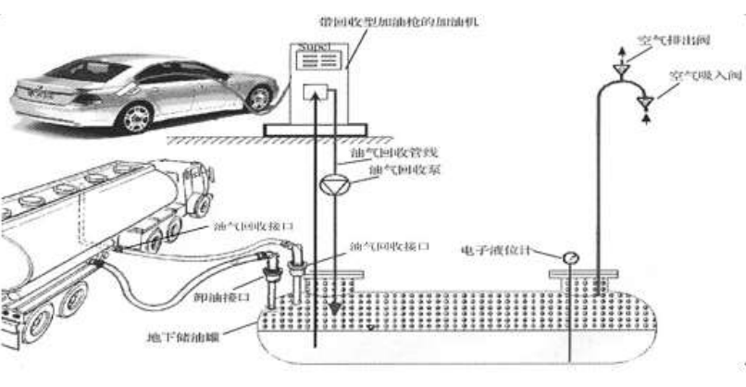  图7 项目油气回收流程示意图  本项目针对汽油设置有卸油油气回收系统（即一次油气回收系统）和加油油气回收系统（二次油气回收系统），油气回收系统回收率均可达到95%以上。  ①卸油油气回收系统（即一次油气回收系统）  一次油气回收阶段是通过压力平衡原理，将在卸油过程中挥发的油气收集到油罐车内，运回储油库进行油气回收处理的过程。该阶段油气回收实现过程：在油罐车卸油过程中，储油车内压力减小，地下储罐内压力增加，地下储罐与油罐车内的压力差，使卸油过程中挥发的油气通过管线回到油罐车内，达到油气收集的目的。待卸油结束，地下储罐与油罐车内压力达到平衡状态，一次油气回收阶段结束。  项目储油罐区设置密闭卸油口，储罐均设置有通气管口及通气软管，油罐车设置有油气回收管口及回收管道。卸油时，卸油软管连接罐车出油口和罐区卸油口，油气回收软管连接罐车油气回收口和卸油口的油气回收管道接口。当罐车内油品流入站区油罐时，罐内油气通过油气回收管道进入罐车内。卸油时由于通气管道上安装有压力真空阀，在设定工作压力内不会开启，不会造成油气通过通气管排放。经查阅相关资料可知，此方式的回收效率可达 95%以上。经罐车回收的油气，运回储油库进行油气回收处理。  ②加油油气回收系统（即二次油气回收阶段）  二次油气回收阶段是采用真空辅助式油气回收设备，将在加油过程中挥发的油气通过地下油气回收管线收集到地下储罐内的油气回收过程。该阶段油气回收实现过程：在加油站为汽车加油过程中，通过真空泵产生一定真空度，经过加油枪、油气回收管、真空泵等油气回收设备，按照气液比控制在1.0至1.2之间的要求，将加油过程中挥发的油气回收到油罐内。汽车加油时利用加油枪上的特殊装置，将汽车油箱中的油气经加油枪、真空泵、油气回收管道回收，在加油站内加油机内部安装油气回收泵及相应的管道，加油机加油时回收的油气通过管道进入站内的油品储罐内，后与卸油时产生油气一并通过油罐车返回至储油库内进行集中处理。  本项目运营期污染物产生情况见下表。  表15 项目运营期污染物产生情况一览表  污染类别 污染源名称 产生工序 主要污染因子  废气 汽油储罐、汽油加油机 卸油、储油、加油 非甲烷总烃  废水 生活污水 生活用水 COD、SS、氨氮  噪声 设备噪声、车辆噪声 运营过程 噪声  固废 危险废物 运营过程 油泥
与项目有关的原有环境污染问题 | 1、现有工程环保手续履行情况  中国石化销售股份有限公司河南漯河石油分公司南环路燕山加油站位于漯河市经济技术产业集聚区（含漯河经济开发区）燕山南路与漳江东路交叉口往西北约210米，于2016年10月委托东方环宇环保科技发展有限公司编制《中国石化销售股份有限公司河南漯河石油分公司南环路燕山加油站建设项目现状环境影响评估报告》；于2016年11月6日通过漯河经济技术开发区建设和环境保护局环保备案公告，公告文号为漯开环[2016]2号；中国石化销售股份有限公司河南漯河石油分公司南环路燕山加油站于2023年5月15日取得漯河市生态环境局颁发的排污许可证，证书编号：91411100684630299Q001Q，有效期为自2023年06月22日起至2028年06月21日止）。  现有工程环保手续履行情况见下表。  表16 现有工程环保手续履行情况  序号 时间 项目名称 文号 批复部门 履行情况  1 2016.10 中国石化销售股份有限公司河南漯河石油分公司南环路燕山加油站建设项目现状环境影响评估报告 2016年11月6日漯开环[2016]2号 漯河经济技术开发区建设和环境保护局 履行  2 2023.5.15 中国石化销售股份有限公司河南漯河石油分公司南环路燕山加油站排污许可证 91411100684630299Q001Q / /  2现有工程污染物排放情况  2.1废气  2022年4月20日，中国石化销售股份有限公司河南漯河石油分公司委托河南省华威化工咨询服务有限公司对加油站油气回收系统进行了检测，根据检测结果，加油站油气回收系统密闭性液阻、加油机液阻、气液比和油气回收系统密闭点位油气泄漏浓度检测结果均满足《加油站大气污染物排放标准》（GB20952-2020）的要求。  ①汽油卸油、加油过程产生的有机废气量核算  根据《散装液态石油产品损耗》（GB11085-89），汽油在卸油过程的损耗率0.2%、在加油过程损耗率为0.29%。现有工程针对汽油设置有卸油油气回收系统（即一次油气回收系统）和加油油气回收系统（二次油气回收系统），油气回收系统回收率95%。现有工程汽油年销售量为800t/a，汽油油气损耗量计算结果见下表。  表17 汽油油气损耗量计算结果表  项目 损耗率 % 损耗量 t/a 油气回收率 % 油气回收系统收集量t/a 油气排放量t/a  卸油 0.2 1.6 95 1.52 0.08  加油零售 0.29 2.32 95 2.204 0.116  合计损耗量 / 3.92 / 3.724 0.196  由上表可知，现有工程汽油卸油、加油过程挥发产生的非甲烷总烃量为0.196t/a。  ②油罐小呼吸产生的有机废气  根据《散装液态石油产品损耗》（GB11085-89），汽油在贮存（即小呼吸）过程的损耗率为0.01%。现有工程汽油销售量为800t/a，小呼吸损耗量计算结果见下表。  表18 小呼吸耗量计算结果表  项目 损耗率% 损耗量t/a 油气排放量t/a  汽油 0.01 0.08 0.08  合计损耗量 / 0.08 0.08  由上表可知，油罐小呼吸产生的非甲烷总烃量为0.08t/a。  根据上述分析，现有工程运营期油气产排情况见下表。  表19 项目油气产排情况一览表  项目 产生量t/a 油气回收系统收集量t/a 油气排放量t/a  汽油卸油、加油过程 3.92 3.724 0.196  油罐小呼吸 0.08 / 0.08  合计损耗量 4 3.724 0.276  由上表可知，现有工程运营期油气产生总量为4t/a，损耗的油气经油气回收系统收集后，排放量为0.276t/a。  2.2废水  现有工程用水主要为生活用水。现有工程生活污水排放量为160.6m³/a，经市政污水管网排入漯河经济技术产业集聚区污水处理厂处理。根据评估报告，COD、SS、NH₃-N排放量分别为0.0241t/a、0.0193t/a、0.0020t/a。  2.3噪声  现有工程没有明显高噪声设施，检测结果见下表。  表20 噪声现状监测结果  检测点位名称 2023.09.09检测值 2023.09.10检测值 标准值 达标情况  昼间 夜间 昼间 夜间 昼间 夜间  东边界 54 44 54 44 60 50 达标  南边界 55 45 55 45 60 50 达标  西边界 52 42 52 43 60 50 达标  北边界 52 43 51 43 70 55 达标  由上表可知，项目东、西、南边界的昼间、夜间噪声监测值均满足《声环境质量标准》（GB3096-2008）2类标准要求，北边界的昼间、夜间噪声监测值均满足《声环境质量标准》（GB3096-2008）4a类标准要求。  2.4固体废物  现有工程固体废物主要为职工生活垃圾和油罐罐底油泥。生活垃圾通过在站区设置生活垃圾桶，收集后由环卫部门清运处理；油罐油泥委托资质单位清罐并带走，不在站区内暂存。  2.5现有工程污染物排放情况  根据现有工程资料，现有工程污染物实际排放总量情况见下表。  表21 现有工程污染物实际排放总量情况一览表  类别 污染物名称 现有工程实际排放量  废气 非甲烷总烃（无组织） 0.276t/a  废水 COD 0.0241t/a  氨氮 0.0020t/a  SS 0.0193t/a

三、区域环境质量现状、环境保护目标及评价标准
区域  环境  质量  现状 | 1、环境空气质量现状  1.1空气质量达标区判定  根据环境空气质量功能区划分，项目所在地为二类功能区，执行《环境空气质量标准》（GB3095-2012）二级标准。本项目环境空气质量现状评价采用漯河生态环境局公布2022年漯河市环境质量公告，2022年全市环境空气中二氧化硫（SO₂）年均值为8μg/m³，二氧化氮（NO₂）年均值为22μg/m³，可吸入颗粒物（PM₁₀）年均值为80μg/m³，细颗粒物（PM_{2.5}）年均值为51μg/m³，臭氧8小时为111μg/m³，一氧化碳年均值为0.7mg/m³。对照《环境空气质量标准》（GB3095-2012）二级标准，PM₁₀和PM_{2.5}均超标，所以本项目所在区域为环境空气质量不达标区。  针对环境空气质量不达标的情况，漯河市正在实施《漯河市蓝天工程行动计划》《漯河市2022年大气污染防治攻坚战实施方案》，进一步促进空气质量改善；根据方案要求，2022年全市可吸入颗粒物（PM₁₀）年均浓度控制在83微克/立方米以下，细颗粒物（PM_{2.5}）年均浓度控制在51微克/立方米以下，环境空气质量优良天数不少于251天，重度及以上污染天数不超过12天，5-9月份臭氧（O₃）超标天数不超过26天。2023年漯河市生态环境发布了《关于印发漯河市2023年蓝天保卫战实施方案的通知》漯环委办[2023]18号文件，进一步提出空气质量改善计划。通过以上大气污染治理措施的实施，预计区域环境空气质量将会逐步改善。  1.2特征污染物环境质量现状数据  本项目特征因子为非甲烷总烃。评价引用《漯河沙河实业有限公司年产20万箱烟标建设项目环境影响报告书》中的检测数据（2022年6月10日至16日）。检测点位：白坡村（位于本项目东南988m）。特征因子质量现状评价如下表所示。  表22 环境质量现状检测结果一览表 单位：mg/m³  检测点位 污染物 评价 标准 检测浓 度范围 单因子指数 超标 率% 达标 情况  白坡村 非甲烷总烃 2.0 0.35~0.58 0.18~0.29 0 达标  由上表可知，白坡村检测点位非甲烷总烃满足《大气污染物综合排放标准详解》，评价区域环境空气质量良好。  2、地表水  项目所在区域纳污水体为黑河，位于项目东侧1430m处，根据河南省地表水功能区划分，黑河规划水质目标执行《地表水环境质量标准》（GB3838-2002）Ⅲ类标准。本次评价收集到2022年黑河-漯邓桥断面（漯河经济技术开发区污水处理厂排放口下游）的常规监测数据，统计结果见下表。  表23 黑河-漯邓桥断面的水质监测数据一览表 单位：mg/L  断面 采样日期 COD 氨氮 总磷  黑河-漯邓桥断面 2022-01 / 0.21 0.088  2022-02 17 0.19 0.077  2022-03 13 0.14 0.107  2022-04 / 0.06 0.152  2022-05 / 0.13 0.199  2022-06 21 0.19 0.167  2022-07 29 0.21 0.186  2022-08 16 0.14 0.152  2022-09 15.5 0.04 0.115  2022-10 30 0.15 0.167  2022-11 25 0.06 0.124  2022-12 11.5 / /  均值 19.78 0.14 0.139  III类标准 20 1.0 0.2  由监测统计结果分析可知，2022年黑河-漯邓桥断面COD、氨氮、总磷年均值均能够满足《地表水环境质量标准》（GB 3838-2002）III类标准的要求，但逐月水质不能稳定达标，COD存在超标现象。  为持续做好水污染防治工作，进一步改善全市水环境质量，根据国家、河南省及漯河市要求，自通过水污染防治攻坚战实施方案实施以来，区域地表水环境质量持续得到改善。2023年漯河市生态环境发布了《关于印发漯河市2023年水污染防治攻坚战实施方案的通知》漯环委办[2023]26号，进一步提出水环境质量改善计划。通过以上水污染治理措施的实施，预计区域环境水环境质量将会逐步改善。  3、环境噪声  本项目所在区域为2类声功能区域，为了解项目所在区域声环境质量现状，建设单位委托河南纳克检测技术有限公司于2023年09月09日～2023年09月10日对项目东、南、西、北边界声环境质量进行了检测，检测结果见下表。  表24 噪声现状检测结果  检测点位名称 2023.09.09检测值 2023.09.10检测值 标准值 达标情况  昼间 夜间 昼间 夜间 昼间 夜间  东边界 54 44 54 44 60 50 达标  南边界 55 45 55 45 70 55 达标  西边界 52 42 52 43 60 50 达标  北边界 52 43 51 43 60 50 达标  由上表可知，项目东、西、北边界的昼间、夜间噪声检测值均满足《声环境质量标准》（GB3096-2008）2类标准要求，南边界的昼间、夜间噪声检测值均满足《声环境质量标准》（GB3096-2008）4a类标准要求，项目所在区域声环境质量较好。  4、生态环境  本项目位于漯河市经济技术产业集聚区（含漯河经济开发区）燕山南路与漳江东路交叉口往西北约210米，为改扩建项目，不新增占地，群落结构简单，调查期间未发现珍稀野生动物以及受国家保护的动植物种类。总体而言，本区域生态环境质量较好。  5、地下水环境质量现状  本项目按照《汽车加油加气加氢站技术标准》（GB50156-2021）的规定进行建设，地下储油罐为SF双层罐；油罐的外表面采用相应的防腐涂层；配套相应的双层罐测漏系统；加油管线采用埋设于地面下的固定工艺管道，管道采用双层热塑性复合材料管道，双层管道在最低点设置测漏栓，并配套在线渗漏检测系统。将油罐区、卸油区、加油区设置为重点防渗区，除绿化带以外的其它区域为一般防渗区。采取以上措施后，可有效防止加油管线发生泄漏，因此本项目污染土壤及地下水的可能性极小。  根据《建设项目环境影响报告表编制技术指南》（污染影响类）（试行），地下水原则上不开展环境质量现状调查。本次评价开展地下水现状调查，以留作背景值。因此建设单位委托河南纳克检测技术有限公司在加油站内地下水监测井采样检测地下水，检测结果作为背景值。  5.1地下水现状调查  ①检测时间及布点：检测时间：2022年08月08日，检测点位：加油站内监测井。  ②检测因子及检测频率  pH、氨氮、硝酸盐、亚硝酸盐、挥发酚、氰化物、砷、汞、六价铬、总硬度、铅、氟、镉、铁、锰、溶解性总固体、耗氧量、硫酸盐、氯化物、总大肠菌群、细菌总数、钾、钠、钙、镁、碳酸根、碳酸氢根、氯化物、硫酸盐、石油类。  ③监测及评价结果  表25 地下水检测分析结果 单位：mg/L（另注除外）  检测项目 检测结果 单位 标准 达标情况  钙 51.7 mg/L / /  钾 12.4 mg/L / /  镁 27.3 mg/L / /  pH 7.2（6.8℃） / 6.5≤pH≤8.5 达标  总硬度 260 mg/L ≤450 达标  溶解性总固体 752 mg/L ≤1000 达标  硫酸盐 77 mg/L ≤250 达标  氯化物 50.2 mg/L ≤250 达标  铁 1.92×10⁻³ mg/L ≤0.3 达标  锰 5.8×10⁻⁴ mg/L ≤0.10 达标  挥发酚 未检出 mg/L ≤0.002 达标  耗氧量 1.89 mg/L ≤3.0 达标  氨氮 0.09 mg/L ≤0.50 达标  钠 17.9 mg/L ≤200 达标  总大肠菌群 未检出 MPN/100mL ≤3.0 达标  菌落总数 39 CFU/mL ≤100 达标  亚硝酸盐（氮） 未检出 mg/L ≤1.00 达标  硝酸盐（氮） 0.39 mg/L ≤20.0 达标  （总）氰化物 未检出 mg/L ≤0.05 达标  氟化物 0.53 mg/L ≤1.0 达标  汞 未检出 mg/L ≤0.001 达标  砷 8.3×10⁻⁴ mg/L ≤0.01 达标  镉 未检出 mg/L ≤0.005 达标  六价铬 未检出 mg/L ≤0.05 达标  铅 未检出 mg/L ≤0.01 达标  石油类 未检出 mg/L / /  碳酸根 未检出 mmol/L / /  碳酸氢根 178 mmol/L / /  备注：1、检测结果低于检测方法检出限时，用“最低检出限L”表示。  2、无检出限用“未检出”表示。  根据监测分析结果，项目区域各监测因子均满足《地下水质量标准》 （GB/T14848-2017）Ⅲ类标准的要求。  6、土壤环境  根据《建设项目环境影响报告表编制技术指南》（污染影响类）（试行）“（三）区域环境质量现状、环境保护目标及评价标准中区域环境质量现状6.地下水、土壤环境。原则上不开展环境质量现状调查。”本项目位于漯河市经济技术产业集聚区（含漯河经济开发区）燕山南路与漳江东路交叉口往西北约210米，站区地下油罐区、输油管线区等按相关要求做好防腐、防渗，切断土壤、地下水环境污染途径，故本环评不监测土壤环境质量现状。  同时根据《环境影响评价技术导则 土壤环境》（HJ 964-2018），本项目占地面积小于5hm²，为小型项目，周边无土壤环境敏感目标，土壤环境影响评价项目类别为Ⅲ类，对照评价工作等级分级表，本项目可不开展土壤环境影响评价工作。因此不需要开展土壤环境质量现状调查。
环境  保护  目标 | 项目边界外500米范围内不涉及居住区，边界外50米范围内无声环境保护目标，边界外500米范围内无地下水集中式饮用水水源和热水、矿泉水、温泉等特殊地下水资源。  表26 本项目环境保护目标一览表  环境要素 环境保护目标名称 环境功能区划及环境保护要求  环境空气 本项目位于漯河市经济技术产业集聚区（含漯河经济开发区）燕山南路与漳江东路交叉口往西北约210米，边界外500m范围内无居住区，无国家级、省、市级自然保护区、风景名胜区、居住区、文化区和农村地区中人群较集中的区域等保护目标。 《环境空气质量标准》（GB3095-2012）及修改单二级标准要求  声环境 本项目边界外50m范围内无声环境保护目标 《声环境质量标准》（GB3096-2008）2类  生态 本项目不新增建设用地，无生态环境保护目标 /
污染  物排  放控  制标  准 | 1、废气：运营期加油站油气处理装置的油气排放浓度（以及油气回收管线液阻检测值、密闭性压力检测值、气液比）执行《加油站大气污染物排放标准》（GB20952-2020）要求，边界非甲烷总烃排放执行《加油站大气污染物排放标准》（GB20952-2020）表3油气浓度无组织排放限值（4.0mg/m³）要求；厂区内VOCs无组织排放限制执行《挥发性有机物无组织排放控制标准》（GB37822-2019）表A.1限值要求。边界非甲烷总烃同时满足《全省开展工业企业挥发性有机物专项治理工作中排放建议值》（豫环攻坚办〔2017〕162 号）要求。  表27 废气排放标准限值  评价因子 标准限值 评价标准  油气（非甲烷总烃） 1小时平均浓度值应＜25g/m³，排气口距地平面高度应不低于4m 《加油站大气污染物排放标准》（GB20952-2020）  气液比 各种加油油气回收系统的气液比均应在1.0～1.2范围内  非甲烷总烃 企业边界无组织排放监控点处1小时平均浓度限值≤4.0mg/m³ 《加油站大气污染物排放标准》（GB20952-2020）表3  非甲烷总烃 10mg/m³（监控点处1h平均浓度值） 《挥发性有机物无组织排放控制标准》（GB37822-2019）附录A表A.1  30mg/m³（监控点处任意一次浓度值）  非甲烷总烃 工业企业边界挥发性有机物建议排放值2.0 mg/m³ 《全省开展工业企业挥发性有机物专项治理工作中排放建议值》（豫环攻坚办〔2017〕162 号）  注：油气回收管线液阻检测值、密闭性压力检测值要求见GB20952-2020表1、表2  2、废水：执行《污水综合排放标准》（GB8978-1996）表4中的二级标准及漯河经济技术开发区污水处理厂进水水质标准纳管进水水质标准。  表28 废水排放标准 单位：mg/L，pH无量纲  标准类型 COD SS 氨氮  GB8798-1996 150 150 25  纳管进水标准 500 320 35  3、噪声：施工期执行《建筑施工场界环境噪声排放标准》（GB12523-2011）；营运期执行《工业企业厂界环境噪声排放标准》，具体标准如下表。  表29 噪声排放标准 单位：dB（A）  时期 位置 级别 昼间 夜间  施工期 边界 / 70 55  营运期 东、西、南边界 2类 60 50  北边界 4类 70 55  4、固体废物：一般固体废物参照执行《一般工业固体废物贮存和填埋污染控制标准》（GB18599-2020）；危险废物执行《危险废物贮存污染控制标准》（GB18597-2023）。
总量  控制  指标 | （1）废水总量指标：改扩建项目无生产废水排放量，生活污水新增量为0.1248m³/d（45.552m³/a），经化粪池处理后满足《污水综合排放标准》（GB8978-1996）表4二级标准和漯河经济技术产业集聚区污水处理厂收水标准，按照化粪池处理后排放浓度（COD150mg/L、氨氮24.9mg/L）进行核算，本次项目建成后废水污染物COD、氨氮新增排放量分别为0.0068t/a、0.0011t/a，通过市政管网进入漯河经济技术产业集聚区污水处理厂再处理后排入黑河。根据漯河市环保局总量部门有关精神，污染物控制指标按照黑河2022年考核目标值（COD≤20mg/L，氨氮≤1.0mg/L）进行核算，COD、氨氮核定总量分别新增0.0009t/a、0.00005t/a。  （2）废气总量指标：本次工程 VOCs新增排放量为0.1035t/a，由当地削减的VOCs排放总量中调配，区域总量不新增。  （3）建议总量控制指标  废水：COD：0.0009t/a、氨氮：0.00005t/a；  废气：VOCs：0.1035t/a。

四、主要环境影响和保护措施
施工  期环  境保  护措  施 | 本项目施工期约2个月，作业流程主要为现有站房辅房、油罐拆除，场地平整、土石方工程、基础施工、房屋结构施工，以及设备安装等，主要影响为施工期扬尘、废水、噪声和固体废物等。  1、施工期废气  1.1施工扬尘  施工现场少量开挖土方产生扬尘；物料和建材装卸运输过程中产生的扬尘，以及焊接过程的焊接烟尘。采取施工场地裸露区使用抑尘网覆盖，场区经常洒水，运输车辆设苫布遮盖，减速慢行等措施，可以有效降低扬尘产生。  为减少施工扬尘对大气环境造成的影响，严格执行河南省《城市房屋建筑和市政基础设施工程及道路扬尘污染防治标准》（DBJ41/T174-2020），严格落实建筑、市政、道路等各类施工工地“七个 100%”扬尘污染防治措施，即：施工现场100%围挡、现场路面100%硬化、物料堆放和裸地100%覆盖、出入车辆100%冲洗、渣土车运输100%密封、土方开挖湿法作业100%落实、建筑面积5000平方米以上施工场地等100%安装扬尘在线监测视频监控设备并与主管部门监控平台联网。严格落实“两个禁止”（禁止现场搅拌混凝土和禁止现场配制砂浆）要求，加快“两个禁止”综合信息监管平台建设，实施动态监管。  根据该文件的相关要求，为进一步减少施工扬尘污染，本次评价要求：  - 施工现场实行封闭管理（场地四周已设围墙），在大门口醒目位置设置扬尘治理责任公示牌和文明施工扬尘治理标准；加强施工现场管理，落实目标责任制。  - 本项目建筑面积不超过5000平方米，不需安装扬尘在线监测视频监控设备。施工时所有流散物料及裸地应该全部用篷布覆盖；出入口设置车辆冲洗设施，运输车辆冲洗干净后出场。  - 施工现场应有专人负责环保工作，配备洒水设备，及时洒水，减少扬尘污染。  - 施工垃圾、生活垃圾分类存放，施工现场应当按规定设置建筑垃圾集中堆放点，建筑垃圾应集中、分类堆放；施工垃圾清运时应提前适量洒水，并按规定及时清运消纳。生活垃圾应当设置专用垃圾箱，做到日产日清。  - 易飞扬的细颗粒建筑材料应密闭存放，使用过程中应采取有效措施防止扬尘。施工现场土方应集中堆放，采取覆盖或固化等措施。  - 四级以上大风天气或市政府发布空气质量预警时，严禁进行土方开挖、  - 回填等可能产生扬尘的施工。  1.2施工机械废气  施工期间，使用机动车运输原材料、设备和机械设备的运转，均会排放一定量的CO、NO_{X}以及未完全燃烧的CO等，其特点是排放量小，且属间断性无组织排放，由于其这一特点，加之施工场地开阔，扩散条件良好，因此对其不加处理也可达到相应的排放标准。施工期间采取的主要治理措施为：  - 选用先进的施工机械，减少油耗和燃油废气污染。  - 尽量使用电气化设备，少使用燃油设备。  - 施工阶段做好设备的维修和养护工作，使机械设备处于良好的工作状态，减少油耗，同时降低污染。  - 使用节能低耗的运输车辆，减少汽车尾气的产生量。  （5）对汽车的尾气排放进行监督和管理，严格执行汽车排污监管办法。  通过采取以上措施后，本项目施工期产生的废气能够得到有效处理，对周围环境的影响在可接受程度范围之内，项目施工期对大气环境影响较小。  2、施工期水环境影响  本项目废水来源于两部分：一是建筑施工产生的施工废水，这部分废水含泥沙等悬浮物很高，一般呈碱性；二是施工人员的生活污水，主要含 COD、NH₃-N、SS等污染物。  （1）施工废水  施工废水主要包括混凝土养护以及机械和车辆冲洗。在施工阶段，施工中产生的施工废水中含有泥沙和固体废料，为了减少施工废水中的悬浮物浓度，减轻地表水污染的负荷量，需在施工工地设置沉淀池，使废水中悬浮物大幅度降低，经沉淀后回用，不外排。  （2）生活污水  施工期施工人员将产生生活污水，所含主要污染物为SS、COD、氨氮等。本项目施工期施工人员生活污水利用化粪池收集处理后排入漯河经济技术产业集聚区污水处理厂进一步处理。  3、施工期噪声环境影响  施工期主要噪声源有：运输车辆，挖掘机、推土机等设备产生的噪声，声级在75-90 dB(A)之间。施工过程中应加强对噪声的控制，评价建议采取以下措施加以防范：  （1）选用较先进、噪声较低的设备和工艺，加强检查、维护和保养机械设备，保持润滑，紧固各部件，减少运行震动噪声。整体设备应安放稳固，加设减震垫、减震基础，有条件的采用减震机座，降低噪声。  （2）在四边界设置围挡。  （3）合理布局施工现场，切割、钣金等应设置密闭操作间，最大程度地减缓对周边噪声水平影响，同时避免在同一地点安排大量动力机械设备，以避免局部声级过高。  （4）合理安排施工时间，禁止施工单位夜间（22:00-6:00）施工，如因工程需要夜间施工，应提前向环保主管部门申请，经批准后公示，方可夜间施工，若非必须连续施工，不允许夜间施工。  施工期的影响将伴随着施工期的结束而结束，故采取上述措施后，本项目建筑施工噪声对周边环境影响较小。  4、施工期固体废物影响  加强施工期废弃物的收集和管理，将建筑垃圾和能回收的废材料、废包装袋分别收集堆放，废材料、废包装袋及时出售给废品回收公司处理。废渣运往建设部门指定的建筑垃圾场处理，严禁随意倾倒。根据工程要求，可作为填方的弃土可回用于地基填垫和平整，部分可以移植用作绿化栽培使用；不能用作填方的弃土应及时清运。  本项目施工期生活垃圾经过垃圾桶收集后，由环卫部门进行集中处置，不会对环境产生二次污染。
运营  期环  境影  响和  保护  措施 | 1、废气  1.1废气产排情况  本项目废气污染物排放情况统计见下表。  表30 大气污染物产排情况一览表  产污设施 产污环节 污染物种类 产生情况 排放形式 治理措施 排放情况 排放执行标准  速率kg/h 浓度mg/m³ 产生量t/a 名称、处理能力、收集效率、去除率 是否技术可行 速率kg/h 浓度mg/m³ 排放量t/a  加油机、油罐 卸油、储油、加油 非甲烷总烃 0.171 / 1.5 无组织 油气回收系统、回收率95% 可行 0.012 / 0.1035 GB20952-2020  由上表可知，非甲烷总烃无组织产生量为4t/a，无组织排放量为0.276t/a，排放速率为0.032kg/h。  1.2污染源排放情况  本项目运营期产生废气包括卸油、加油及储油罐小呼吸产生的有机废气（以非甲烷总烃计）。  ①汽油卸油、加油过程产生的有机废气  根据《散装液态石油产品损耗》（GB11085-89），汽油在卸油过程的损耗率0.2%、在加油过程损耗率为0.29%。项目针对汽油设置有卸油油气回收系统（即一次油气回收系统）和加油油气回收系统（二次油气回收系统），油气回收系统回收率95%。本项目新增汽油年销售增加量为300t/a，汽油油气损耗量计算结果见下表。  表31 汽油油气损耗量计算结果表  项目 汽油新增销售量t/a 损耗率 % 损耗量 t/a 油气回收率 % 油气回收系统收集量t/a 油气排放量 t/a  卸油 300 0.2 1.6 95 1.52 0.08  加油零售 300 0.29 2.32 95 2.204 0.116  合计损耗量 / / 1.47 / 1.3965 0.0735  由上表可知，本项目汽油卸油、加油过程挥发产生的非甲烷总烃量为0.0735t/a。  ②油罐小呼吸产生的有机废气  根据《散装液态石油产品损耗》（GB11085-89），汽油在贮存（即小呼吸）过程的损耗率为0.01%。本项目汽油年销售增加量为300t/a，小呼吸损耗量计算结果见下表。  表32 小呼吸耗量计算结果表  项目 汽油新增销售量t/a 损耗率% 损耗量t/a 油气排放量t/a  汽油 300 0.01 0.03 0.03  合计损耗量 / / 0.03 0.03  由上表可知，油罐小呼吸产生的非甲烷总烃量为0.03t/a。  根据上述分析，本项目运营期油气产排情况见下表。  表33 项目油气产排情况一览表  项目 产生量t/a 油气回收系统收集量t/a 油气排放量t/a  汽油卸油、加油过程 1.47 1.3965 0.0735  油罐小呼吸 0.03 / 0.03  合计损耗量 1.5 1.3965 0.1035  由上表可知，本项目运营期油气产生总量为1.5t/a，损耗的油气经油气回收系统收集后，排放量为0.1035t/a。本项目运营时间365d/a，每天24h，则排放速率0.012kg/h。  1.3废气治理措施可行性分析  根据《排污许可证申请与核发技术规范-储油库、加油站》（HJ1118-2020）附录 F，加油站排污单位污染治理措施可行性技术包含油气回收系统，本项目采用油气回收系统对卸油及加油过程中产生的有机废气（以非甲烷总烃计）进行收集处理。经采用油气回收系统，可有效降低营运期产生的非甲烷总烃对周围环境的影响，最终非甲烷总烃排放量为0.1035t/a，排放速率为0.012kg/h，措施合理可行。  1.4大气污染物排放量核算  表34 大气污染物无组织排放量核算表  序号 产污环节 污染物 主要污染防治措施 国家或地方污染物排放标准 排放量（t/a）  标准名称 浓度限值  1 油罐大小呼吸、加油作业等过程 非甲烷总烃 油罐密闭、装卸油、加油过程采取油气回收等 《加油站大气污染物排放标准》（GB20952-2020）、《全省开展工业企业挥发性有机物专项治理工作中排放建议值》（豫环攻坚办〔2017〕162 号） 2.0mg/m³ 0.1035  无组织排放总计 非甲烷总烃 0.1035 t/a  1.5自行监测要求  根据《排污许可证申请与核发技术规范-储油库、加油站》（HJ1118-2020）和本项目废气排放情况，本项目大气监测计划见下表。  表35 项目油气产排情况一览表  监测点位 监测项目 监测频次 执行标准  油气回收系统 气液比、液阻、密闭性 1次/年 《加油站大气污染物排放标准》（GB20952-2020）、《全省开展工业企业挥发性有机物专项治理工作中排放建议值》（豫环攻坚办〔2017〕162 号）  企业边界 挥发性有机物 1次/年  1.6废气环境影响分析结论  项目位于漯河市经济技术产业集聚区（含漯河经济开发区）燕山南路与漳江东路交叉口往西北约210米，该区域环境空气属于二类，项目所在区域环境质量为不达标区。本项目营运期针对废气采取的措施为：卸油及加油过程中产生的有机废气（以非甲烷总烃计）采用油气回收系统处理，本项目废气排放对区域环境影响较小，在可接受范围内。  2、废水  改扩建项目不新增员工，因此不新增职工生活用水和生活污水量，用水主要为顾客生活用水，产生生活污水。生活污水经化粪池处理后排入漯河经济技术产业集聚区污水处理厂，处理后进入黑河。  2.1生活污水产排情况  改扩建项目汽油加油规模增加300t/a（密度0.75t/m³），加汽油车辆平均35L/辆，经估算，改扩建项目每天可增加加油车辆共计32辆，每辆车以2人计，则本站客流量约为64人次/d，按40%顾客（26人次）需要进入生活区计算，参考《工业与城镇生活用水定额》（DB41/T 385-2020）环境卫生管理-公共厕所用水定额6L/人·次计算；外来人员生活总用水量为0.156m³/d（56.94m³/a），排污系数按80%计，则生活污水产生量为0.1248m³/d（45.552m³/a）。类比同类企业生活污水水质，生活污水中污染物主要为COD、SS和氨氮，其产生浓度分别为COD300mg/L，SS200mg/L，氨氮30mg/L，则生活污水中污染物产生量约为COD0.0137t/a，SS0.0091t/a，氨氮0.0014t/a。生活污水经化粪池处理后排入漯河经济技术产业集聚区污水处理厂。  项目生活污水治理设施和排放情况见下表。  表36 项目生活污水治理设施和排放情况一览表  类别 污染物 COD SS NH₃-N  顾客生活污水 产生量（45.552m³/a） 产生浓度（mg/L） 300 200 30  产生量（t/a） 0.0137 0.0091 0.0014  处理工艺 化粪池  化粪池去除效率（%） 50 40 17  排放量（45.552m³/a） 排放浓度（mg/L） 150 120 24.9  排放量（t/a） 0.0068 0.0055 0.0011  污水处理厂处理后 排放浓度（mg/L） 20 10 1.0  排放量（t/a） 0.0009 0.0005 0.00005  2.2化粪池建设可行性分析  改扩建项目生活污水排放量为0.1248m³/d，现有工程生活污水排放量为0.44m³/d。生活污水总量0.5648m³/d，加油站新建化粪池1座，容积为5m³，根据《建筑给水排水设计规范》（GBJ15-88）要求：化粪池有效停留时间取12～24h。污水的排放量变化大会影响化粪池的污水处理效果，预留污水有效停留时间有利于保证化粪池污水处理效果，因此本项目化粪池污水有效停留时间取24h，污水产生量远小于化粪池容量，因此化粪池满足生活污水处理需求。因此，项目依托化粪池处理可行。  2.3依托污水处理厂可行性分析  （1）漯河经济技术开发区污水处理厂基本情况  根据现场调查及参考《漯河经济技术产业集聚区污水处理厂工程项目报告表》（漯环监表〔2012〕11号）和《漯河经济技术开发区污水处理厂二期及污水管网工程报告表》，（漯开环监表〔2017〕4号），漯河经济技术开发区污水处理厂位于漯河市经济技术开发区内，漯河市沙南污水处理厂以南，华电漯河发电有限公司北侧，黑河西岸。一期工程收水范围：北至漯阜铁路，南至规划南路、西至金山路，东至规划东环路，二期工程新增收水范围为一是漯阜铁路以北、中山路以东、人民路以南、东山南路以西的区域，二是漯阜铁路以南、黑河以东、东山路以西区域。一期设计处理规模为3万m³/d（已运行），二期设计规模3万m³/d，目前正处于调试运行阶段，二期工程建成后总规模达到6万m³/d。一期占地38326m²，折合57.5亩，采用污水处理工艺为“预处理（曝气沉砂）+A²/O”二级处理，深度处理采用“微絮凝+砂滤过滤+二氧化氯消毒”工艺。二期占地40000m²，折合60亩，采用的污水处理工艺为“粗格栅+细格栅+曝气沉砂池+水解酸化+A²O+三级处理+消毒”处理工艺。  （2）本项目废水进入漯河市经济开发区污水处理厂的可行性  根据上述，从收水范围上分析，本项目位于漯河市经济技术开发区污水处理厂收水范围之内，且污水管网已铺设到位；从接管水质上分析，排水水质满足《污水综合排放标准》（GB8978-1996）中表4二级标准要求及漯河市经济技术开发区污水处理厂收水指标，且不含有漯河市经济技术开发区污水处理厂不能处理的污染因子；从水量上分析，经济技术开发区污水处理厂两期工程处理规模共为6万m³/d，处理余量为4.3万m³/d，本项目生活污水产生量为0.1248m³/d，有余量接纳本项目废水，且不会造成污水处理厂负荷的增加。综上所述，从管网铺设、水量、接管水质方面分析，本项目废水进入漯河市经济技术开发区污水处理厂是可行的。  2.4废水排放口基本情况  根据《排污许可申请与核发技术规范 储油库、加油站》（HJ1118-2020），“单独排入城镇污水集中处理设施的生活污水仅说明去向”，因此本项目废水经站区化粪池处理后符合漯河经济技术产业集聚区污水处理厂进水水质要求前提下，排入漯河经济技术产业集聚区污水处理厂进行深度处理的废水处理方案可行。  表37 废水类别、污染物及污染治理设施信息表  序号 废水类别 污染物种类 排放去向 排放规律 污染治理设施 排放口编号 排放口设置是否符合要求 排放口类型  污染治理设施编号 污染治理设施名称 污染治理设施工艺  1 生活污水 SS、NH₃-N、COD 河经济技术产业集聚区污水处理厂 间断排放，流量不稳定 TW001 化粪池 化粪池 DW001 是 否 企业总排口 雨水排放口 清净下水排放口 温排水排放口 车间或车间处理设施排放口  表38 废水间接排放口基本情况表  序号 排放口编号 排放口地理坐标 废水排放量 （万t/a） 排放去向 排放规律 间歇排放时段 受纳污水处理厂信息  名称 污染物种类 国家或地方污染物排放标准浓度限值（mg/L）  经度 纬度  1 DW001 114.071940 33.550403 0.0046 漯河经济技术产业集聚区污水处理厂 间断排放，流量不稳定 昼夜 漯河经济技术产业集聚区污水处理厂 COD 40  NH₃-N 2.0  SS 10  2.5自行监测  依据《排污单位自行监测技术指南 总则》（HJ819-2017）确定本项目废水监测计划见下表。  表39 废水自行监测计划表  监测点 监测指标 监测频次  污水总排口 COD、NH₃-N、SS 每年一次  3、噪声  项目营运期产生的噪声主要有加油机、油泵等运行噪声，以及车辆进、出加油站时的交通噪声，噪声值为65dB(A)~75dB(A)。噪声源强见下表：  表40 工业企业噪声源强调查清单（室外声源）  序号 声源名称 空间相对位置/m 声源源强 声源控制措施 运行时段  X Y Z 声功率级/dB(A)  1 加油机 26.6 -15.0 1.0 70 建筑隔声、减振 昼夜  2 油泵 53.6 -9.6 1.0 75 建筑隔声、减振  3 进出车辆 26.6 -19.4 1.0 65 建筑隔声  注：以加油站西北角为坐标原点（经度：114.071195°；纬度：33.550640°）  （2）预测模式  为说明项目营运过程中噪声对周围环境的影响程度，根据《环境影响评价技术导则声环境》（HJ2.4-2021），噪声预测模式采用（HJ2.4-2021）附录B规定的预测方法进行预测。  1）室内点声源的预测  ①室内声源靠近围护结构处的倍频带声压级：  $$L_{p1}=L_{w}+10lg\left(\frac{Q}{{4πr}^{2}}+\frac{4}{R}\right)$$  式中：L_{p1}—为室内某源距离围护结构的距离；  L_{w}—点声源声功率级，dB；  Q—指向性因数，通常对无指向性声源，当声源放在房间中心时，Q=1；当声源放在一面墙中心时，Q=2；当放在两面墙夹角处时，Q=4；当放在三面墙夹角处时，Q=8；  R—为房间常数；R=Sa（1-α），S为房间内表面积，m²；α为平均吸声系数；  r—声源靠近围护结构某点处的距离，m。  ②室内声源在围护结构处产生的总倍频带声压级：  $$L_{p1i}(T)=10lg\left(\sum_{j=1}^{N}{{10}^{0.1L_{p1ij}}}\right)$$  式中：L_{pli} (T)—靠近围护结构处室内N个声源i倍频带的叠加声压级，dB；  Lplij—室内j声源i倍频带的声压级，dB；N—室内声源总数。  ③靠近室外围护结构处的声压级：  L_{p2i}(T)=L_{p1i}(T)-（TL_{i}+6）  式中：L_{p2i} (T)—靠近围护结构处室外N个声源i倍频带的叠加声压级，dB；  L_{pli} (T)—靠近围护结构处室内N个声源i倍频带的叠加声压级，dB；  TL—围护结构i倍频带的隔声量，dB。  ④室外声压级换算成等效的室外声源：  L_{w}=L_{p2}(T)+10lgS  其中：Lw—中心位置位于透声面积（S）处的等效声源的倍频带声功率级，dB；  L_{p2}(T)—靠近围护结构处室外声源的声压级，dB；  s—透声面积，m²。  等效室外声源的位置为围护结构的位置，其倍频带声功率级为Lwoct，由此按室外声源方法计算等效室外声源在预测点产生的声级。  2）基准预测点噪声级叠加公式  式中：L_{p总}—叠加后总声级，dB(A)；  L_{pi}—i声源点至基准预测点的声级，dB(A)；  n—噪声源数目。  3）参数选取  项目所在区域的年平均温度为14.8℃，湿度为73%。计算过程考虑了建筑物的屏障作用和室内源向室外的传播。  根据《环境影响评价技术导则-声环境》（HJ2.4-2021）要求，按照点声源几何发散衰减模式预测各设备噪声衰减到预测点得到预测值，并对各设备噪声在预测点处进行叠加，预测各设备叠加和经过墙壁降噪后的噪声对预测点处噪声贡献值。预测结果见下表。  表41 采取降噪措施后边界噪声预测结果一览表 单位：dB(A)  预测点位 距离边界距离（m） 昼间 夜间  背景值 贡献值 预测值 标准值 背景值 贡献值 预测值 标准值  东边界 5.22 / 47.8 / 60 / 47.8 / 50  西边界 26.6 / 33.7 / 60 / 33.7 / 50  北边界 9.6 / 42.5 / 60 / 42.5 / 50  南边界 10.2 / 42.0 / 70 / 42.0 / 55  为降低其噪声对周围环境的影响，加油站对出入区域内来往的机动车严格管理，采取车辆进站时减速、禁止鸣笛、加油时车辆熄火和平稳启动等措施，使区域内的交通噪声降到最低值。加油机油泵置于加油机内部，且噪声污染均为间歇排放，经过隔声、距离衰减后，项目东、西、北边界噪声值可以满足《工业企业厂界环境噪声排放标准》（GB12348-2008）2类标准限值，南侧边界可以满足《工业企业厂界环境噪声排放标准》（GB12348-2008）4类标准限值。项目噪声对周围环境影响可以接受。  （3）监测计划  根据《排污单位自行监测技术指南 总则》（HJ819-2017），本项目运行期噪声监测计划见下表。  表42 项目噪声监测计划  要素 监测位置 监测项目 监测频率  噪声 场界外1m 等效连续A声级 1次/季度  4、固体废物  本项目营运期主要固体废物为生活垃圾和油罐定期清理产生的油泥。  （1）生活垃圾  项目不新增员工，因此不新增职工生活垃圾量，主要为外来流动人员产生垃圾量，外来人员按26人次/天，每人每天产生0.5kg/d的生活垃圾，则年产生活垃圾的量为4.745t/a，集中收集，定期交由环卫部门进行处理。  （2）油泥  项目营运期油罐每5～8年（按5年计）统一清理一次，本项目共有4座油罐，每座油罐清理产生的油泥以0.2吨计，故本项目油泥产生量为0.8t/5年次。根据《国家危险废物名录》（2021年版），油泥属于“HW08废矿物油与含矿物油废物”，废物代码为900-221-08，委托有资质单位清理并直接运走进行处理，站区内不暂存。  本项目固体废物产生情况及处置措施见下表。  表43 本项目固体废物产生量及处置情况一览表  序号 固体废物名称 产生工序 属性 废物代码 产生量 贮存方式 利用处置方式  1 生活垃圾 职工顾客 生活垃圾 / 4.745t/a 垃圾桶暂存 定期交由环卫部门进行处理  2 油泥 油罐清理 危险废物 HW08（900-221-08） 0.8t/5a 不在站区暂存 委托有资质单位清理并直接运走处置  表44 本项目危险废物产生情况一览表  序号 危险废物名称 危险废物类别 危险废物代码 产生量 产生工序及装置 形态 主要成分 有害成分 产废周期 危险 特性 污染防治措施  1 油泥 HW08 900-221-08 0.8t/5a0.16t/a 油罐清理 固态 污泥 废矿物油 5年/次 T，I 委托有资质单位清理并直接运走处置  综上所述，本项目产生的固体废物均能得到合理处置，不会对周围环境产生二次污染。  5、地下水和土壤影响分析  本项目为加油站建设项目，本项目生活污水经化粪池处理后进入漯河经济技术产业集聚区污水处理厂。  项目站区按照规范和要求对罐区等采取有效的防雨、防渗漏、防溢流措施，并加强对原料运输储存的管理，在正常运行工况下，不会对地下水、土壤环境质量造成显著的不利影响。但在非正常工况下或者事故状态下，如原料储罐破损发生泄漏，污染物和废水会渗入地下，对地下水造成污染。  根据《建设项目环境影响报告表编制技术指南（污染影响类）》（试行），“土壤、声环境不开展专项评价，地下水原则上不开展专项评价，涉及集中式饮用水水源和热水、矿泉水、温泉等特殊地下水资源保护区的开展地下水专项评价工作”，本项目不在地下水饮用水源保护范围内，不涉及集中式饮用水水源和热水、矿泉水、温泉等特殊地下水资源保护区，因此，本项目不需要设置地下水、土壤专项评价。  （1）地下水、土壤防治措施  为了最大限度减小本项目运营过程中可能发生的对地下水、土壤造成的影响，环评提出以下措施：  ①根据《环境影响评价技术导则地下水环境》（HJ610-2016），地下水环境保护措施与对策应符合《中华人民共和国水污染防治法》《中华人民共和国环境影响评价法》的相关规定，按照“源头控制、分区防控、污染监控、应急响应”原则进行。本项目油罐严格按照《加油站地下水污染防治技术指南》（环办水体函[2017]323号）中要求建设。  ②本项目为扩建加油站项目，油罐为SF双层卧式油罐。  ③分区防渗措施  表45 本项目地下水污染防治措施一览表  序号 级别 保护措施 达到效果  1 重点防渗区 主要包括储罐区、加油区、地下管道，在清场夯压的基础上铺设防渗材料+混凝土防渗 等效黏土防渗层Mb≥6.0m，K≤1×10⁻⁷cm/s；或参照《石油化工工程防渗技术规范》（GB/T50934-2013）执行  2 一般防渗区 主要包括加油区周围地面采用混凝土防渗 等效黏土防渗层Mb≥1.5m，K≤1×10⁻⁷cm/s；或参照《石油化工工程防渗技术规范》（GB/T50934-2013）执行  3 简单防渗区 主要为办公区采用混凝土铺设 一般地面硬化  （2）地下水监控  ①根据《加油站地下水污染防治技术指南》（环办水体函〔2017〕323号），本项目应在站内埋地油罐区地下水流向的下游设置1个地下水监测井，并定期开展地下水常规监测。  ②地下水跟踪监测要求：为监控本项目运营对地下水环境影响，制定的跟踪监测计划见下表。  表46 地下水环境跟踪监测计划表  监测点位 检测因子 类别 监测频次 执行标准 备注  加油站内水井 石油类 日常人工观测 1次/每周，可通过肉眼观察、使用测油膏、便携式气体监测仪等快速方法判定地下水监测井中是否有油品污染 参照《生活饮用水卫生标准》（GB5749-2006）附录A中表A.1中石油类0.3mg/L 监测计划参照《加油站地下水污染防治技术指南》  常规监测 1次/每季度  应急监测 发现有油品污染时立即监测  本项目对可能产生地下水影响的污染途径进行了有效预防，在确保各项防渗措施得以落实，并加强维护和站区环境管理的前提下，可有效控制站区内的废水下渗现象，避免污染地下水土壤环境。  6、生态  本工程位于漯河市经济技术产业集聚区（含漯河经济开发区）燕山南路与漳江东路交叉口往西北约210米，在现有站区内进行建设，不占用新的土地。用地范围内无风景名胜区、自然保护区及文化遗产等特殊保护目标，生态环境不属于敏感区。  7、环境风险  7.1风险源调查及风险物质识别  根据《建设项目环境风险评价技术导则》（HJ169-2018），本项目主要风险物质为汽油、柴油，存在环境风险的设施主要为油品储存区、油品装卸区，风险类别主要为泄漏、火灾与爆炸。  A.贮存设施风险影响途径  本项目汽油和柴油均采用双层储罐贮存。汽油和柴油均为易燃、可燃液体，若储罐本身存在质量问题，或物料使材质腐蚀穿孔，导致物料泄漏、渗漏，遇点火源会引发火灾事故。若储罐进出口连接外接头、阀门、法兰等密封圈密封不严或破损，使危险物料发生跑、冒、滴、漏，遇火源会发生火灾事故。  B.运输装卸系统风险影响途径  装车设施、设备、管道等应使用符合安全要求的设施设备，若存在安全隐患，易发生设备、管道破裂损坏，进而引发装卸的物料泄漏。  本项目风险物质的贮存方式及最大贮存量见下表。  表47 项目风险物质使用及贮存情况一览表  序号 物质名称 最大贮存量t 临界量t 形态及贮存容器  1 汽油 40.5 2500 液态，SF双层卧式油罐  2 柴油 48.6 2500 液态，SF双层卧式油罐  7.2风险潜势初判  根据 HJ169-2018 附录 B 有关规定：计算所涉及的每种危险物质在厂界内的最大存在总量与其在附录 B 中对应临界量的比值 Q。在不同厂区的同一种物质，按其在边界内的最大存在总量计算。对于长输管线项目，按照两个截断阀室之间管线段危险物质最大存在总量计算。 当只涉及一种危险物质时，计算该物质的总量与其临界量比值，即为 Q； 当存在多种危险物质时，则按式（C.1）计算物质总量与其临界量比值（Q）：  $$Q=\frac{q_{1}}{Q_{1}}+\frac{q_{2}}{Q_{2}}+…\frac{q_{n}}{Q_{n}}$$  式中：q₁，q₂，...，q_{n}——每种危险物质的最大存在总量，t；  Q₁， Q₂，... ，Q_{n}——每种危险物质的临界量，t。  当 Q＜1 时，该项目环境风险潜势为Ⅰ。  当 Q≥1 时，将 Q 值划分为：（1）1≤Q＜10；（2）10≤Q＜100；（3）Q≥100。  参照《建设项目环境风险评价技术导则》（HJ 169-2018），项目风险物质最大贮存量及临界量见下表。  表48 涉及危险物质q值和Q值一览表  序号 物质名称 临界量（t） 最大存在总量（t） q_{i}/Q_{i} Q  1 汽油 2500 40.5 0.0162 0.0162  2 柴油 2500 48.6 0.0194 0.0194  Σq/Q 0.0356  备注：汽油相对密度（水=1）0.70~0.79，取0.75，柴油相对密度（水=1）0.87~0.9，取0.9，储罐最大暂存90%  由上表可知，本项目Q值为0.0356＜1，本项目环境风险潜势为Ⅰ级。  7.3环境风险防范措施  （1）地表水环境风险防范措施  项目储罐区做重点防渗。项目储油罐采用双层卧式油罐，具有良好的防腐性能。且设置有液位计、液位管理系统、液位报警装置，液位计和液位管理系统能够准确显示和管理罐内液位，如果发生油罐较大量泄漏，液位报警装置能够发出警告，可在第一时间发现泄漏事故，采取紧急处理措施处理泄漏的油品。因此，项目对周围地表水环境的影响较小。  （2）大气环境风险防范措施  本项目汽油、柴油泄漏、火灾和爆炸均会引起大气污染，甚至危及生命财产安全。发生突发环境事件要求企业首先停止营业，另外要求企业加油站站房房顶周围应安插彩旗，以方便在突发环境事件发生时判断风向。企业建立应急组织机构，若发生火灾和爆炸突发环境事件，企业应急小组将立即组织灭火和疏散周围群众，并向上风向撤离。  （3）地下水环境风险防范措施  为了防止加油站地下水污染，要以防为主，防治结合，把预防污染作为基本原则，把治理作为补救措施。建设单位加油站设置双层罐；储油罐要经常检修，发现水泥地面破坏、有裂痕要及时修补。当日常监测中发现加油站罐区发生油品泄漏，火灾、爆炸或者地下水中任一特征指标超标，需开展地下水环境调查，确定是否发生污染、污染程度和范围，并开展相应的地下水污染控制和治理。在严格落实本环评提出的各项防范措施后，可以有效地防治地下水污染，对地下水环境影响很小。  （4）防火防爆措施  ①总图布置满足防火防爆规范要求。加油站内设施、装置之间的防火距离满足规范要求，并设有相通的消防通道，以形成站内消防通道网，对可能散发油气的装置布置在站区边沿的下风口。  ②动力配线采用直埋和沿框架穿钢管敷设等方式。加油机内选用阻燃电力电缆。  ③在设备检修及进行置换、清洗时，检修的设备与系统彻底的断开、隔离，不违章进行动火、烧焊作业，减少发生爆炸的危险。  ④进罐作业或检修时，使用防爆或有保护罩的照明灯，防止灯泡接口产生电火花，或因没有保护罩，作业人员不慎将灯泡碰破，造成灯丝暴露，而引发火灾的危险。  ⑤汽油储罐按照规定设计、设置避雷器并定期进行检测，保持避雷器始终处于良好状态，否则有可能出现雷击而造成火灾爆炸泄漏事故。  ⑥储罐属于“禁火区”，机动车辆不得随意进入，若要进入一定要加防火罩。不得违章动火，检修动焊时应申报到安全管理部门，进行可燃物监测并达到合格，安全管理部门现场检查、批准，作好防护措施，办理“动火证”后，焊工持证才允 许动火，否则，存在动焊引发火灾爆炸的危险。  ⑦罐区内的可燃液体是靠汽车运输，严格对汽车槽车的危化品运输资质进行管理，应保证各种证件齐全有效。同时严格按规程装槽车，如没有良好接地，或物料流速太快等，有造成火灾爆炸的危险。  ⑧项目按照《建筑设计防火规范》（GB50016-2006）、《汽车加油加气加氢站技术标准》（GB50156-2021）、《建筑灭火器配置设计规范》（GB50140-2005）、《爆炸和火灾危险场所电力装置设计规范》（GB50058-92）等设计规范，加油站设置灭火器，灭火毯，消防沙箱等，分别就近布置在加油区、站房、配电室和储罐区等场所。  ⑨储罐均为埋地卧式油罐，站内设置防雷、防静电设施，爆炸危险区内的用电设备采用防爆设备。  （5）防止油气泄漏的措施  根据《河南省减少污染物排放条例》第二十八条规定，油库、加油站、油罐车应当按照国家规定建设安装油气回收系统，并保证正常运行。为了降低环境风险，建议加油站采取以下措施：  ①安装卸油、加油油气回收系统。  ②做好应急预案和应急措施，加强管理和演练。  ③在事故发生时启动应急预案，当发生事故时，立即向消防部门报警，向联防单位求援，并向相关部门报告。  ④发生事故后，应停止加油，指挥车辆及无关人员迅速撤离；终止加油站内一切生产作业，关闭所有成品油输送闸阀；疏散事故现场易燃易爆物品，防止次生事故发生；拉响站内警铃，通知并组织周围居民和无关人员撤离到安全区域。  ⑤对事故现场周围实行警戒，对无关人员及车辆进行紧急疏散，指定员工在路口引导外来力量或公安消防车入站，确保消防道路畅通，切实做好交通管制工 作，禁止无关人员及车辆进入。  ⑥事故排除后，及时清理，防止环境污染，组织查找事故原因，总结事故教训。  综上所述，在采取工程防护及风险防范措施基础上，本项目环境风险水平可接受。  8、电磁辐射  不涉及。  9、环保投资  本项目总投资430万元，其中环保投资68.1万元，占总投资15.84%。环保投资估算见下表。  表49 环保投资估算一览表  序号 项目 环保投资内容 投资金额  1 挥发油气 采用卸油油气回收装置，加油油气回收装置 27万元  2 生活废水 化粪池及污水管网 1.5万元  3 地下水防治 罐区防渗池（隔池内应设检测立管）、地下水监测井、油罐及管线外表面防腐，自动液位报警和防渗报警系统，厂区分区防渗等 30万元  4 生活垃圾 垃圾收集桶、分类暂存 0.1万元  5 油罐清洗油泥 定期委托有相应清罐、运输、处置资质单位清运处置 3万元  6 噪声 选用低噪声设备，合理布局设备、减振隔声等 1.5万元  7 环境管理 完善环境管理制度，完善各类标识标牌；设吸油毡、应急泵、沙袋、消防器材等应急物资；地下水监测及防治措施，风险防范措施等 5万元  合计 68.1万元

五、环境保护措施监督检查清单
内容  要素 | 排放口(编号、名称)/污染源 | 污染物项目 | 环境保护措施 | 执行标准
大气环境 | 卸油、储油、加油系统（无组织） | 非甲烷总烃 | 采用密闭卸油方式、安装油气回收装置，按操作规范进行装卸油和加油工作 | 《加油站大气污染物排放标准》（GB20952-2020），《关于全省开展工业企业挥发性有机物专项治理工作中排放建议值的通知》豫环攻坚办[2017]162号
地表水环境 | 生活污水 | COD、SS、氨氮 | 生活污水经化粪池处理 | 《污水综合排放标准》（GB8978-1996）表4二级标准和漯河经济技术产业集聚区污水处理厂进水水质要求
声环境 | 加油区高噪声设备 | 等效A声级 | 基础减震，隔声 | 《工业企业厂界环境噪声排放标准》（GB12348-2008）2、4类标准
电磁辐射 | 不涉及
固体废物 | 委托有资质单位清理储油罐，产生的油泥直接由资质单位带走进行处置，不在站内暂存
土壤及地下水污染防治措施 | （1）对埋地储罐储池、输油管道、沉淀池进行重点防渗，对加油区、卸油区进行一般防渗，站房及加油区其他区域地面进行一般地面硬化。一般污染防渗区防渗层的防渗性能应不低于1.5m 厚渗透系数为1.0×10⁻⁷cm/s 的黏土层的防渗性能；重点污染防治区防渗层的防渗性能应不低于 6.0m 厚渗透系数为 1.0×10⁻⁷cm/s 的黏土层的防渗性能。  （2）地下储油罐、输油管线须安装渗漏感应设施，以便及时发现泄漏及时处理。油罐应设有高液位报警功能液位计，防止卸油超量导致油品外溢。
生态保护措施 | 不涉及
环境风险  防范措施 | - 严格执行国家及有关法律、规范，贯彻执行“安全第一、预防为主”规 定；  - 总平面布置严格执行有关防火、防爆等的有关规定；  - 地下储油罐、输油管线安装渗漏感应设施，以便及时发现泄漏及时处理。  - 各管线、储罐做防雷、防静电接地，管线法兰之间应做防静电跨接，油罐车卸油时用的卸油连通软管、油气回收连通软管，应采用导静电耐油软管，防止静电火花引起火灾。  - 站区配备灭火器等消防器材。  - 提高操作管理水平，避免操作失误引发事故。  （7）配备应急设备和资源，加强应急预案的演练和宣传教育，加强加油站风险管理
其他环境  管理要求 | （1）项目建成后按照《建设项目竣工环境保护验收暂行办法》（国环规环评[2017]4 号）要求开展项目竣工环境保护验收工作；  （2）按照《排污许可管理条例》（国务院令第 736 号）的相关要求开展固定污染源排污许可证申报；  项目营运过程中建立环境管理台账制度，落实环境管理台账记录的责任人，明确工作职责，包括台账的记录、整理、维护和管理等。台账记录频次和内容须满足排污许可证环境管理要求，并对台账记录结果的真实性、完整性和规范性负责。台账按照电子化储存和纸质储存两种形式同步管理。

六、结论
中国石化销售股份有限公司河南漯河石油分公司南环路燕山加油站改造项目符合当前国家产业政策和环保政策。项目位于漯河市经济技术产业集聚区（含漯河经济开发区）燕山南路与漳江东路交叉口往西北约210米，符合园区规划，用地性质为商业用地，厂址选择合理。本项目产生的噪声、废水、固体废物经采取相应的防治措施后均可达标排放，对周围环境的影响较小。从环境保护的角度来说，该建设项目可行。

附表

建设项目污染物排放量汇总表
项目  分类 | 污染物名称 | 现有工程  排放量（固体废物产生量）① | 现有工程  许可排放量  ② | 在建工程  排放量（固体废物产生量）③ | 本项目排放量（固体废物产生量）④ | 以新带老削减量  （新建项目不填）⑤ | 本项目建成后  全厂排放量（固体废物产生量）⑥ | 变化量  ⑦
废气 | 非甲烷总烃 | 0.276t/a |  |  | 0.1035t/a |  | 0.3795t/a | +0.1035t/a
废水 | COD | 0.0241t/a |  |  | 0.0068t/a |  | 0.0309t/a | +0.0068t/a
 | NH₃-N | 0.0020t/a |  |  | 0.0011t/a |  | 0.0031t/a | +0.0011t/a
一般工业  固体废物 | 生活垃圾 | 3.2t/a |  |  | 4.745t/a |  | 7.945t/a | +4.745t/a
危险废物 | 隔油池油泥 | 0.7t/5a（0.14t/a） |  |  | 0.8t/5a（0.16t/a） | 0.7t/5a（0.14t/a） | 0.8t/5a（0.16t/a） | +0.1t/5a（0.02t/a）

注：⑥=①+③+④-⑤；⑦=⑥-①


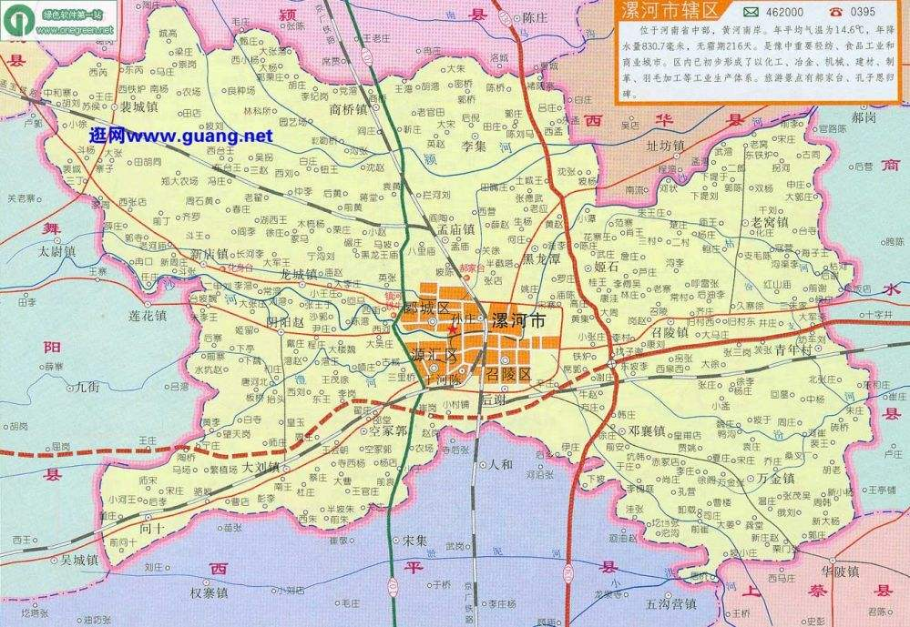
附图1 项目地理位置图
E114°4′17.855″
N33°33′2.287″
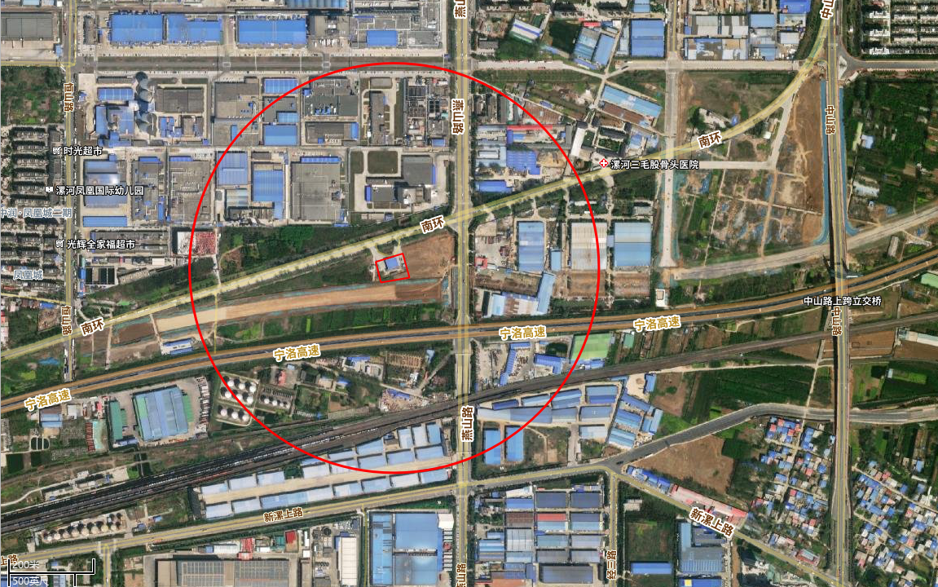
E114°4′17.855″
N33°33′2.287″
附图2 环境保护目标分布图
图例
项目厂界
500m范围

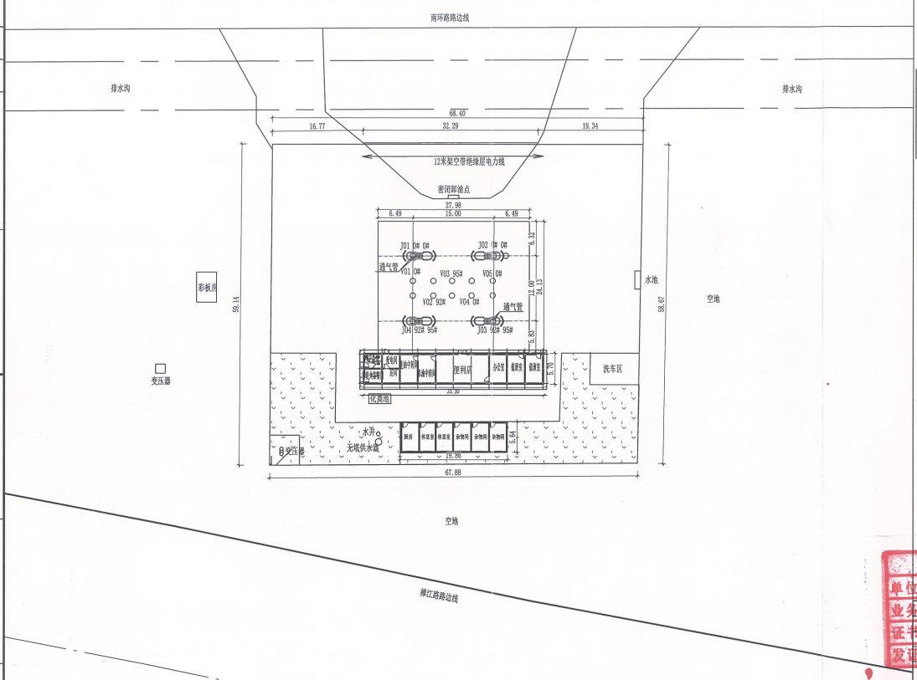
图例
加油站边界
加油油气回收系统（汽油加油机）
卸油油气回收系统（汽油罐）
比例尺：1:400
附图3 加油站现状平面布置图
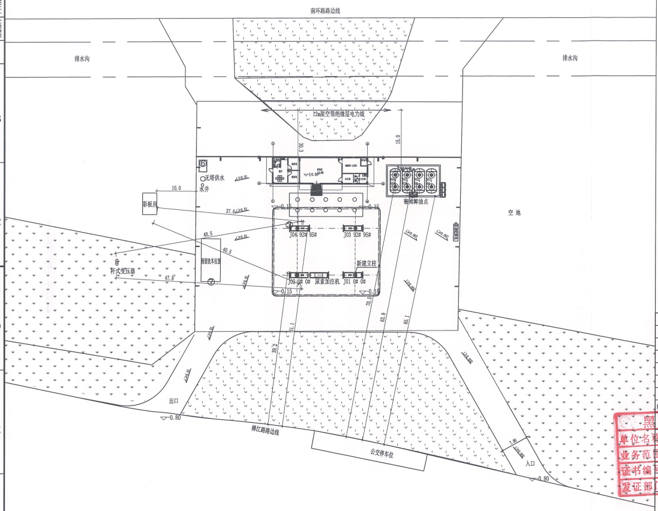
附图4 加油站改扩建完成后平面布置图
图例
加油站边界
加油油气回收系统（汽油加油机）
卸油油气回收系统（汽油罐）
比例尺：1:400

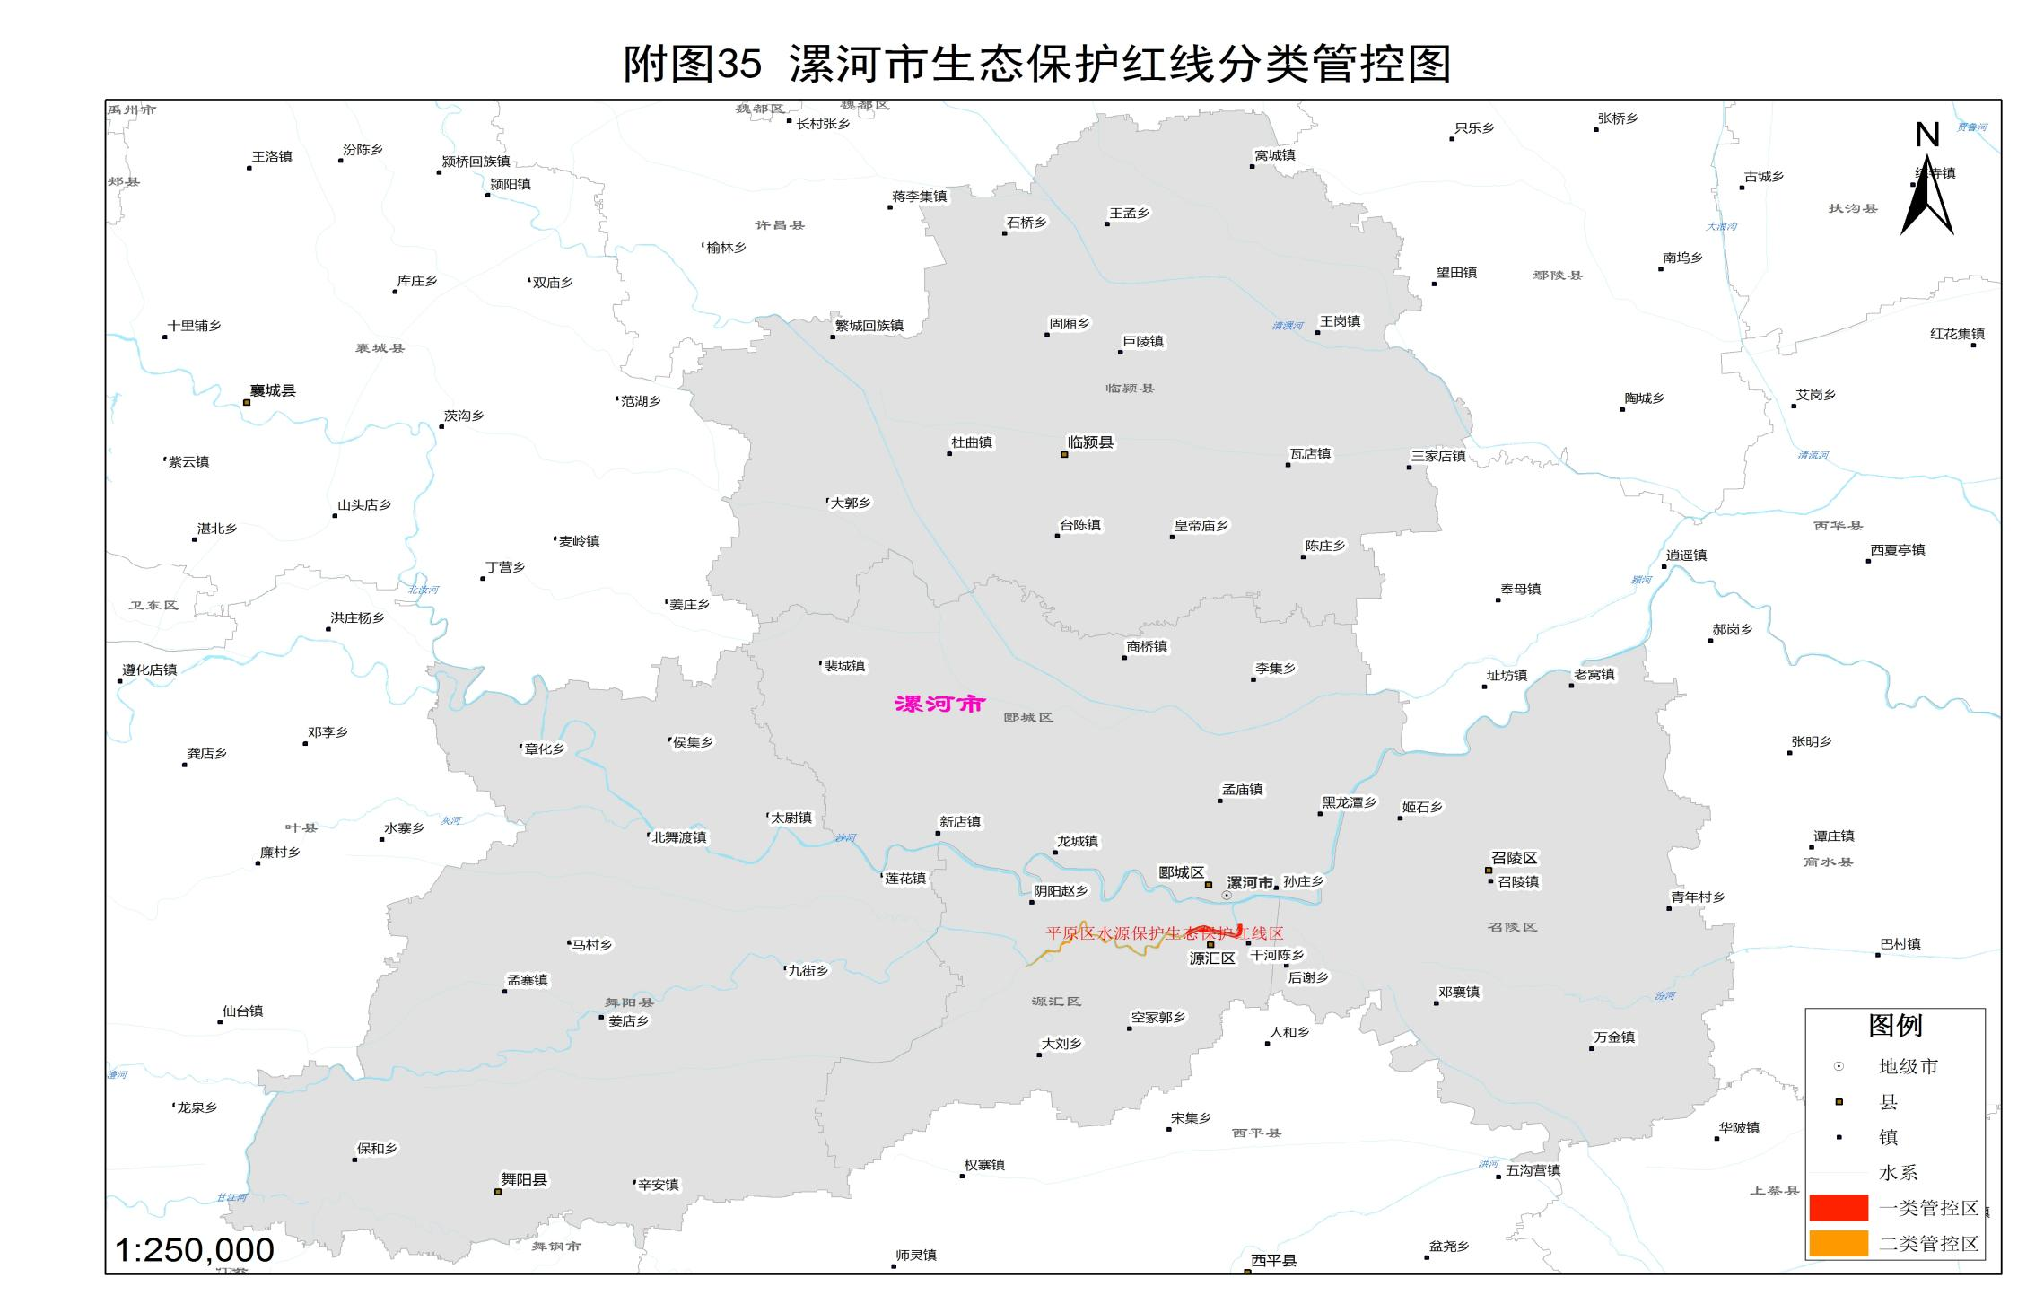
E114°4′17.855″
N33°33′2.287″
附图5 漯河市生态保护红线分类管控图

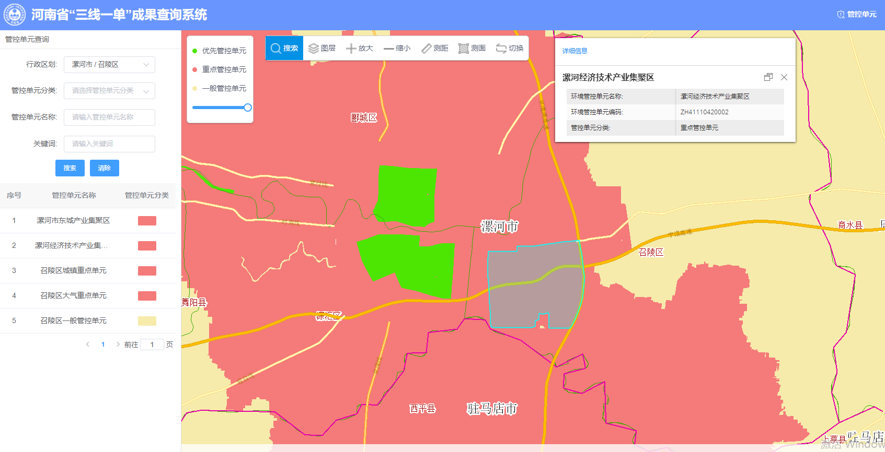附图6 漯河市三线一单位置关系图
E114°4′17.855″
N33°33′2.287″

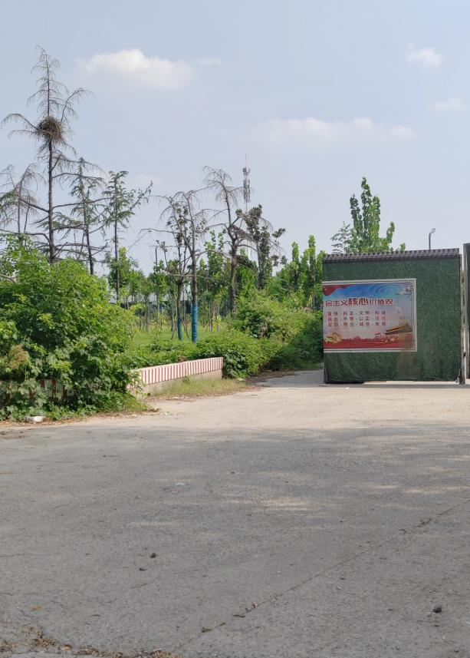 | 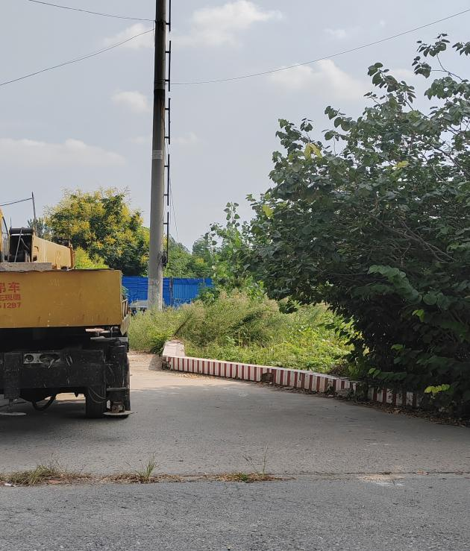
加油站东侧林地 | 加油站西侧林地
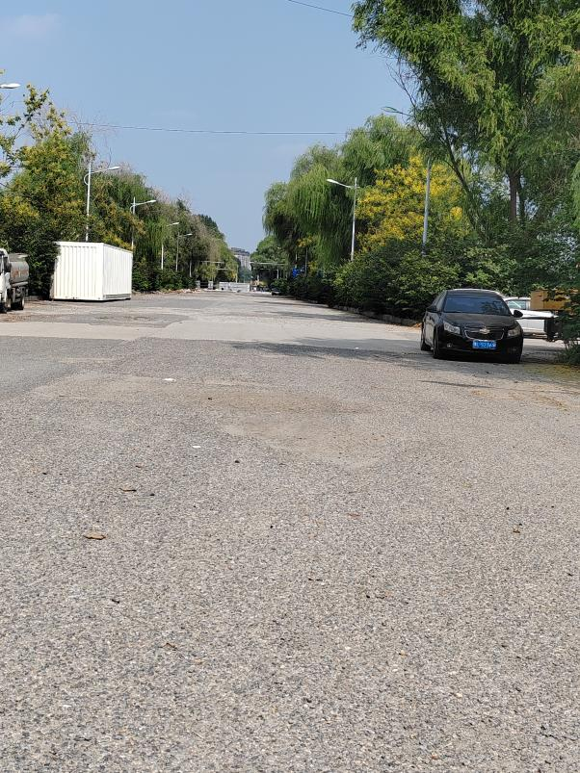 | 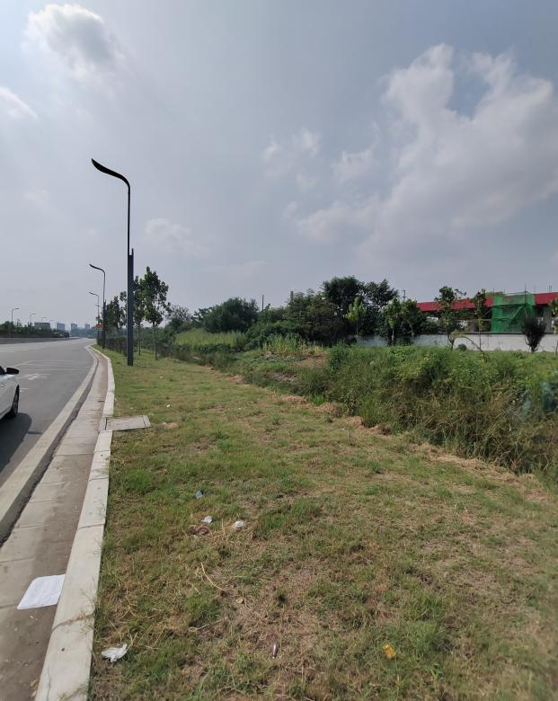
加油站北侧原漳江路 | 加油站南侧南环路
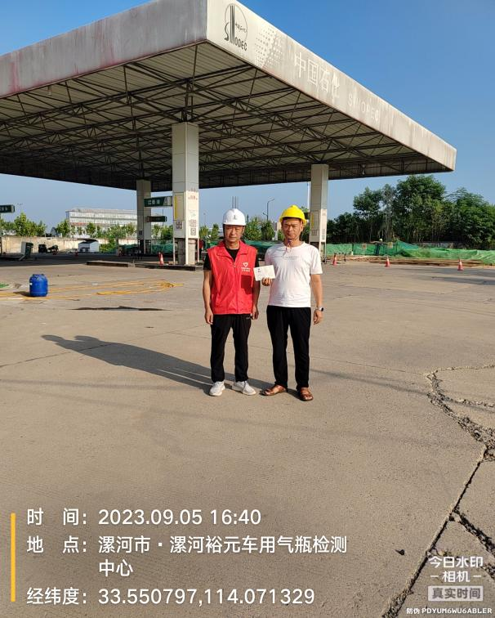 | 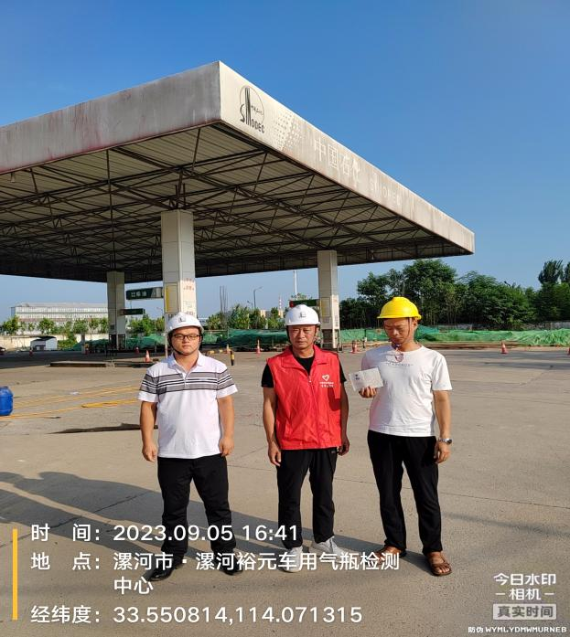
现场勘察照片
附图7 现场照片

附件1 委托书

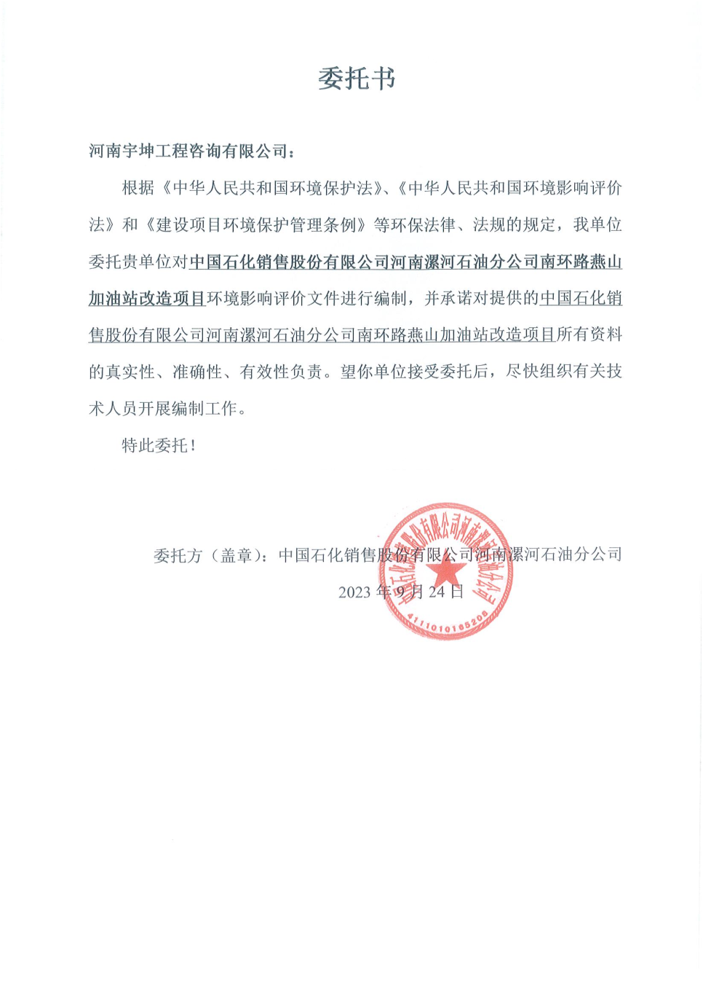附件2 发改委备案文件
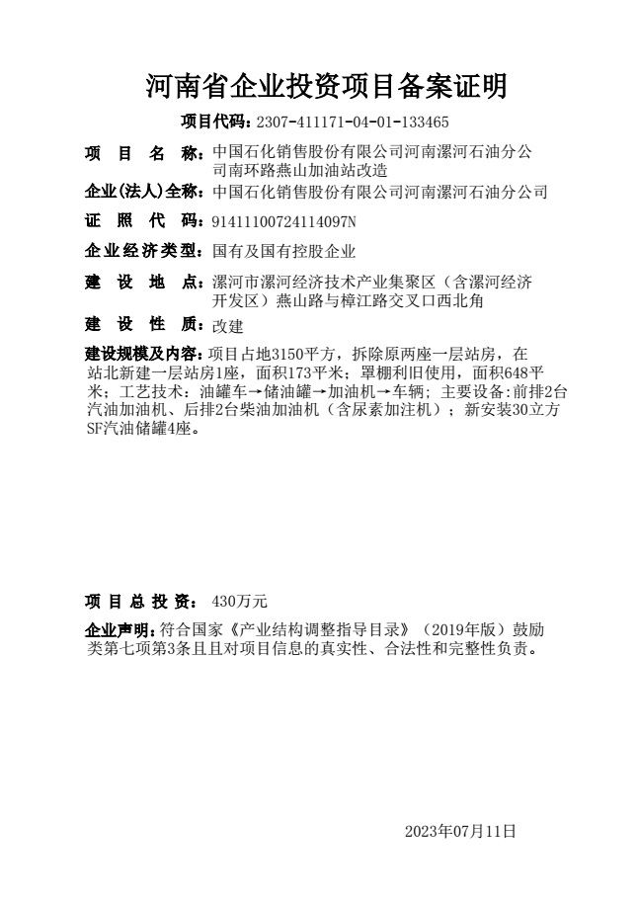
附件3 土地规划文件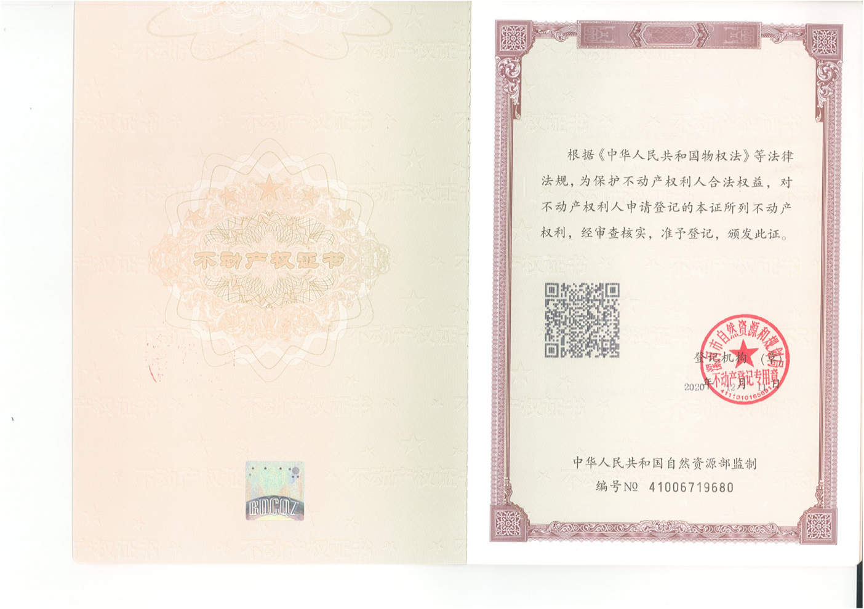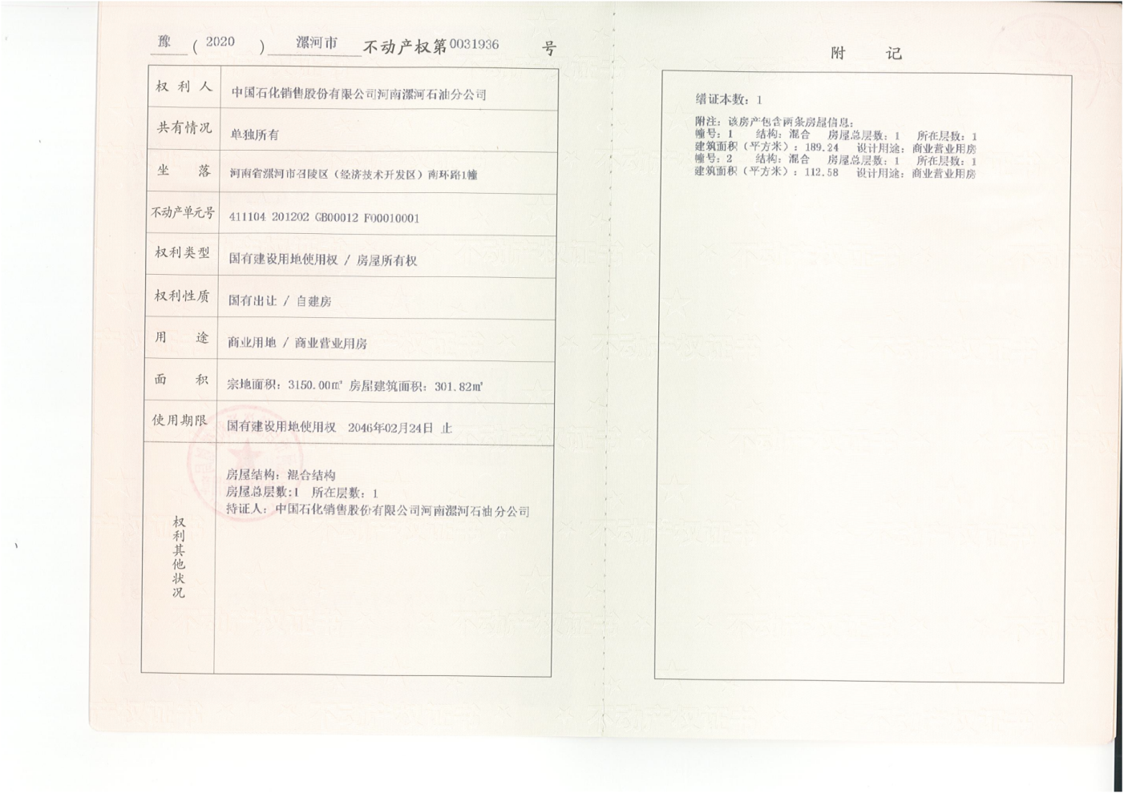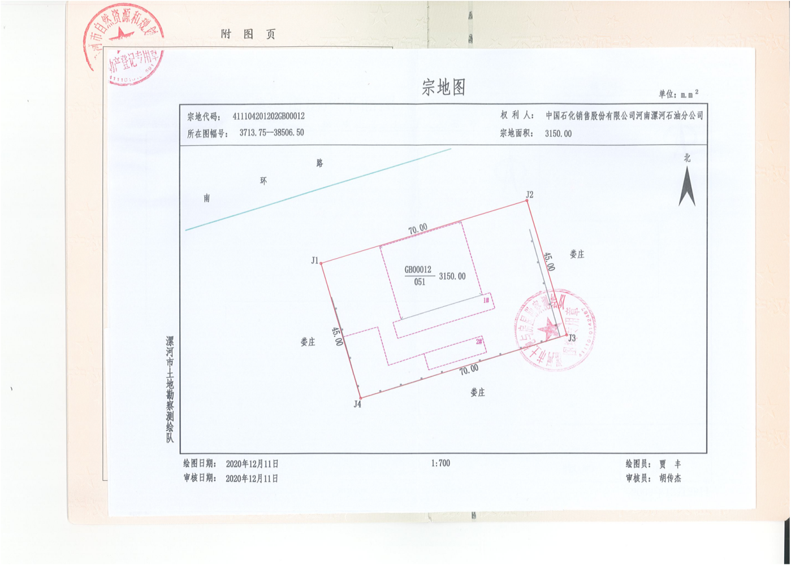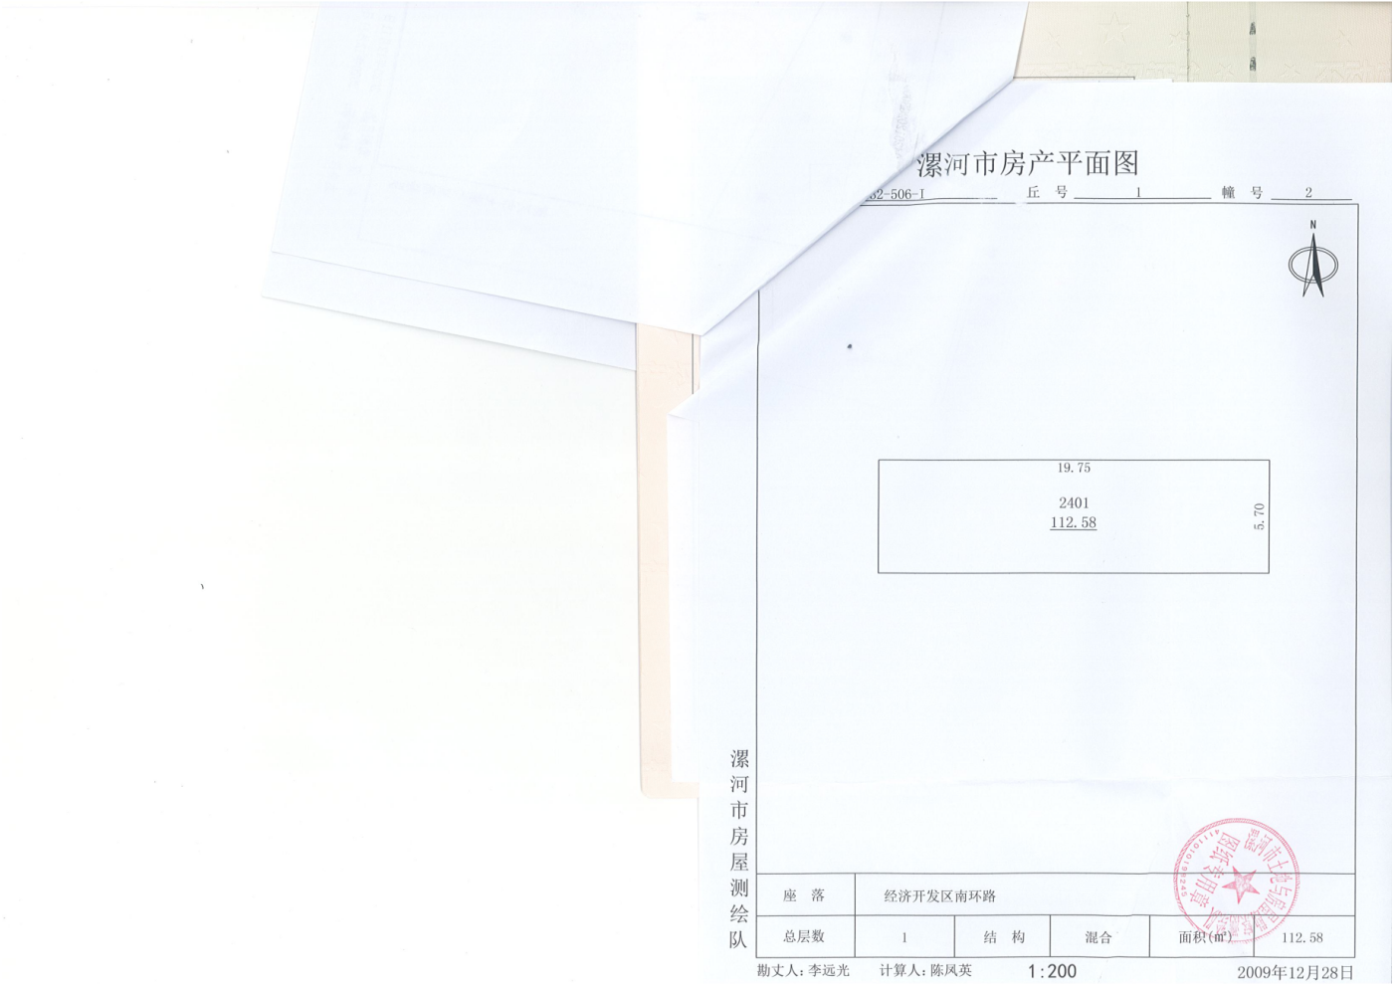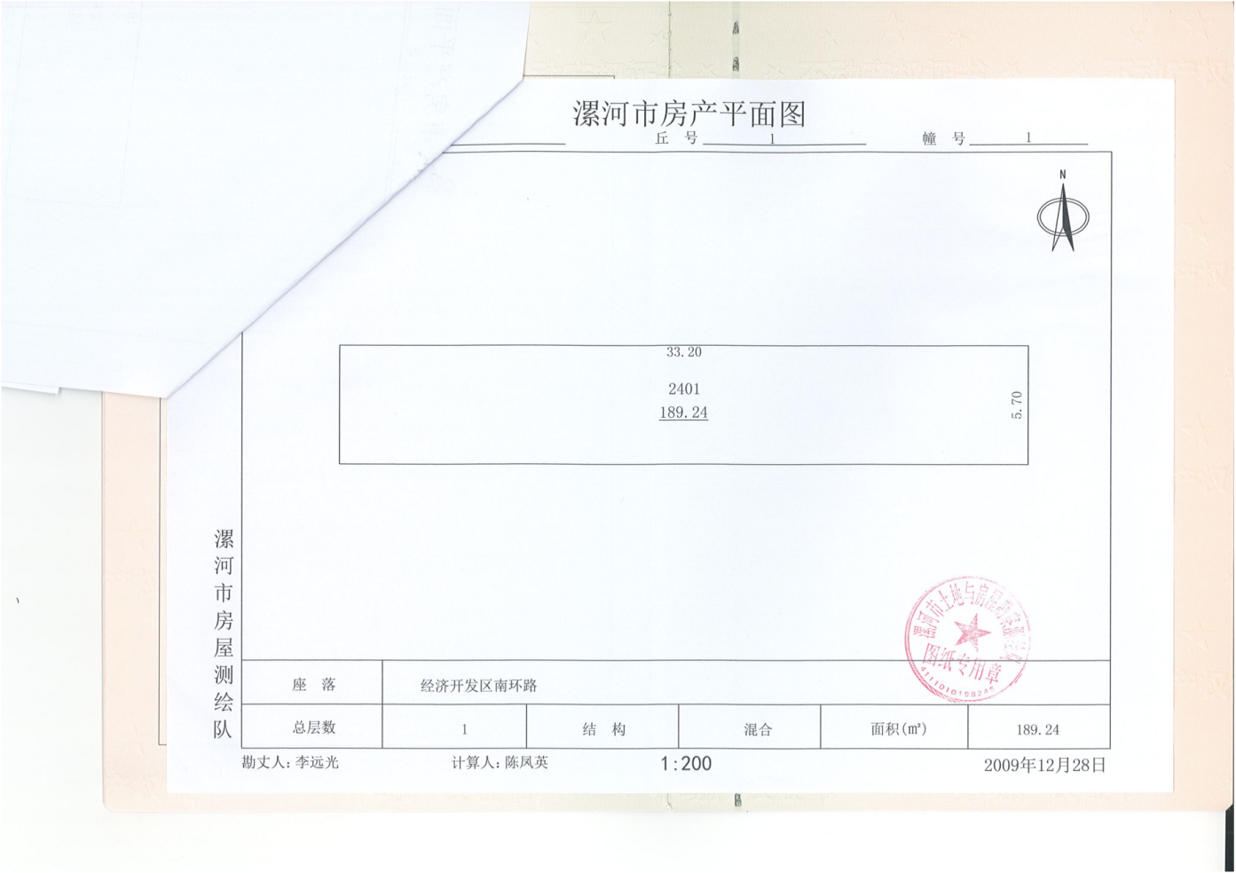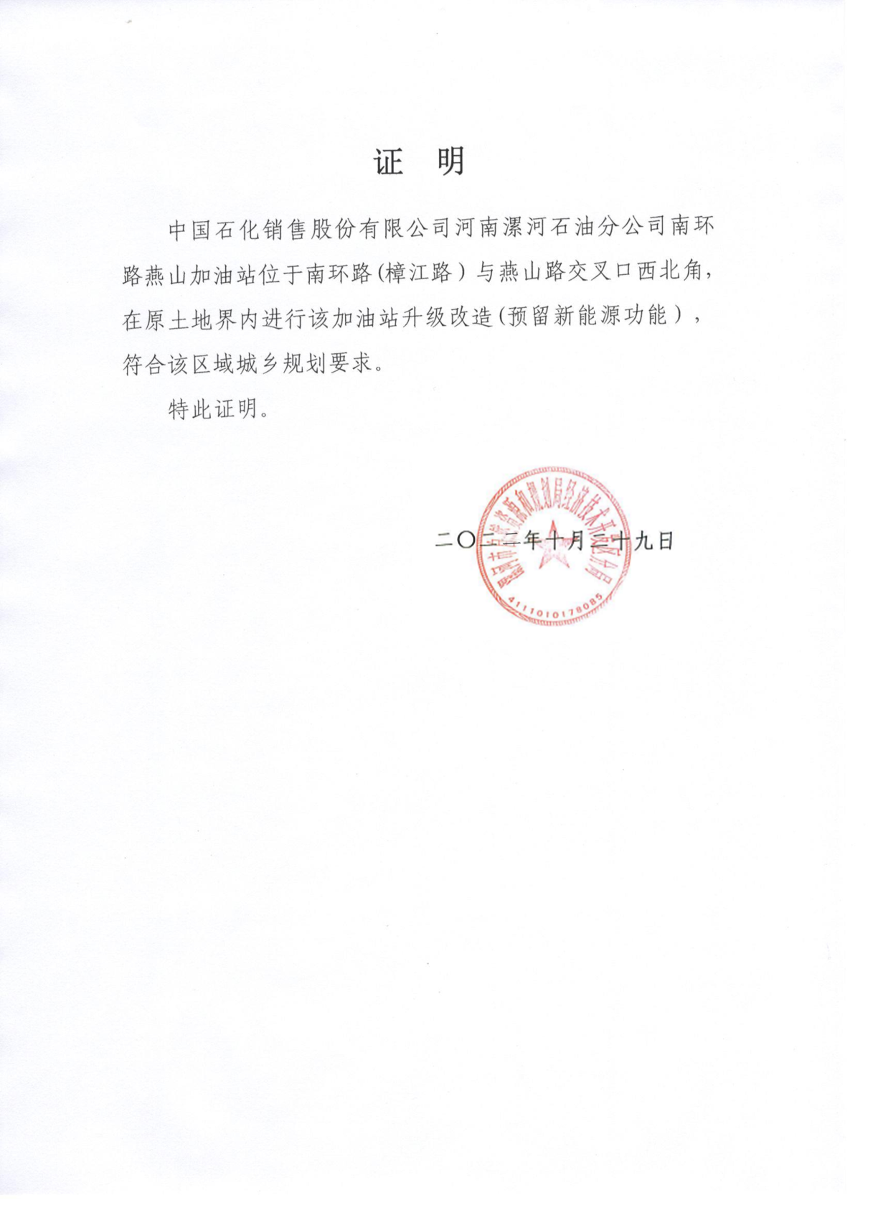
附件4 区域环境检测报告
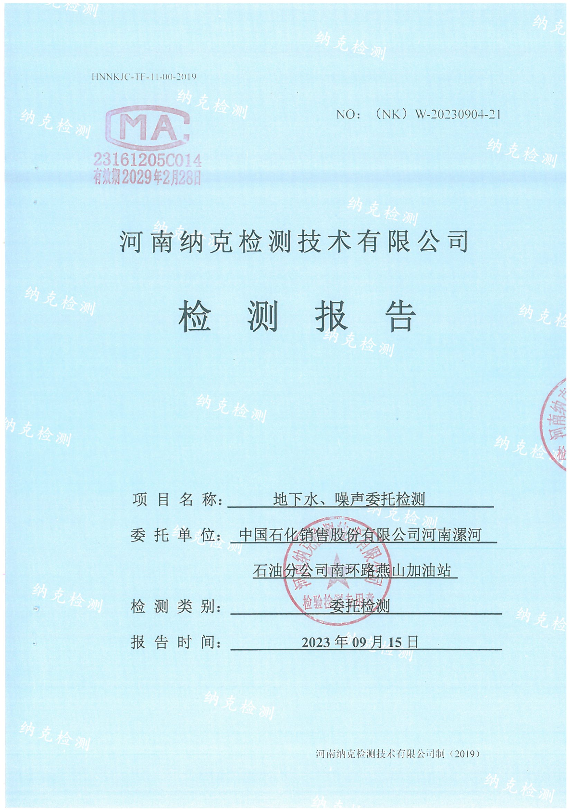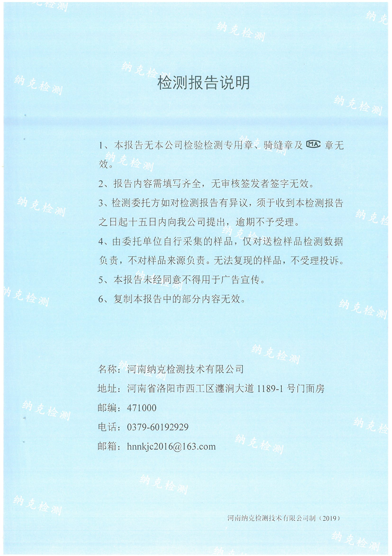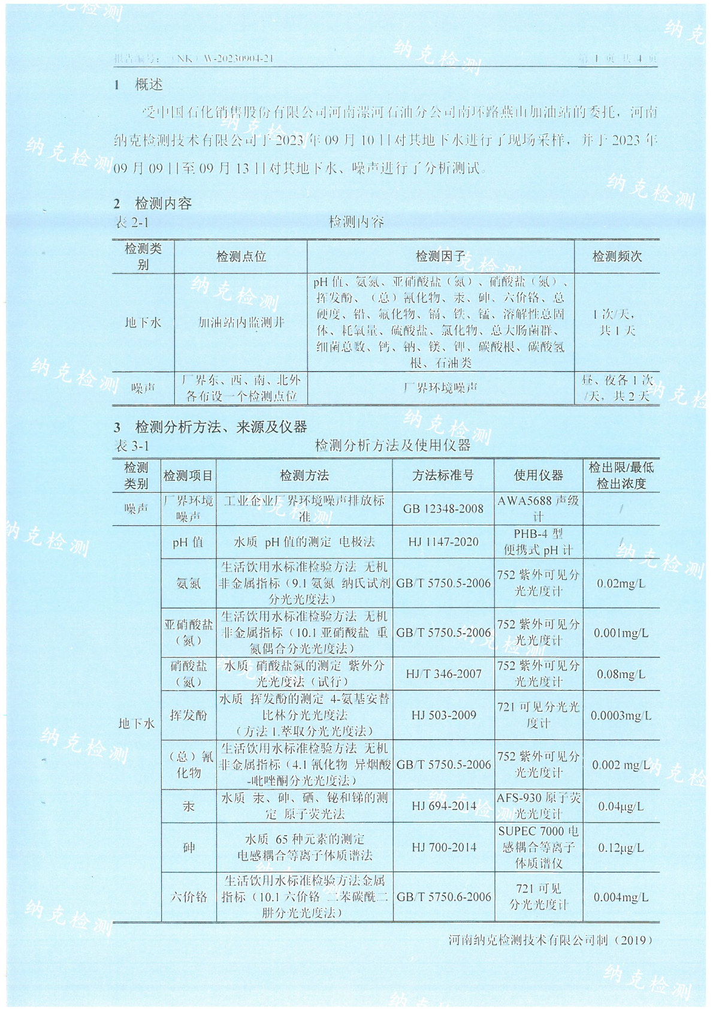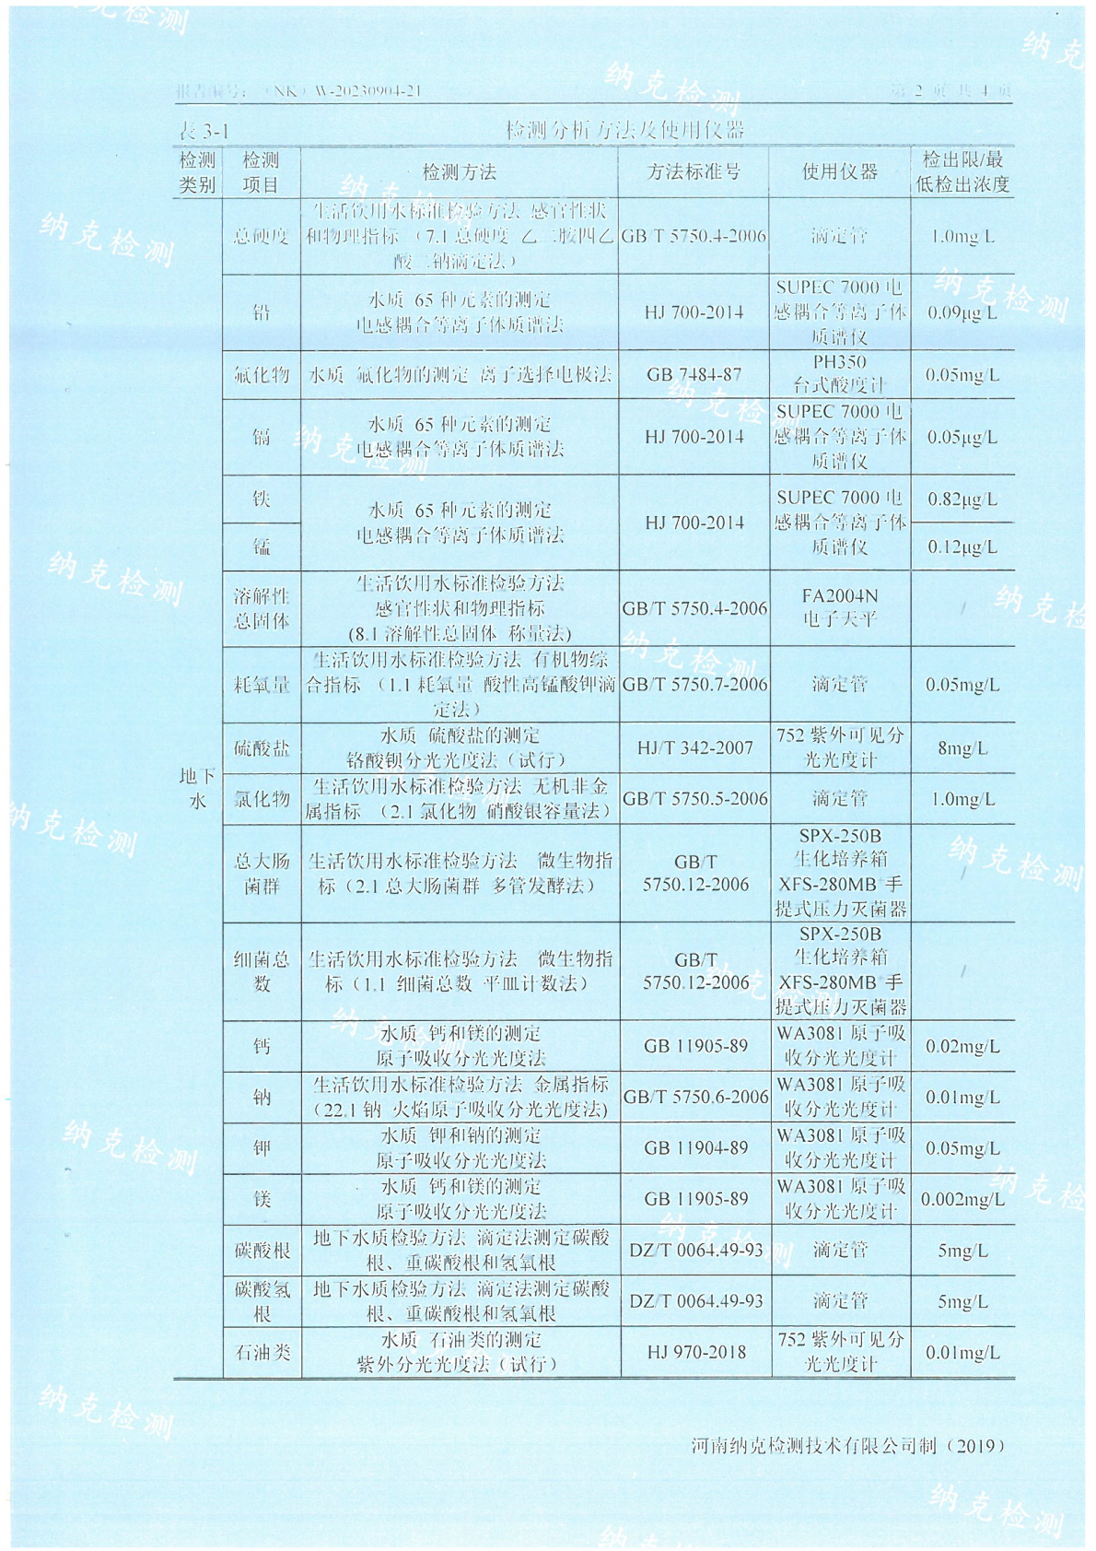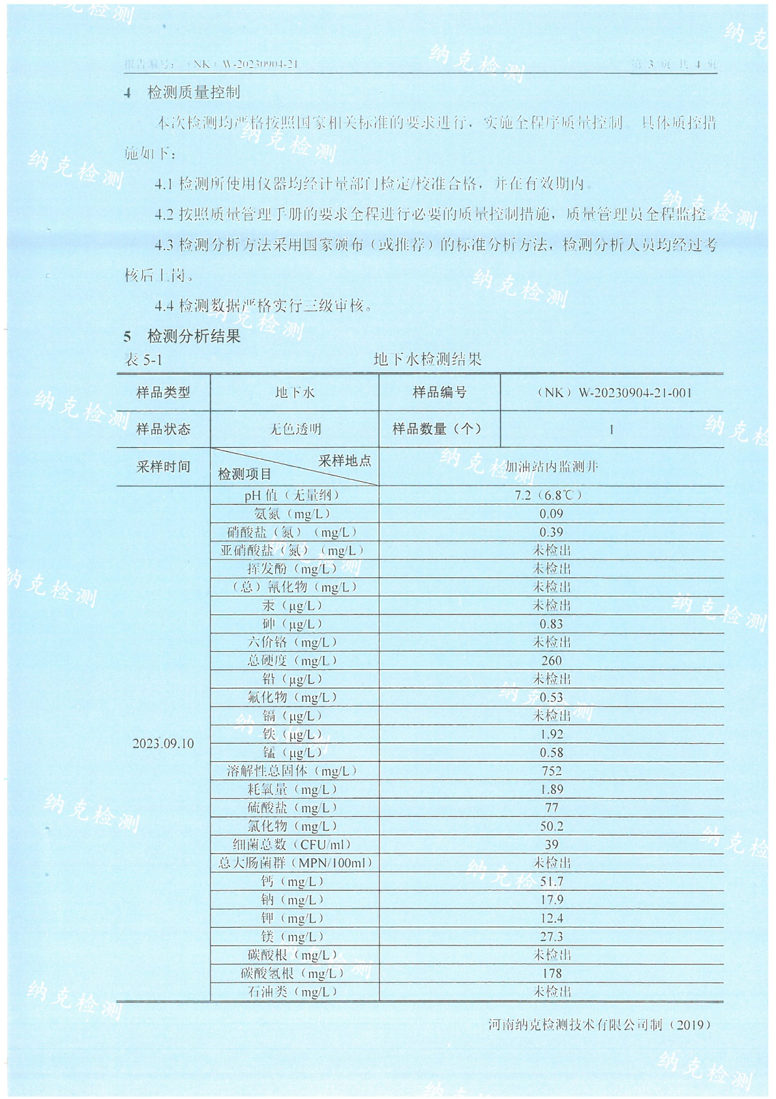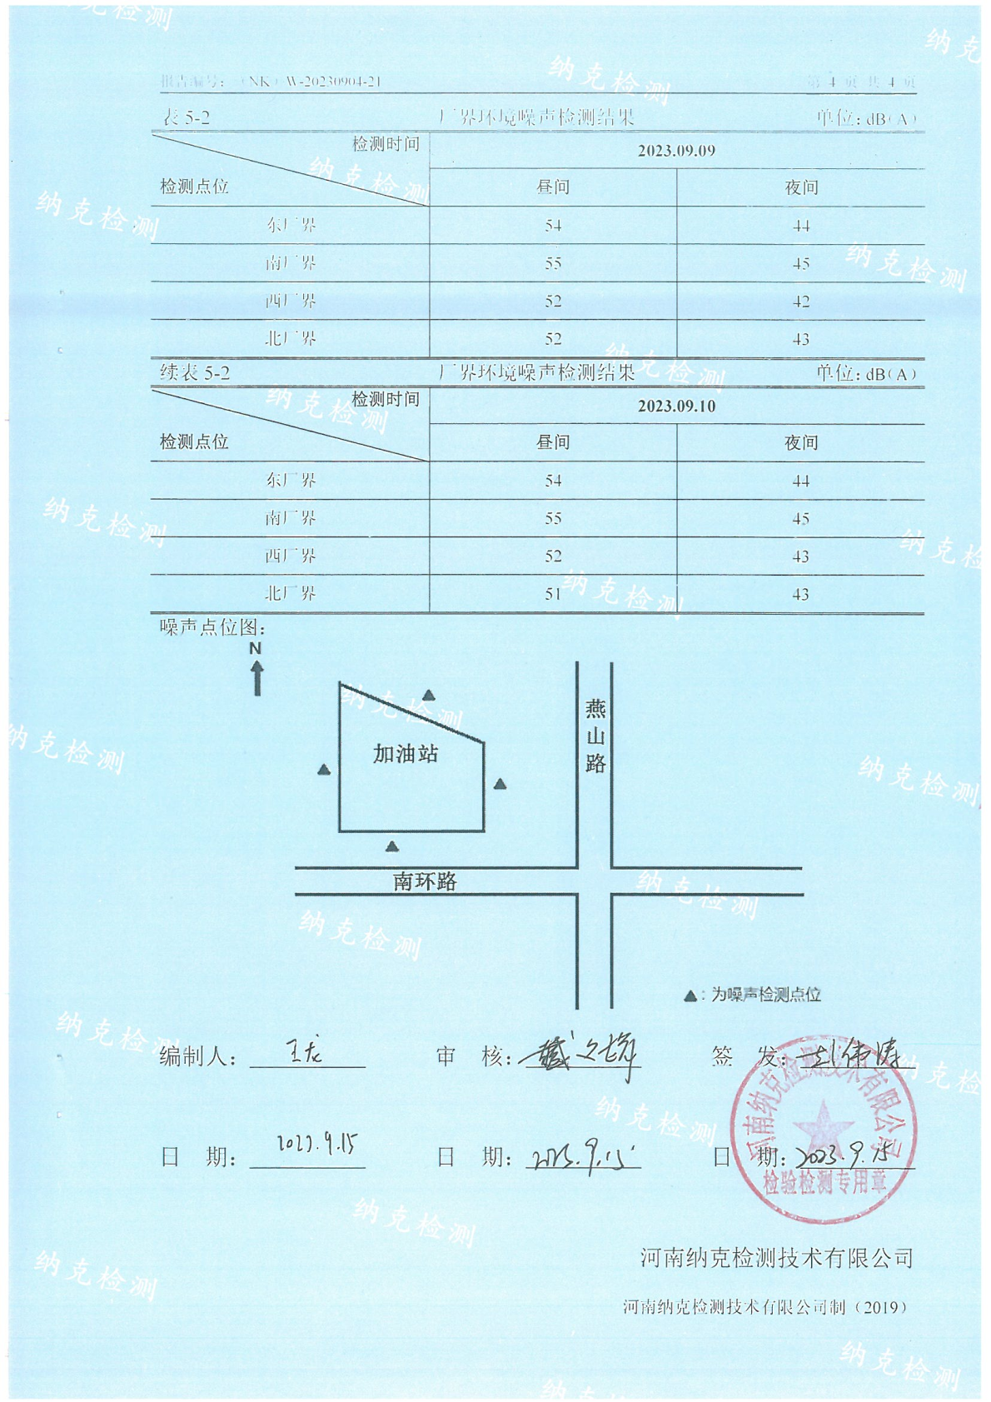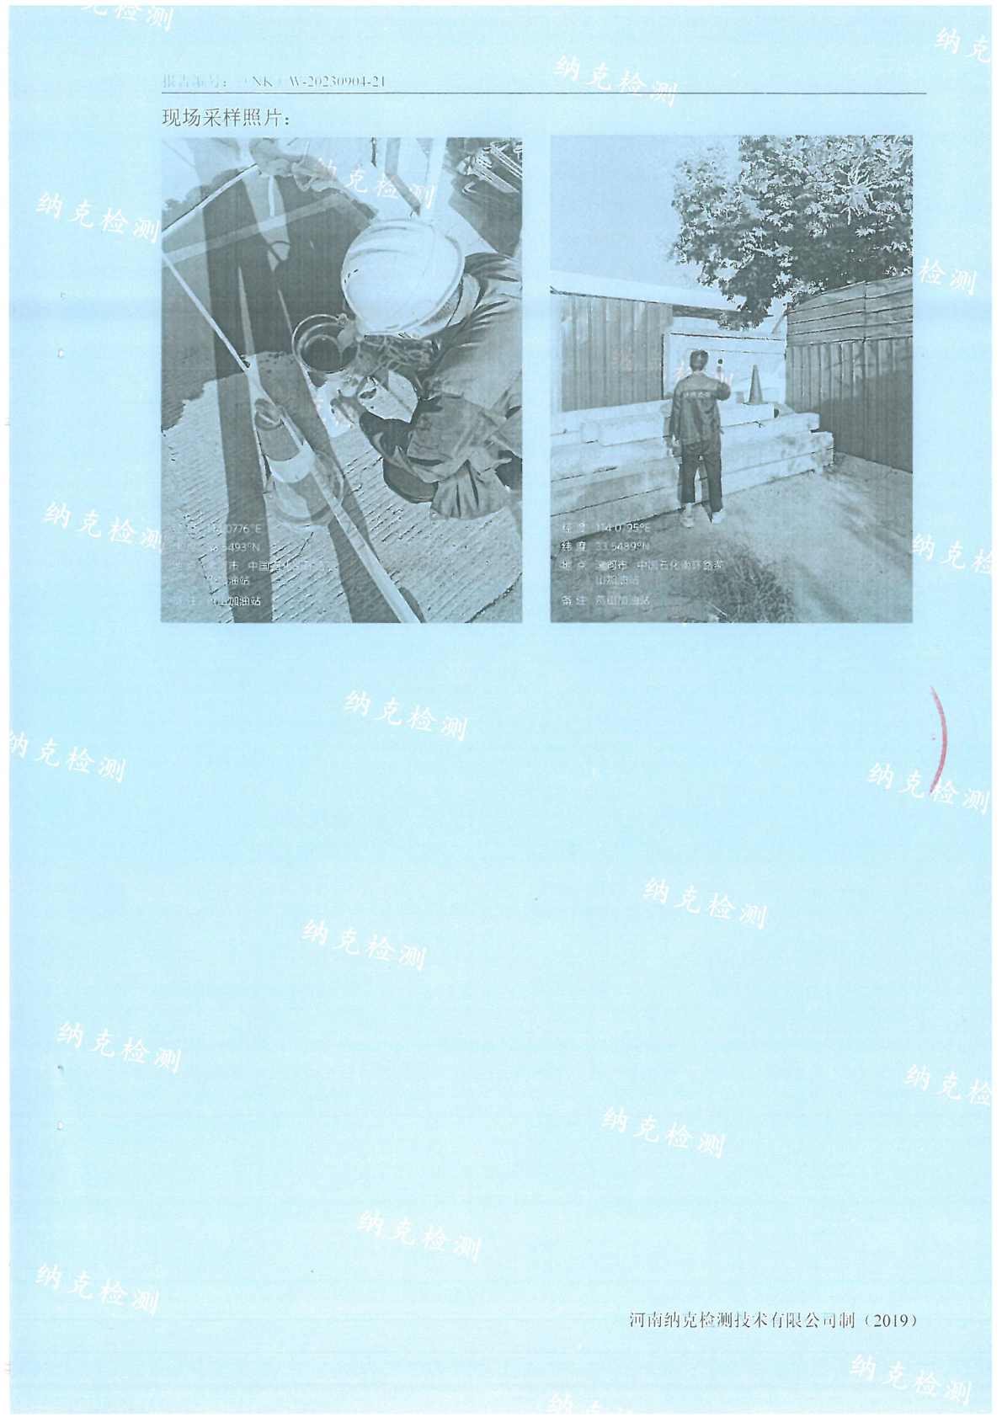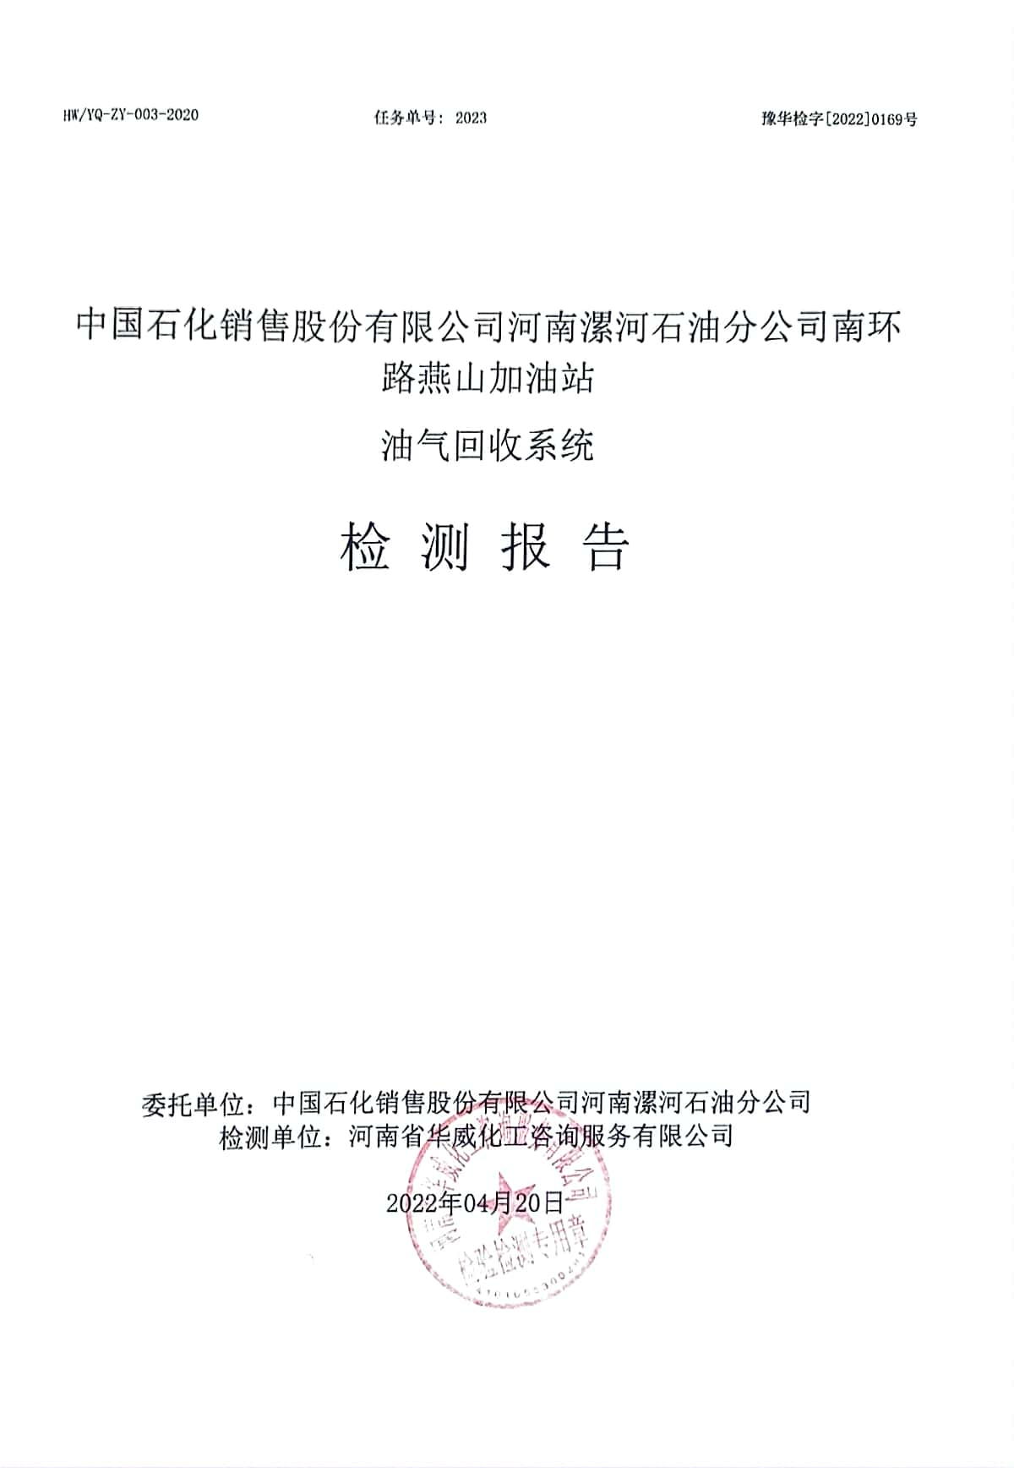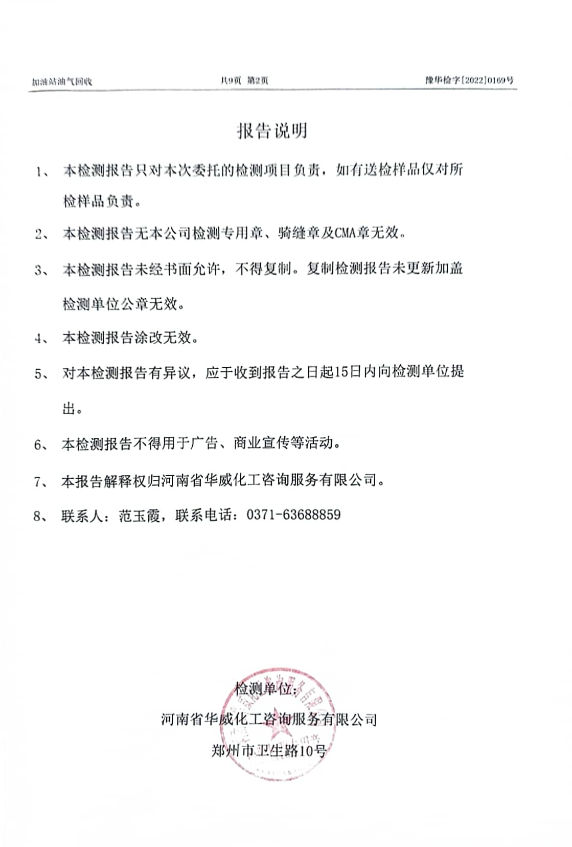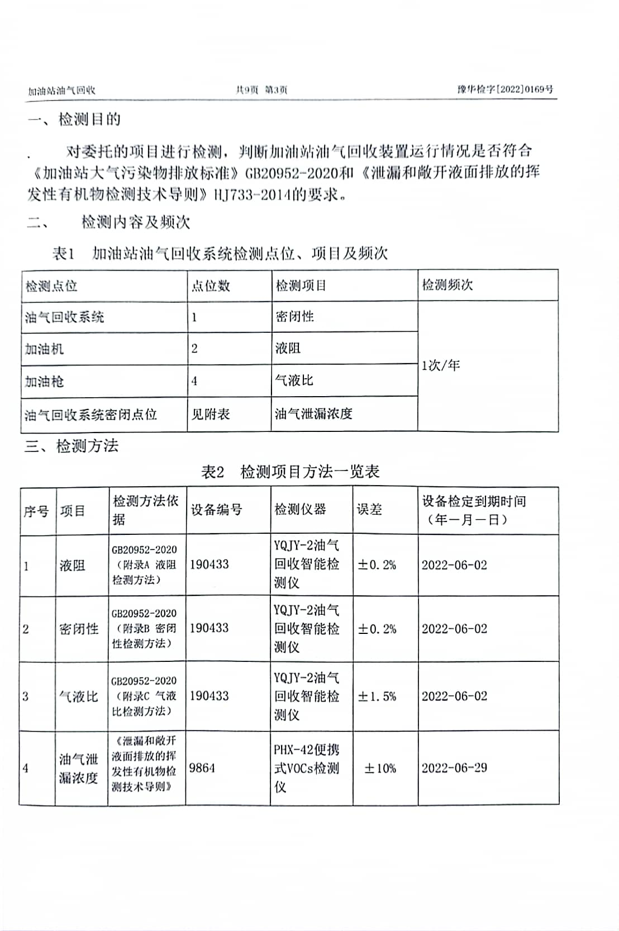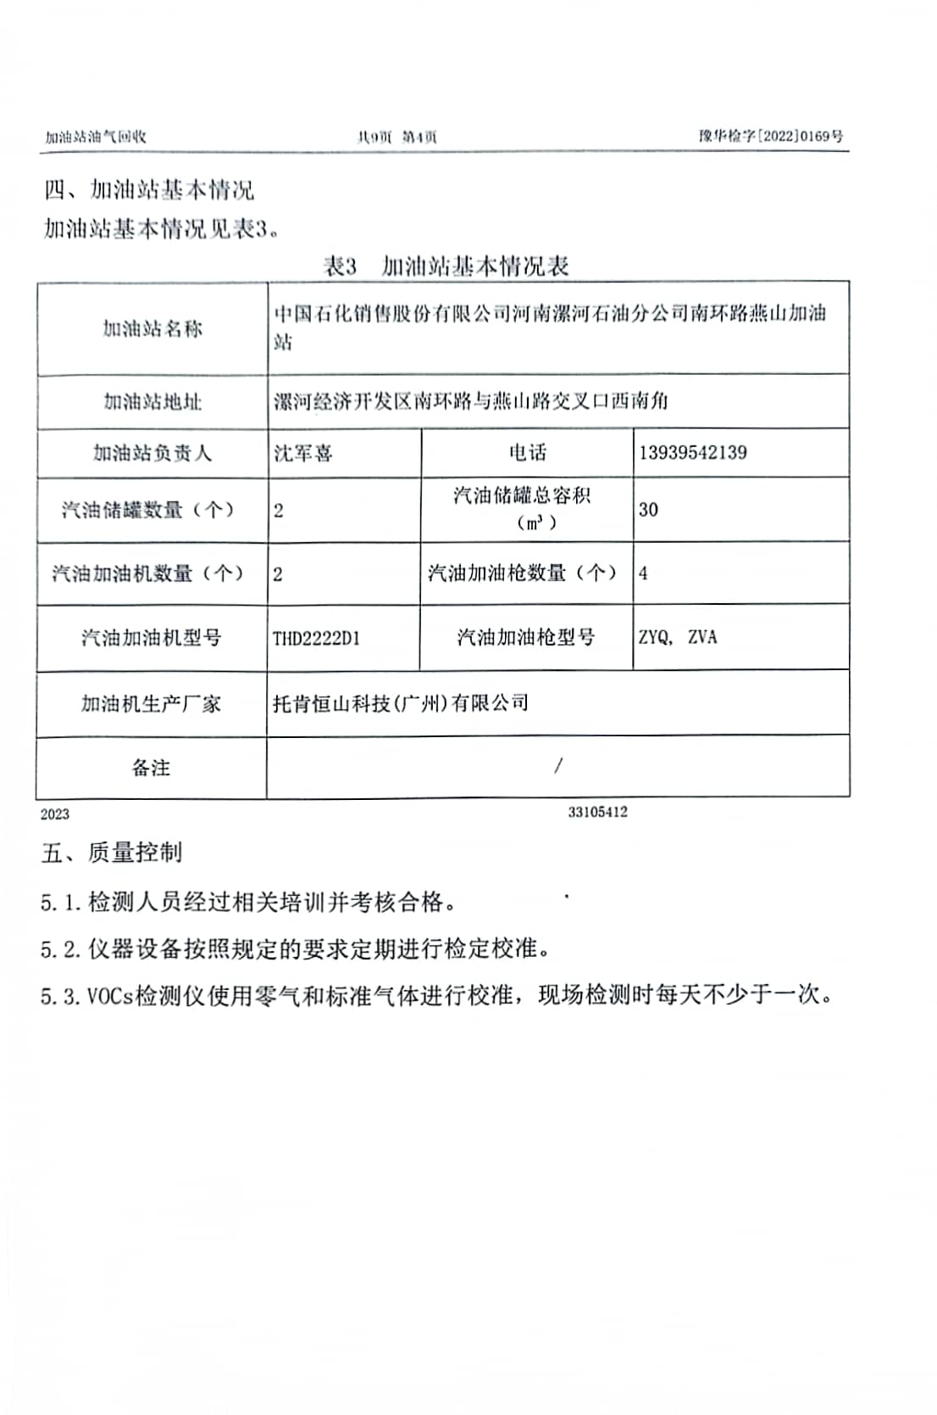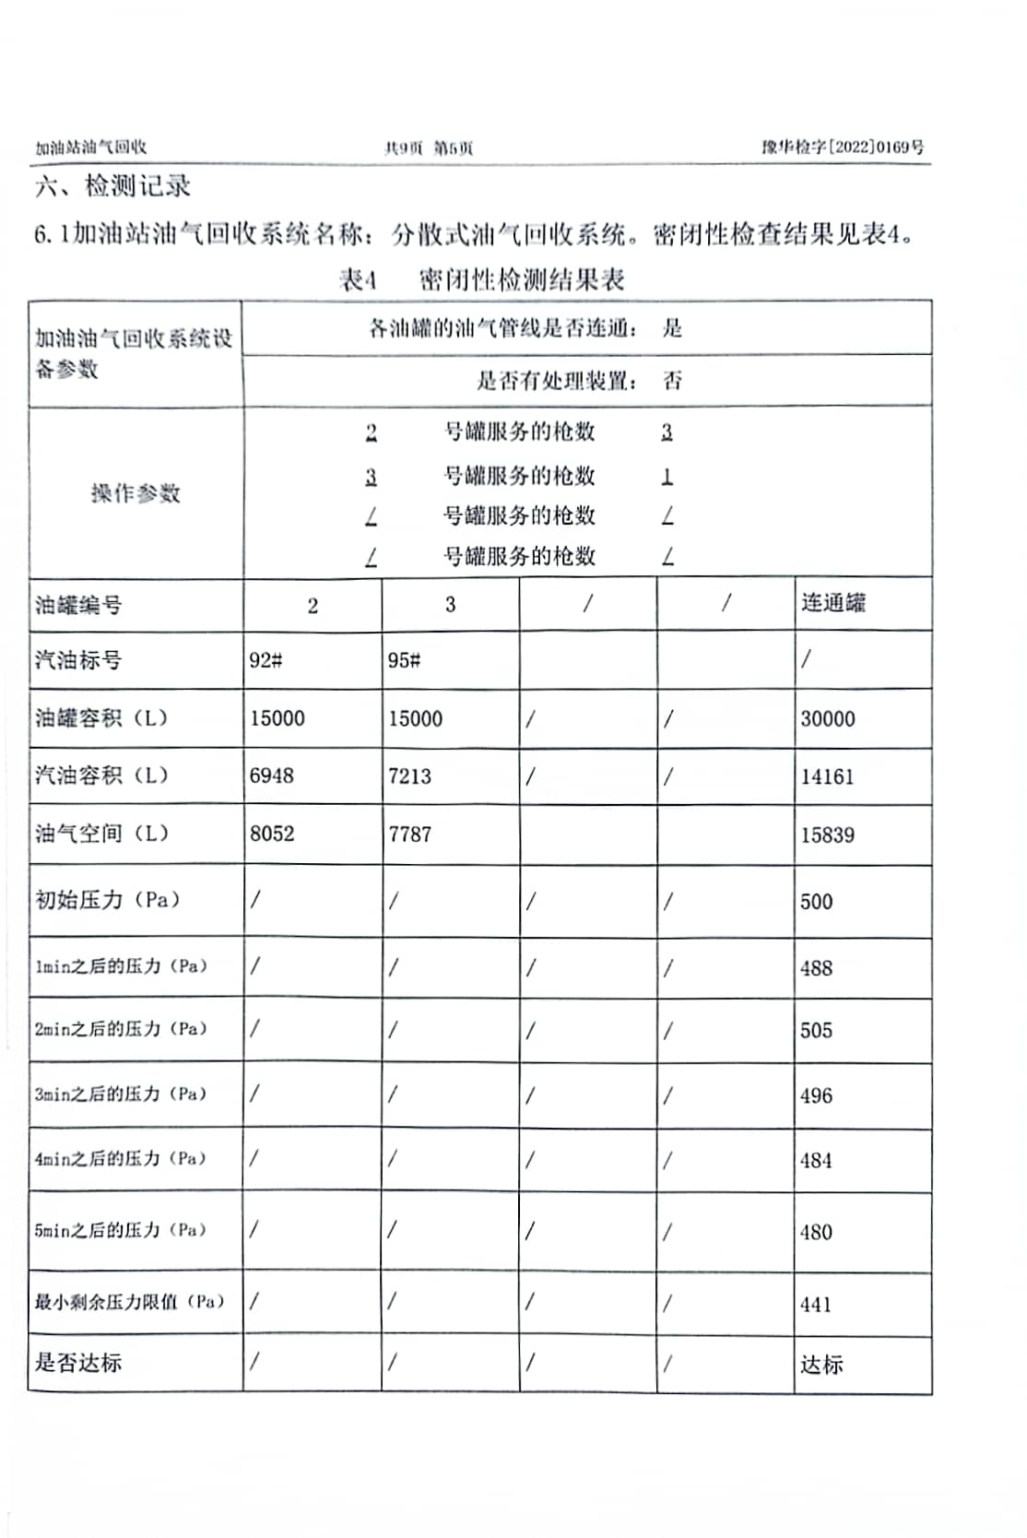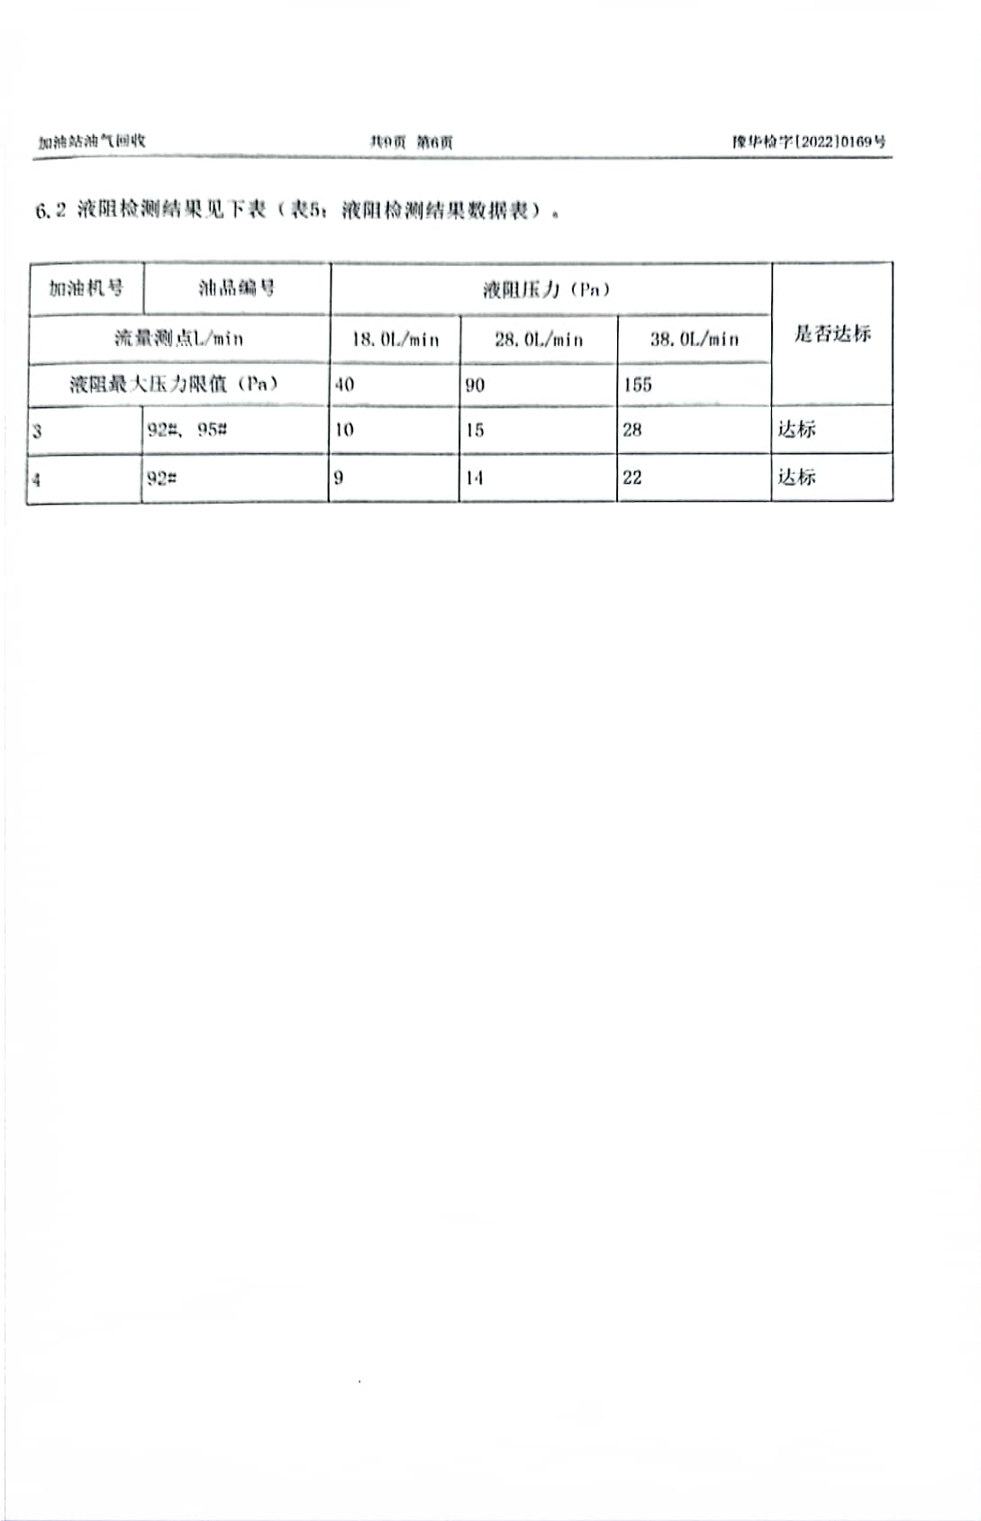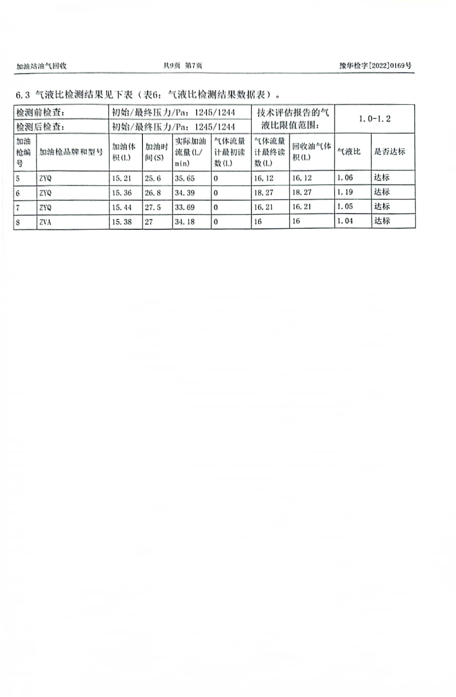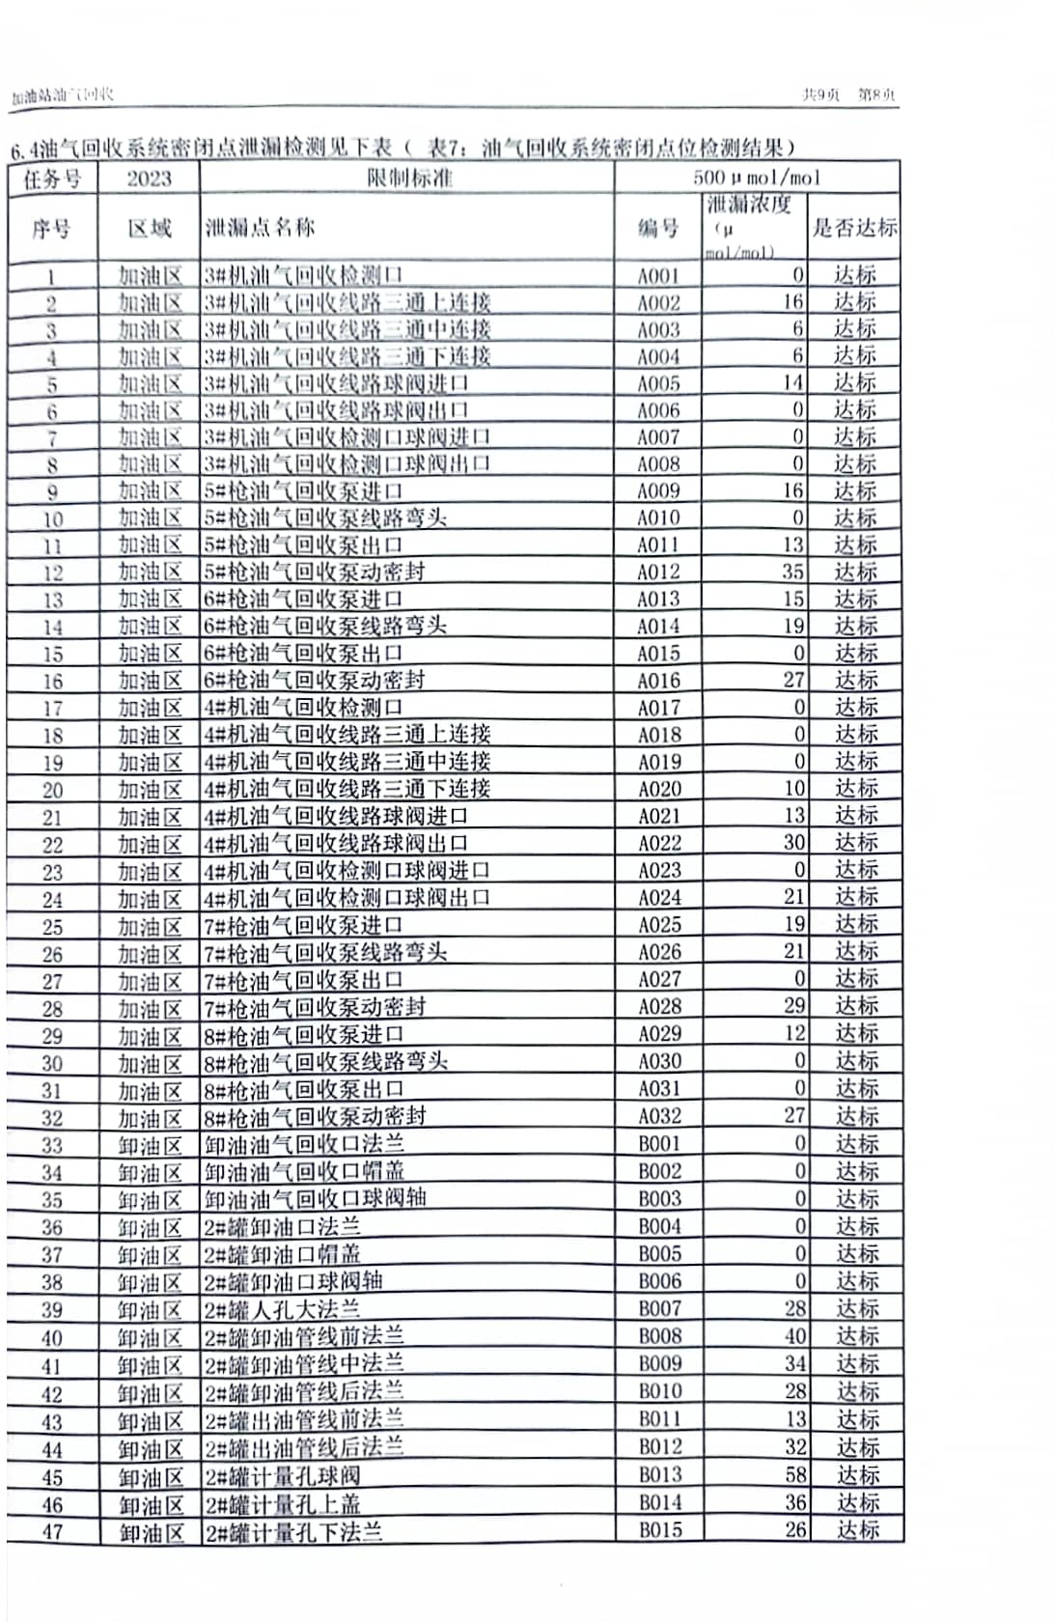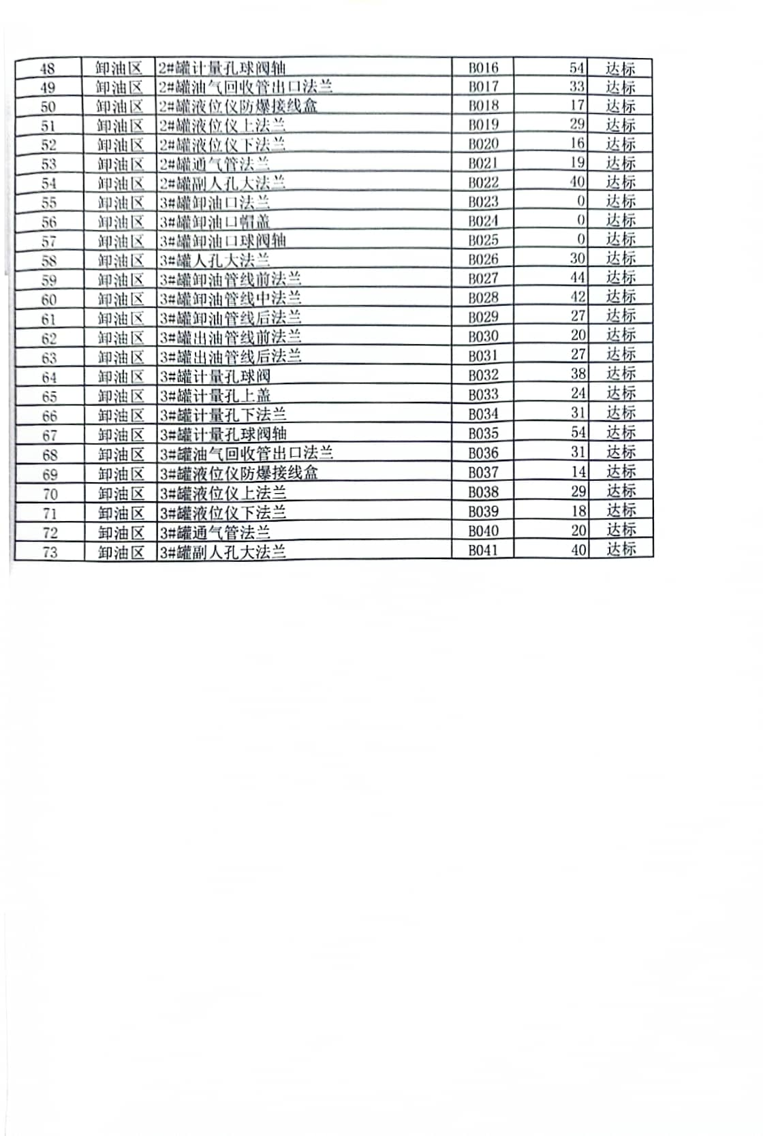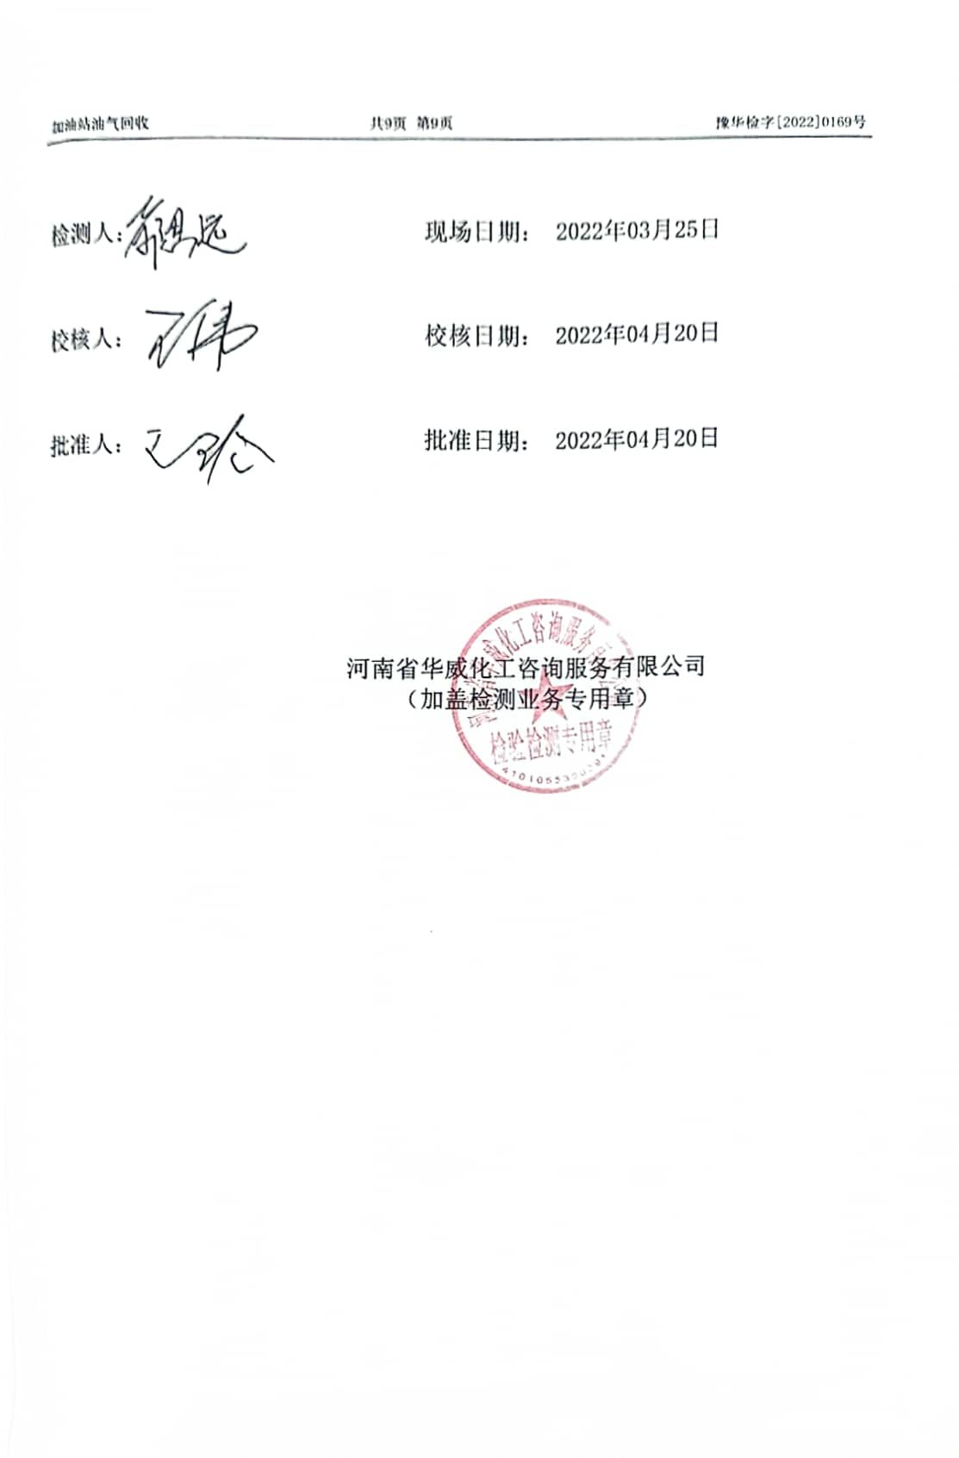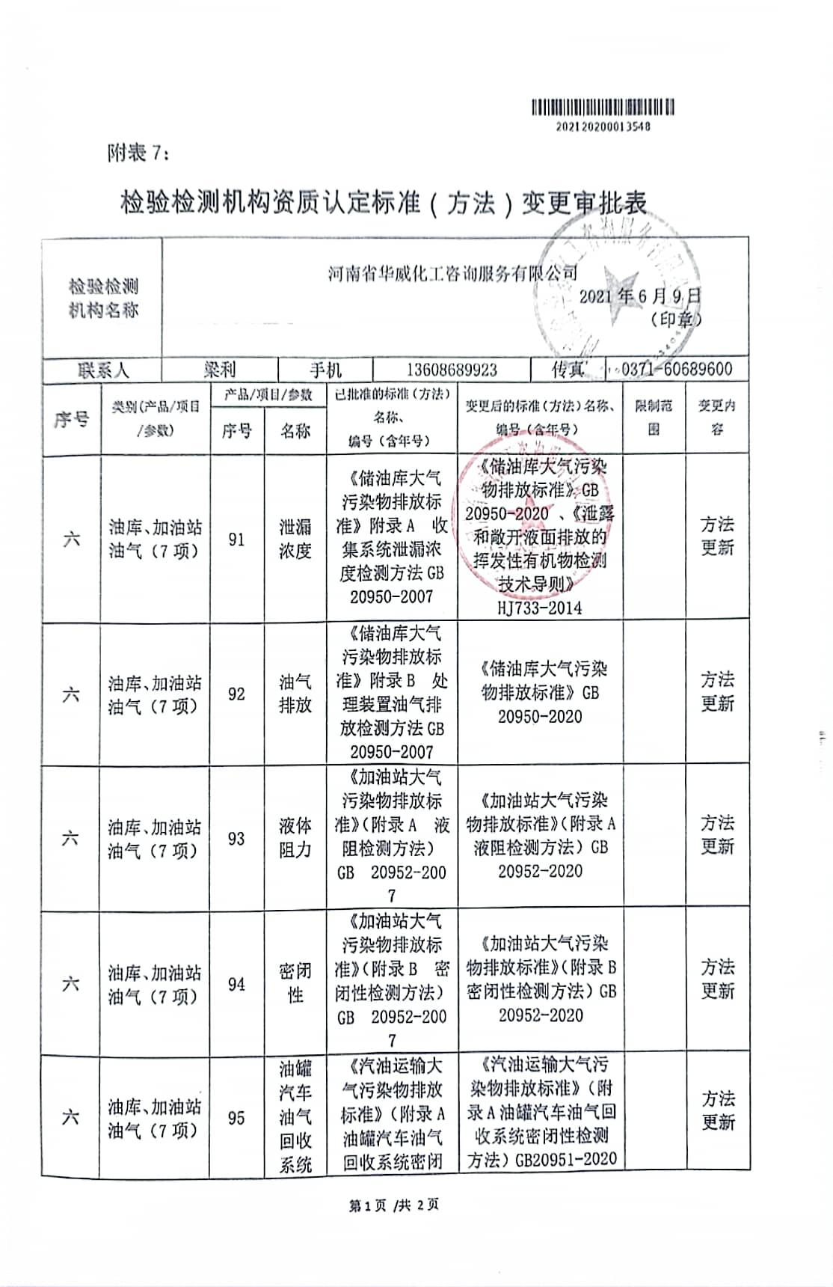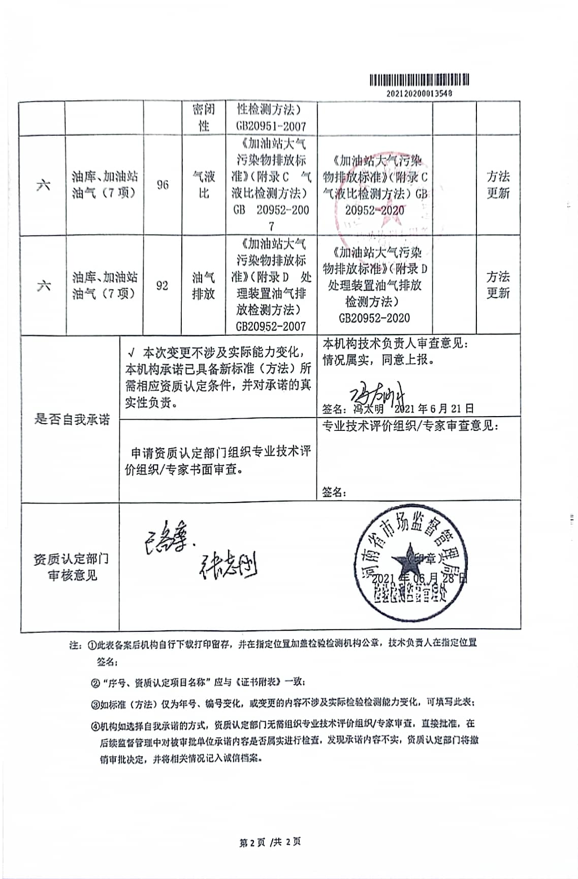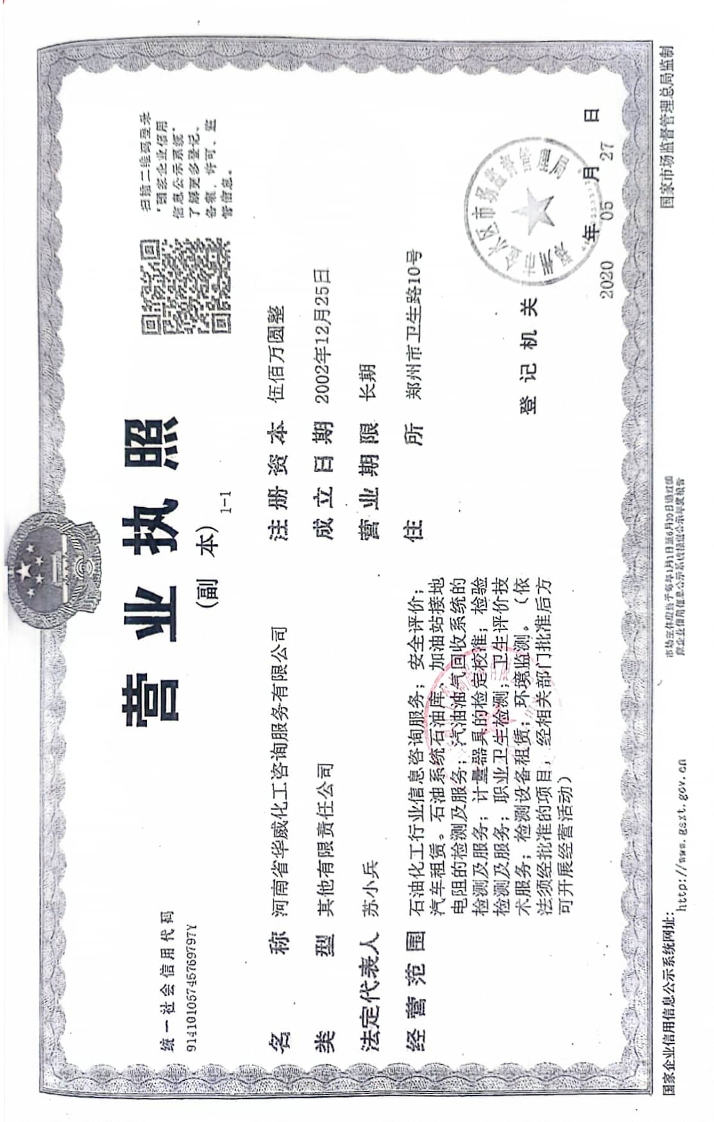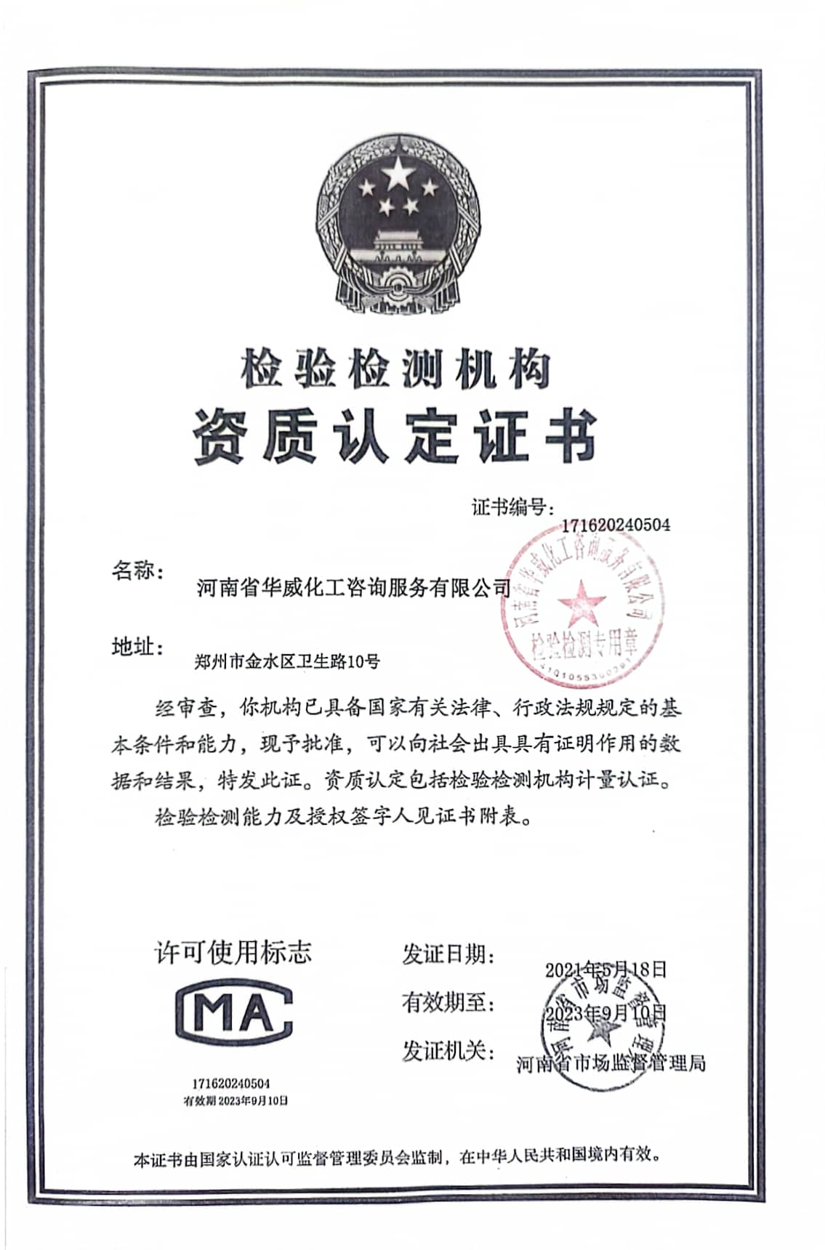
附件5 现有工程现状评估环保文件
